Znakami towarowymi
AUTOXSCAN jest znakiem towarowym Autoxscan Co., Ltd.
Wszystkie inne znaki są znakami towarowymi lub zastrzeżonymi znakami towarowymi ich właścicieli.
Informacje o prawach autorskich
Autoxscan Co., Ltd.
Wszelkie prawa zastrzeżone.
Zrzeczenie się
Informacje, specyfikacje i ilustracje w tym podręczniku są oparte na najnowszych informacjach dostępnych w momencie drukowania.
Autoxscan zastrzega sobie prawo do wprowadzania zmian w dowolnym czasie bez uprzedzenia.
Odwiedź naszą stronę internetową pod adresem
www.autoxscan.pl

3 letnia ograniczona gwarancja
Z zastrzeżeniem warunków niniejszej ograniczonej gwarancji, Autoxscan Co., Ltd. ("AUTOXSCAN") gwarantuje swojemu klientowi, że ten produkt jest wolny od wad materiałowych i produkcyjnych w momencie pierwotnego zakupu przez kolejny okres trzech (3) lat.
W przypadku, gdy produkt nie będzie działał w normalnym stanie, w okresie gwarancyjnym, z powodu wad materiałowych i wykonawczych, AUTOXSCAN według własnego uznania naprawi lub wymieni produkt zgodnie z warunkami określonymi w niniejszym dokumencie.
Regulamin
1. Jeśli AUTOXSCAN naprawi lub wymieni produkt, naprawiony lub wymieniony produkt będzie objęty gwarancją przez pozostały okres pierwotnego okresu gwarancji. Klient nie będzie obciążony żadnymi opłatami za części zamienne ani robocizną poniesioną przez AUTOXSCAN w związku z naprawą lub wymianą wadliwych części.
2. Klient nie będzie objęty zakresem ani świadczeniami w ramach niniejszej ograniczonej gwarancji, jeśli spełniony jest którykolwiek z poniższych warunków:
a) Produkt został poddany nieprawidłowemu użytkowaniu, nienormalnym warunkom, niewłaściwemu przechowywaniu, narażeniu na wilgoć lub wilgoć, nieautoryzowanym modyfikacjom, nieautoryzowanej naprawie, niewłaściwemu użyciu, zaniedbaniu, nadużyciu, wypadkowi, zmianie, niewłaściwej instalacji lub innym działaniom, które nie są winą AUTOXSCAN, w tym uszkodzeniom spowodowanym transportem.
b) Produkt został zestarzony z przyczyn zewnętrznych, takich jak zderzenie z przedmiotem, lub z pożaru, zalania, piasku, brudu, wichury, wyładowań atmosferycznych, trzęsienia ziemi lub uszkodzeń spowodowanych działaniem warunków atmosferycznych, działaniem siły wyższej, wyciekiem baterii, kradzieżą, przepalonym bezpiecznikiem, niewłaściwym użyciem jakiegokolwiek źródła energii elektrycznej lub produkt był używany w połączeniu lub w połączeniu z innym produktem, załączniki, materiały eksploatacyjne lub materiały eksploatacyjne niewyprodukowane lub dystrybuowane przez AUTOXSCAN.
3. Klient ponosi koszty wysyłki produktu do AUTOXSCAN. AUTOXSCAN ponosi koszty wysyłki produktu z powrotem do klienta po zakończeniu serwisu w ramach niniejszej ograniczonej gwarancji.
4. AUTOXSCAN nie gwarantuje nieprzerwanego lub wolnego od błędów działania produktu. Jeśli w okresie ograniczonej gwarancji wystąpi problem , konsument powinien podjąć następującą procedurę krok po kroku:
a) Klient powinien zwrócić produkt do miejsca zakupu w celu naprawy lub wymiany, skontaktować się z lokalnym dystrybutorem AUTOXSCAN lub odwiedzić naszą stronę internetową www.autoxscan.pl w celu uzyskania dalszych informacji.
b) Klient powinien podać adres zwrotny, numer telefonu dziennego i/lub faksu, pełny opis problemu oraz oryginał faktury z datą zakupu i numerem seryjnym.
c) Klient zostanie obciążony wszelkimi opłatami za części lub robociznę nieobjętymi niniejszą ograniczoną gwarancją.
d) AUTOXSCAN naprawi Produkt w ramach ograniczonej gwarancji w ciągu 30 dni od otrzymania produktu. Jeśli AUTOXSCAN nie będzie w stanie wykonać napraw objętych niniejszą ograniczoną gwarancją w ciągu 30 dni lub po uzasadnionej liczbie prób naprawy tej samej wady, AUTOXSCAN według własnego uznania dostarczy produkt zamienny lub zwróci cenę zakupu produktu pomniejszoną o uzasadnioną kwotę za użytkowanie.
e) Jeśli produkt zostanie zwrócony w okresie ograniczonej gwarancji, ale problem z produktem nie jest objęty warunkami niniejszej ograniczonej gwarancji, klient zostanie powiadomiony i otrzyma szacunkowe opłaty, które klient musi ponieść, aby naprawić produkt, a wszystkie opłaty za wysyłkę zostaną naliczone klientowi. Jeśli oszacowanie jest użyte, produkt zostanie zwrócony. Jeśli produkt zostanie zwrócony po upływie okresu ograniczonej gwarancji, zastosowanie mają normalne zasady serwisowe AUTOXSCAN, a klient będzie odpowiedzialny za wszystkie koszty wysyłki.
5. WSZELKA DOROZUMIANA GWARANCJA PRZYDATNOŚCI HANDLOWEJ LUB PRZYDATNOŚCI DO OKREŚLONEGO CELU LUB ZASTOSOWANIA JEST OGRANICZONA DO CZASU TRWANIA POWYŻSZEJ OGRANICZONEJ GWARANCJI PISEMNEJ. W PRZECIWNYM RAZIE POWYŻSZA OGRANICZONA GWARANCJA JEST JEDYNYM I WYŁĄCZNYM ŚRODKIEM ZARADCZYM KONSUMENTA I ZASTĘPUJE WSZELKIE INNE GWARANCJE, WYRAŹNE LUB DOROZUMIANE. AUTOXSCAN NIE PONOSI ODPOWIEDZIALNOŚCI ZA SZKODY SZCZEGÓLNE, PRZYPADKOWE, KARNE LUB WTÓRNE, W TYM MIĘDZY INNYMI UTRATĘ PRZEWIDYWANYCH KORZYŚCI LUB ZYSKÓW, UTRATĘ OSZCZĘDNOŚCI LUB PRZYCHODÓW, UTRATĘ DANYCH, SZKODY KARNE, UTRATĘ MOŻLIWOŚCI KORZYSTANIA Z PRODUKTU LUB JAKIEGOKOLWIEK POWIĄZANEGO SPRZĘTU, KOSZT KAPITAŁU, KOSZT JAKIEGOKOLWIEK ZASTĘPCZEGO SPRZĘTU LUB URZĄDZEŃ, PRZESTOJE, ROSZCZENIA OSÓB TRZECICH, W TYM KLIENTÓW I SZKODY MAJĄTKOWE WYNIKAJĄCE Z PURC HASE LUB KORZYSTANIA Z PRODUKTU LUB WYNIKAJĄCE Z NARUSZENIA GWARANCJI, NARUSZENIA UMOWY, ZANIEDBANIA, CZYNU NIEDOZWOLONEGO LUB JAKIEJKOLWIEK INNEJ TEORII PRAWNEJ LUB GODZIWOŚCI, NAWET JEŚLI AUTOXSCAN WIEDZIAŁ O PRAWDOPODOBIEŃSTWIE WYSTĄPIENIA TAKICH SZKÓD. AUTOXSCAN NIE PONOSI ODPOWIEDZIALNOŚCI ZA OPÓŹNIENIA W ŚWIADCZENIU USŁUG W RAMACH OGRANICZONEJ GWARANCJI LUB UTRATĘ MOŻLIWOŚCI UŻYTKOWANIA W OKRESIE NAPRAWY PRODUKTU.
6. Niektóre państwa nie zezwalają na ograniczenie czasu trwania gwarancji dorozumianej, więc roczne ograniczenie gwarancji może nie mieć zastosowania do Ciebie (Konsumenta). Niektóre państwa nie zezwalają na wyłączenie lub ograniczenie szkód przypadkowych i wtórnych, więc niektóre z powyższych ograniczeń lub wyłączeń mogą nie mieć zastosowania do Ciebie (konsumenta). Niniejsza ograniczona gwarancja daje Konsumentowi określone prawa, a Konsumentowi mogą również przysługiwać inne prawa, które różnią się w zależności od stanu.

Informacje dotyczące bezpieczeństwa
Dla własnego bezpieczeństwa i bezpieczeństwa innych osób oraz aby zapobiec uszkodzeniu sprzętu i pojazdów, przeczytaj dokładnie tę instrukcję przed uruchomieniem testera. Komunikaty dotyczące bezpieczeństwa przedstawione poniżej i w niniejszej instrukcji obsługi przypominają operatorowi o zachowaniu szczególnej ostrożności podczas korzystania z tego urządzenia. Należy zawsze stosować się do komunikatów dotyczących bezpieczeństwa i procedur badawczych dostarczonych przez producenta pojazdu. Przeczytaj i postępuj zgodnie ze wszystkimi komunikatami i instrukcjami dotyczącymi bezpieczeństwa zawartymi w niniejszej instrukcji.
Stosowane konwencje dotyczące komunikatów bezpieczeństwa
Przedstawiamy komunikaty dotyczące bezpieczeństwa, aby zapobiec obrażeniom ciała i uszkodzeniu sprzętu. Poniżej znajdują się hasła ostrzegawcze, których użyliśmy do wskazania poziomu zagrożenia w danym stanie.

Wskazuje na nieuchronnie niebezpieczną sytuację, która, jeśli nie zostanie uniknięta, spowoduje śmierć lub poważne obrażenia operatora lub osób postronnych.

Wskazuje potencjalnie niebezpieczną sytuację, której uniknięcie może spowodować śmierć lub poważne obrażenia u operatora lub osób postronnych.

Wskazuje potencjalnie niebezpieczną sytuację, która, jeśli nie zostanie uniknięta, może spowodować umiarkowane lub niewielkie obrażenia operatora lub osób postronnych.
Ważne instrukcje bezpieczeństwa
Zawsze używaj testera zgodnie z opisem w instrukcji obsługi i postępuj zgodnie ze wszystkimi komunikatami dotyczącymi bezpieczeństwa.
● Nie należy prowadzić testowego w sposób, który zakłócałby sterowanie jazdą.
● Nie należy przekraczać limitów napięcia między wejściami określonymi w niniejszej instrukcji obsługi.
● Zawsze noś gogle zatwierdzone przez ANSI, aby odciąć oczy od napędzanych przedmiotów, a także gorących lub płynów.
● Paliwo, opary oleju, gorąca para, gorące toksyczne gazy spalinowe, kwas, czynnik chłodniczy i inne zanieczyszczenia wytwarzane przez wadliwie działający silnik mogą spowodować poważne obrażenia lub śmierć. Nie używaj testera w miejscach, w których mogą gromadzić się wybuchowe opary, takich jak podziemne doły, obszary zamknięte lub obszary znajdujące się na wysokości mniejszej niż 45 cm (18 cali) nad podłogą.
● Nie palić, nie uderzać zapałką ani nie wywoływać iskry w pobliżu pojazdu podczas testowania i trzymać wszystkie iskry, przedmioty i otworzyć ogień z dala od akumulatora i oparów paliwa / paliwa, ponieważ są one wysoce łatwopalne.
● Trzymaj suchą gaśnicę chemiczną odpowiednią do pożarów benzyny, chemikaliów i elektryków w miejscu pracy.
● Zawsze zwracaj uwagę na obracające się części, które poruszają sięz dużą prędkością, gdy silnik pracuje, i utrzymuj bezpieczną odległość od tych części, a także innych potencjalnie poruszających się obiektów, aby uniknąć poważnych obrażeń.
● Nie dotykaj elementów silnika, które bardzo się nagrzewają podczas pracy silnika, aby uniknąć poważnych oparzeń.
● Zablokuj koła napędowe przed testowaniem przy pracującym silniku. Ustaw skrzynię biegów w położeniu postojowym (w przypadku automatycznej skrzyni biegów) lub neutralnym (w przypadku ręcznej skrzyni biegów). I nigdy nie zostawiaj pracującego silnika bez nadzoru.
● Nie noś biżuterii ani luźnej odzieży podczas pracy na silniku.

1 Korzystanie z tego podręcznika
W niniejszej instrukcji udostępniamy instrukcje obsługi narzędzi. Poniżej znajdują się konwencje, które zastosowaliśmy w instrukcji.

1.1 Pogrubiony tekst
Pogrubiony tekst służy do wyróżniania elementów, które można zaznaczyć, takich jak przyciski i opcje menu.
Przykład:
Wybierz opcję Diagnostyka na ekranie głównym aplikacji RS910Pro TS.

1.2 Symbole i ikony

1.2.1 Solid Spot
Wskazówki dotyczące obsługi i listy, które mają zastosowanie do konkretnego narzędzia, są wprowadzane przez punkt ●.
Przykład:
Po wybraniu skrótu VIN wyświetlane jest menu z listą wszystkich dostępnych opcji. Opcje menu obejmują:
● Automatyczny odczyt
● Skanowanie numeru VIN
● Ręczne wprowadzanie

1.2.2 Ikona strzałki
Ikona strzałki wskazuje procedurę.
Przykład:
Aby podłączyć do wtyczki ładującej:
- Podłącz USB do ładowania testera i podłącz go do gniazdka elektrycznego.
- Naciśnij przełącznik zasilania testera diagnostycznego, aby go włączyć; w międzyczasie tester rozpocznie automatyczne ładowanie.

1.2.3 Uwaga i ważna wiadomość
Notatka
UWAGA zawiera przydatne informacje, takie jak dodatkowe wyjaśnienia, porady i komentarze.
Przykład:
UWAGA
Wyniki nie muszą wskazywać na wadliwy komponent lub system.
Ważne
WAŻNE wskazuje sytuację, która, jeśli nie zostanie uniknięta, może spowodować uszkodzenie sprzętu testowego lub pojazdu.
Przykład:
WAŻNE
Nie moczyć testera, ponieważ woda może go uszkodzić.

2 Wstęp
RS910Pro TS to nowo opracowany tester diagnostyczny z systemem operacyjnym Android 9.0. Zapewnia nie tylko warsztatom, technikom i entuzjastom doskonałe rozwiązania diagnostyczne, ale także wstępnie integruje się z funkcją TPMS, w tym kontrolą stanu TPMS, aktywacją i programowaniem czujników oraz ponownym programowaniem czujników TPMS.
2.1 Opis testera
W tej części przedstawiono funkcje zewnętrzne, porty i złącza testera.
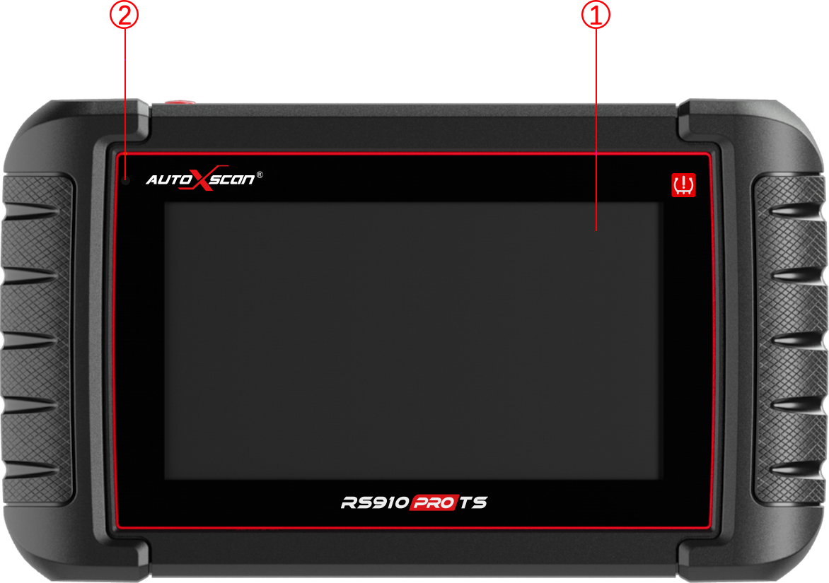
Rysunek 2-1 Widok z przodu
(1) 7-calowy pojemnościowy ekran dotykowy LCD IPS - pokazuje menu, wyniki testów i wskazówki dotyczące obsługi.
(2) Wskaźnik stanu zasilania - wskazuje stan zasilania testera.

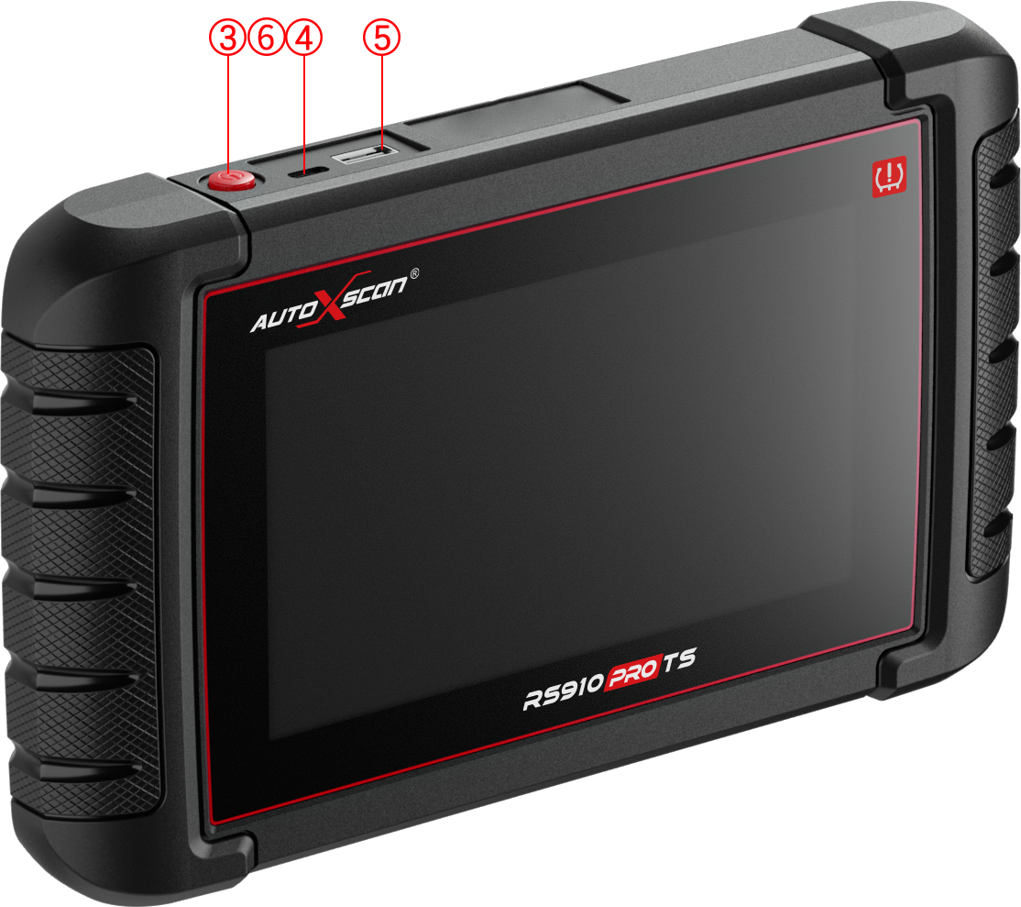
Rysunek 2-2 Widok z góry
(3) Przełącznik zasilania - włącza tester, przechodzi w tryb uśpienia lub wybudza tester z trybu uśpienia, naciśnij i przytrzymaj przez 3 sekundy, aby awaryjnie wyłączyć.
(4) Port USB typu C - podłącza się do wtyczki ładującej w celu naładowania testera i może być używany do przesyłania danych.
(5) Port USB - zapewnia połączenie USB dla zewnętrznych urządzeń pamięci masowej, oscyloskopu, wideoskopu itp.

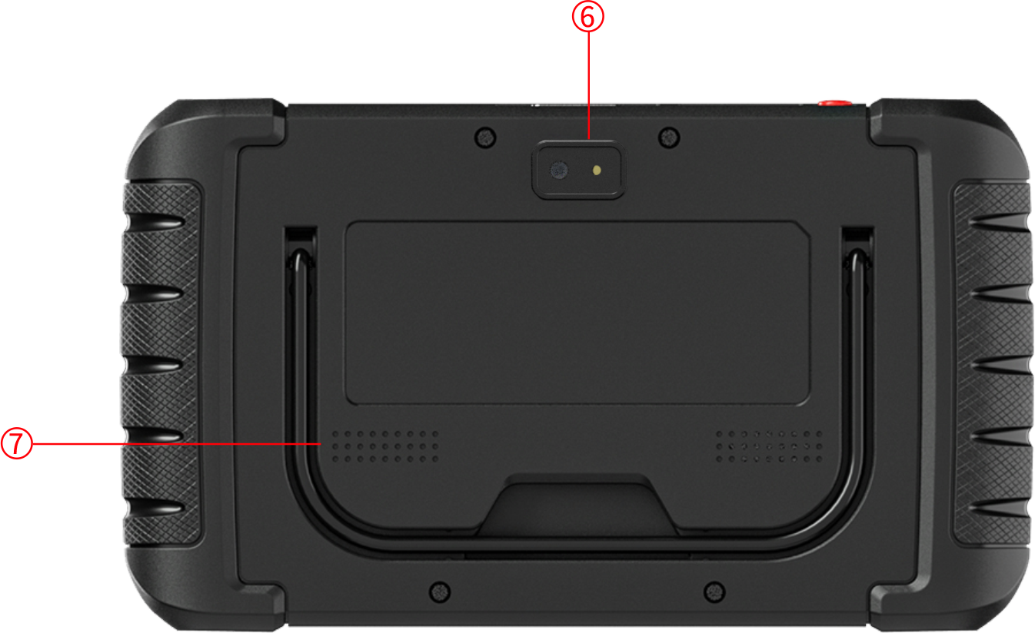
Rysunek 2-3 Widok z tyłu
(6) Kamera tylna - robi zdjęcia numeru VIN, wadliwych części, oraz nagrywa filmy testowe.
(7) Głośnik – wyjście audio.
WAŻNY
Nie używaj rozpuszczalników, takich jak alkohol, do czyszczenia wyświetlacza. Użyj łagodnego, nieścierającego detergentu i miękkiej bawełnianej ściereczki.

2.2 Akcesoria
W tej sekcji wymieniono akcesoria dołączone do testera. Jeśli w paczce brakuje któregokolwiek z poniższych elementów, skontaktuj się z lokalnym sprzedawcą w celu uzyskania pomocy.
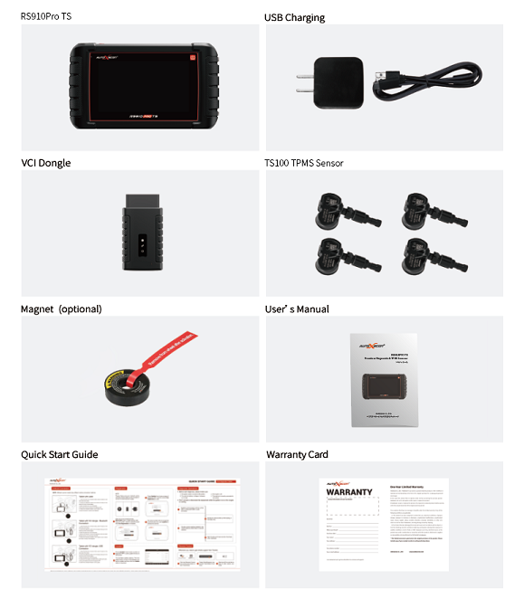
Tabela 2-1 Akcesoria

Specyfikacja techniczna

Przedmiot | Opis
Ekran | 7'' przekątna, kolorowy ekran LCD z możliwością odczytu światła dziennego; 1024 * 600 pikseli
System operacyjny | Android 9.0
Procesor | Czterordzeniowy, 1,3 GHz
Pamięć | 1GB
Dysk twardy SSD | 32GB
Interfejs komunikacyjny | Wbudowana bezprzewodowa sieć LAN WIFI 802.11 b / g / n  USB2.0 OTG/standardowy HOST USB 2.0  Specyfikacja Bluetooth v2.1+EDR; Bluetooth 4.0 Low Energy (LE) (10–20 m)
Kamera | 5 megapikseli z tyłu
Wbudowana bateria | 4000mAh, Akumulator litowo-polimerowy, ładowany przez zasilacz USB 5V
Protokołów | ISO9141-2, ISO14230-2, ISO15765-4, linie K/L, linia Double K SAE-J1850 VPW, SAE-J1850PWM, CAN ISO 11898, CAN, KW81, KW82, GM UART, UART Echo Byte Protokół, Honda Diag-H Protokół, TP2.0, TP1.6, SAE J1939, SAE J1708, Fault-Tolerant CAN, CAN FD, DOIP
Temperatura pracy | Od -10 do 70°C
Temperatura przechowywania | Od -20 do 80°C
Wilgotność | 5%-95% bez kondensacji
Wymiary | 205*135*30mm (dł.*szer.*wys.)
Ciężar | 0,87 kg (jednostka główna)
Tabela 2-2 Specyfikacja techniczna

3 Pierwsze kroki
W tej części opisano sposób włączania/wyłączania testera, krótkie wprowadzenie do aplikacji załadowanych do testera oraz układ ekranu testera diagnostycznego.

3.1 Włączanie testera
Przed użyciem aplikacji RS910Pro TS (w tym aktualizacją testera) należy upewnić się, że tester jest zasilany.
Urządzenie działa w oparciu o jedno z następujących źródeł:
● Wewnętrzny akumulator
● Zewnętrzny zasilacz

3.1.1 Wewnętrzny akumulator
Tester tabletu może być czerwony z wewnętrznym akumulatorem. W pełni naładowany akumulator jest w stanie zapewnić zasilanie przez 5 godzin ciągłej pracy.
NOTATKA
Wyłącz tablet, aby oszczędzać energię, gdy nie jest używany.

3.1.2 Zasilanie zewnętrzne
Tablet może być również zasilany z gniazdka ładującego za pomocą adaptera USB do ładowania. Tablet ładuje również wewnętrzny akumulator za pomocą USB Type-C.

3.2 Wyłączanie testera
Cała komunikacja w pojeździe musi zostać zakończona przed wyłączeniem testera. Zamknij aplikację Diagnostyczną przed wyłączeniem zasilania.
Aby wyłączyć tester:
- Naciśnij i przytrzymaj przycisk zasilania testera przez 3 sekundy.
- Kliknij przycisk Wyłącz, aby zamknąć system lub Uruchom ponownie, aby uruchomić ponownie.

3.3 Układ ekranu głównego
Po włączeniu testera na ekranie pojawi się menu główne aplikacji.
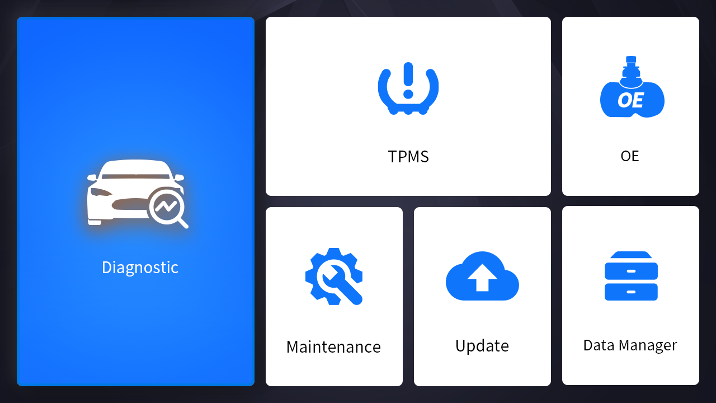
Rysunek 3-1 Ekran główny

3.3.1 Menu aplikacji
Rysunek 3-2 Menu główne aplikacji
W tej sekcji krótko przedstawiono aplikacje, które są wstępnie załadowane do testera:
● Diagnostyka - prowadzi do ekranów testowych dla informacji o diagnostycznych kodach usterek, zamrożonej ramce, parametrach rzeczywistych i informacji o module sterującym ECU.
● TPMS - prowadzi do ekranów dla funkcji programowania czujników ciśnienia opon TPMS.
● OE - wprowadza wybór pojazdu, wybierając jednocześnie "markę czujnika" i numer części (numer OE).
● Funkcje serwisowe - prowadzi do ekranów skrótów dla najczęściej używanych funkcji serwisowych, takich jak reset inspekcji oleju, elektrycznego hamulca parkingowego EPB, Adaptacji akumulatora BRT czy regeneracji filtra DPF, oraz wielu innych.
● Aktualizacja - prowadzi do ekranów do rejestracji identyfikatora i aktualizacji testera.
● Menedżer danych - prowadzi do ekranów zapisanych zrzutów ekranu, zdjęć i raportów z testów oraz odtwarzania parametrów rzeczywistych, a także debugowania danych logowania.
● Moje konto - wyświetla informacje identyfikacyjne, takie jak zarejestrowane produkty i dane osobowe, i umożliwia przesyłanie nam informacji zwrotnych na temat testera.
● Ustawienia - prowadzi do ekranów do dostosowania ustawień domyślnych do własnych preferencji i przeglądania informacji o testerze.
● Zdalna kontrola - prowadzi do oprogramowania TeamViewer, aby uzyskać zdalne wsparcie od zespołu Autoxscan lub zdalnej diagnostyki pojazdu.
● Lista pokrycia - Zapytanie o funkcje modelu obsługiwane przez tester.
● Aktualizacja firmware - Aktualizacja oprogramowania interfejsu diagnostycznego VCI.
● VCI Manager – zarządzanie VCI (wiązanie VCI, niewiązanie, ponowne skanowanie oprogramowania pojazdu).

3.3.2 Menu diagnostyczne
Dotknij opcji Diagnostyka w menu aplikacji RS910Pro TS, a zostanie wyświetlone menu Diagnostyczne. Działanie przycisków menu diagnostycznego opisano w poniższej tabeli.
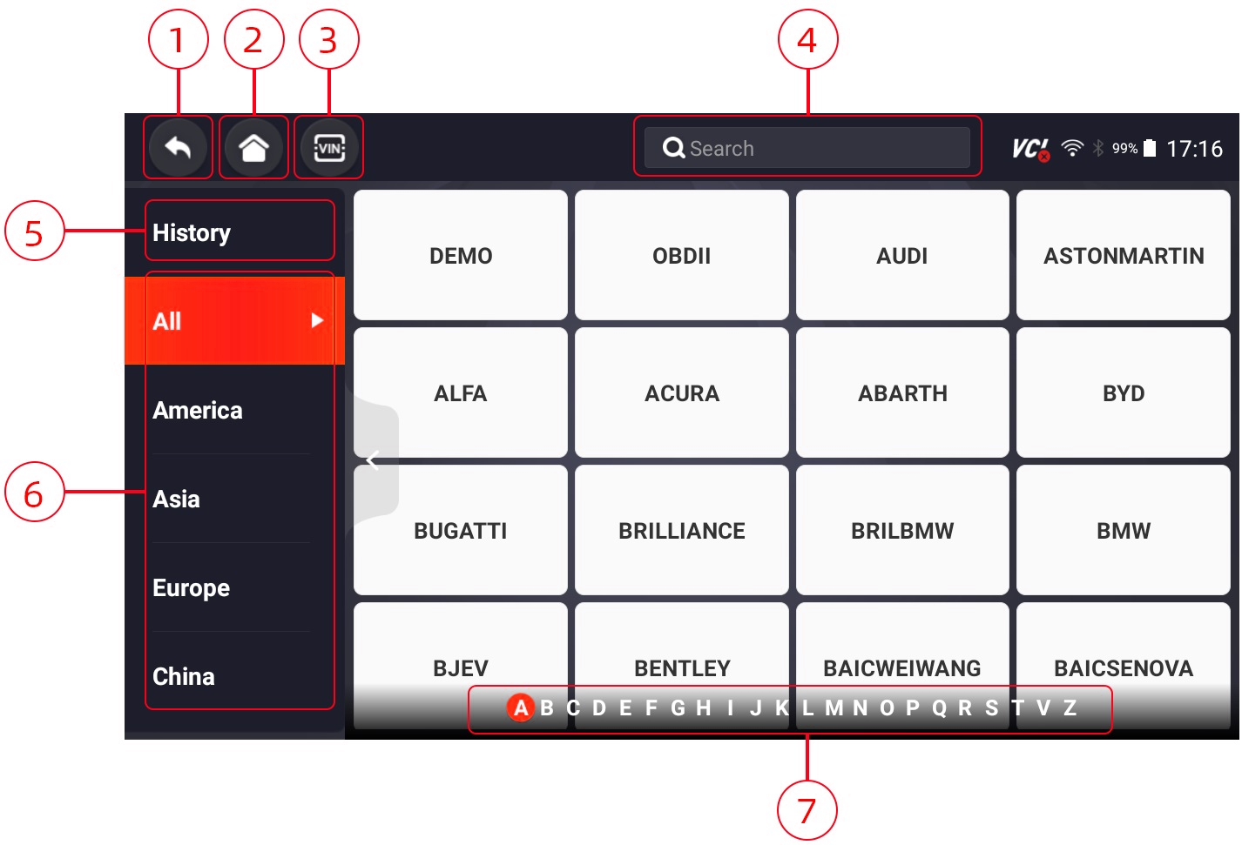
Rysunek 3-3 Przykładowy ekran menu diagnostycznego

Nie. | Nazwa | Opis
1 | Wstecz | Powrót do poprzedniego ekranu.
2 | Dom | Powrót do menu aplikacji.
3 | VIN | Skrót do menu odczytu VIN, który zazwyczaj zawiera automatyczny odczyt, skanowanie VIN i ręczne wprowadzanie.
4 | Szukać | Umożliwia szybkie wyszukiwanie marki pojazdu.
5 | Historia | Wyświetla rekordy testowanych pojazdów.
6 | Obszar | Wystawa samochodów z różnych źródeł, takich jak Ameryka, Azja, Europa i Chiny.
7 | Szybka lokalizacja | Pozwala znaleźć pojazd po inicjałach.
Tabela 3-1 Pasek tytułu menu diagnostycznych

4 Moje konto
Ta sekcja przedstawia rejestrację konta użytkownika, logowanie, aktywację urządzenia i inne informacje.
Po wybraniu aplikacji Moje konto zostanie wyświetlone menu z dostępnymi opcjami.
Opcje menu Moje konto zazwyczaj obejmują:
● Moje konto
● Moje produkty
● Komentarze i sugestie
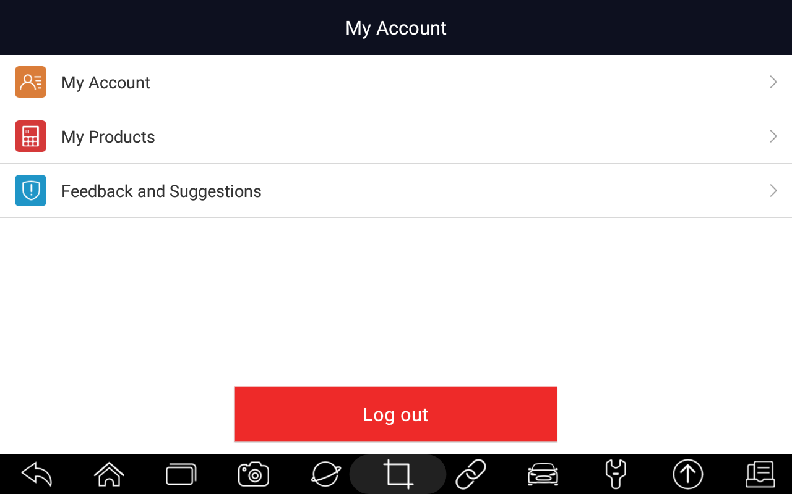
Rysunek 4-1 Przykładowy ekran Moje konto

4.1 Rejestracja
Możesz utworzyć identyfikator za pomocą wbudowanego klienta.
Aby zarejestrować się we wbudowanym kliencie:
- Naciśnij przycisk Moje konto lub Aktualizacja na ekranie głównym aplikacji diagnostycznej RS910Pro TS, zostanie wyświetlona strona logowania użytkownika, a następnie naciśnij przycisk Rejestracja bezpłatna, aby zarejestrować konto.
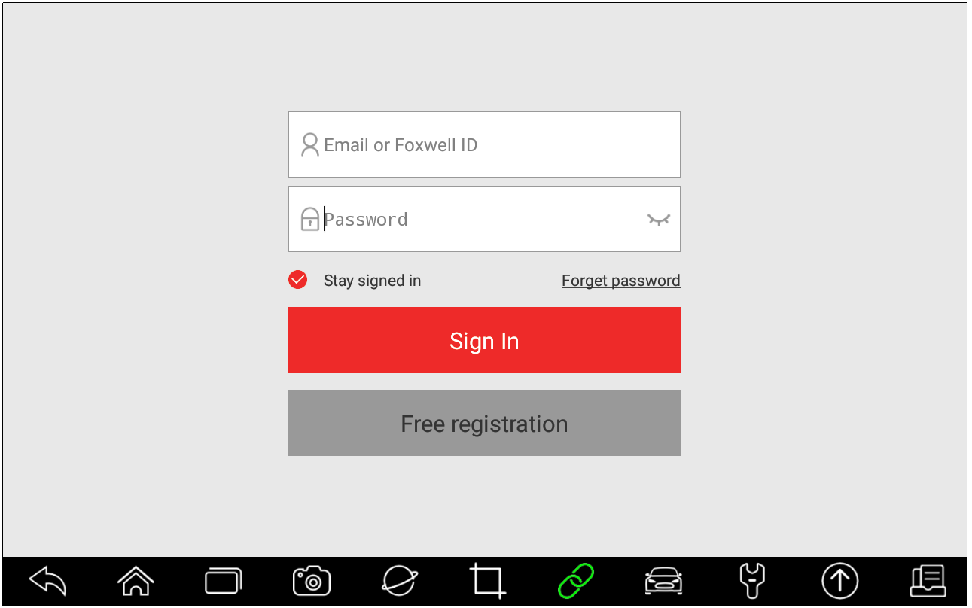
Rysunek 4-2 Przykładowy ekran główny klienta aktualizacji
- Wprowadź nazwę użytkownika (użyj jednego z istniejących adresów e-mail jako nazwy użytkownika) i naciśnij przycisk Wyślij kod, aby uzyskać kod weryfikacyjny, Autoxscan wyśle 4-cyfrowy kod weryfikacyjny na właśnie wprowadzony adres e-mail.
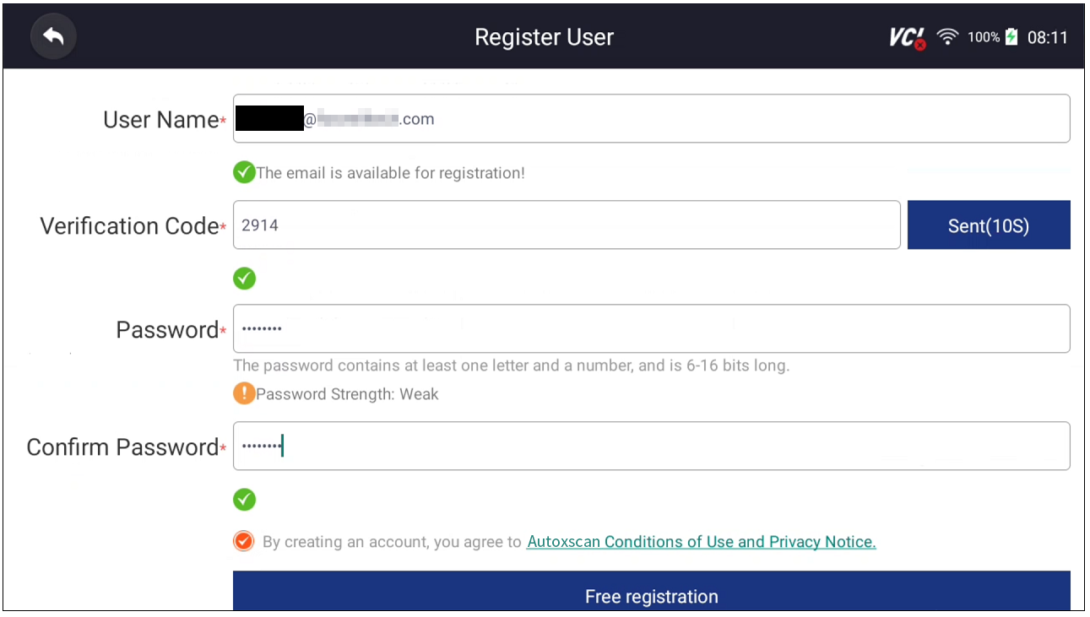
Rysunek 4-3 Ekran rejestracji przykładowego identyfikatora
- Pobierz kod zabezpieczający do skrzynki pocztowej, wprowadź kod jako kod weryfikacyjny. Utwórz hasło i kliknij Bezpłatna rejestracja , aby zakończyć.
Rysunek 4-4 Ekran rejestracji przykładowego identyfikatora
- Komunikat "Konto zostało pomyślnie utworzone" pojawi się, jeśli rejestracja przebiegła pomyślnie.
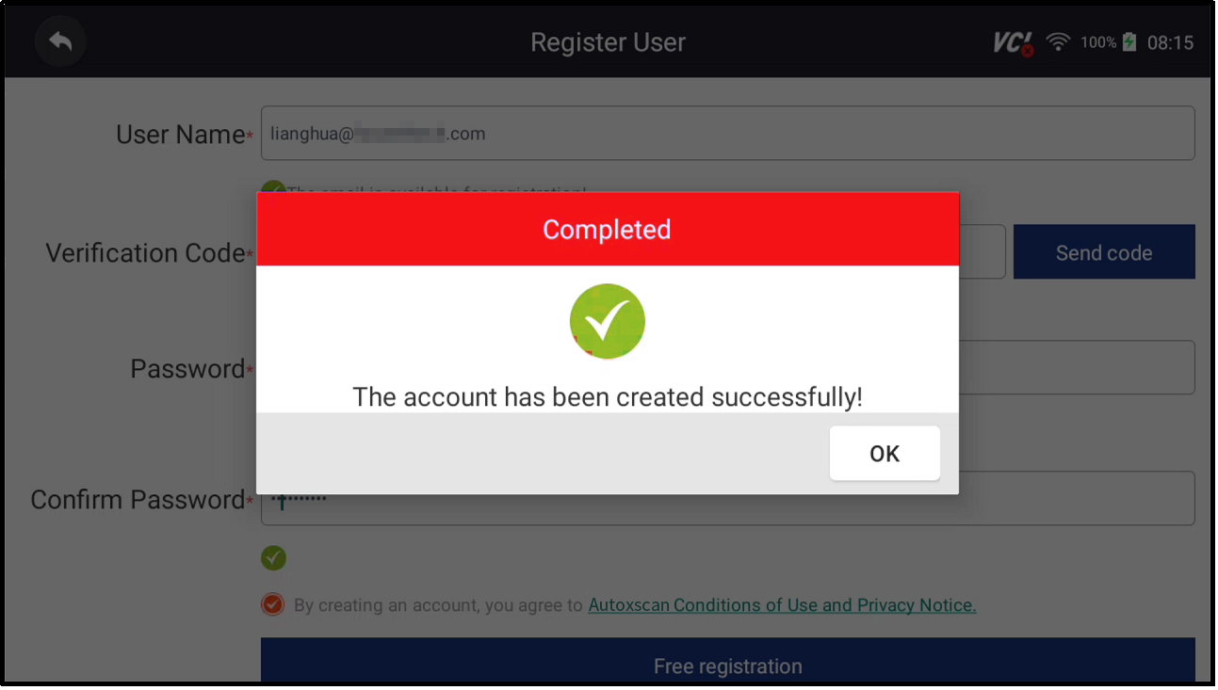
Rysunek 4-5 Przykładowy ekran rejestracji zakończonej
- Numer seryjny pojawi się po rejestracji. Kliknij przycisk Prześlij, aby aktywować produkt, lub naciśnij  przycisk Wstecz.
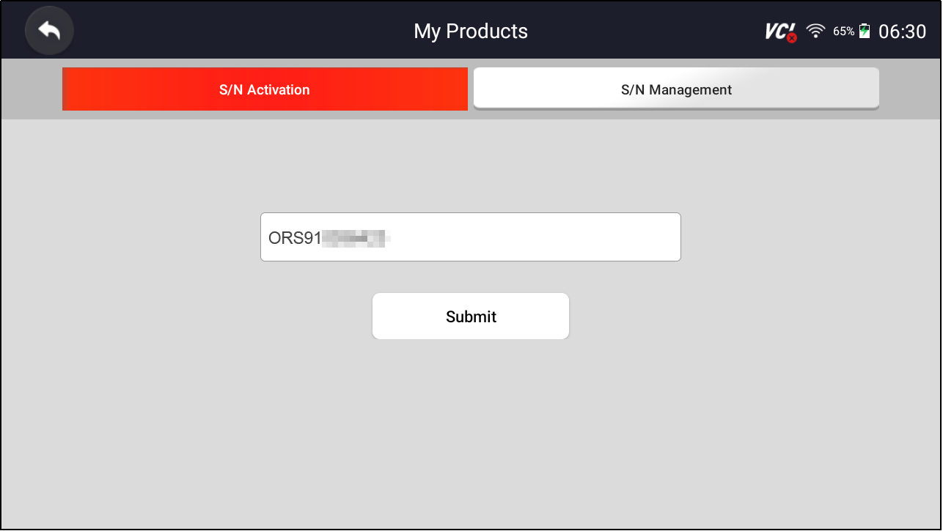
Rysunek 4-6 Przykładowy ekran aktywacji produktu

4.2 Zaloguj się
Na ekranie głównym aplikacji diagnostycznej RS910Pro TS naciśnij przycisk Moje konto lub Aktualizuj, zostanie wyświetlona strona logowania użytkownika, wprowadź swój identyfikator i hasło, a następnie naciśnij przycisk Zaloguj się, aby się zalogować.
Rysunek 4-7 Przykładowy ekran logowania

4.2.1 Aktywacja produktu
Jeśli logujesz się po raz pierwszy, zostanie wyświetlony monit i poprowadzi Cię do aktywacji bieżącego urządzenia podczas pomyślnego logowania.
Aby aktywować produkt
1. Naciśnij przycisk OK , aby aktywować produkt i wstępnie ss Anuluj na spód.
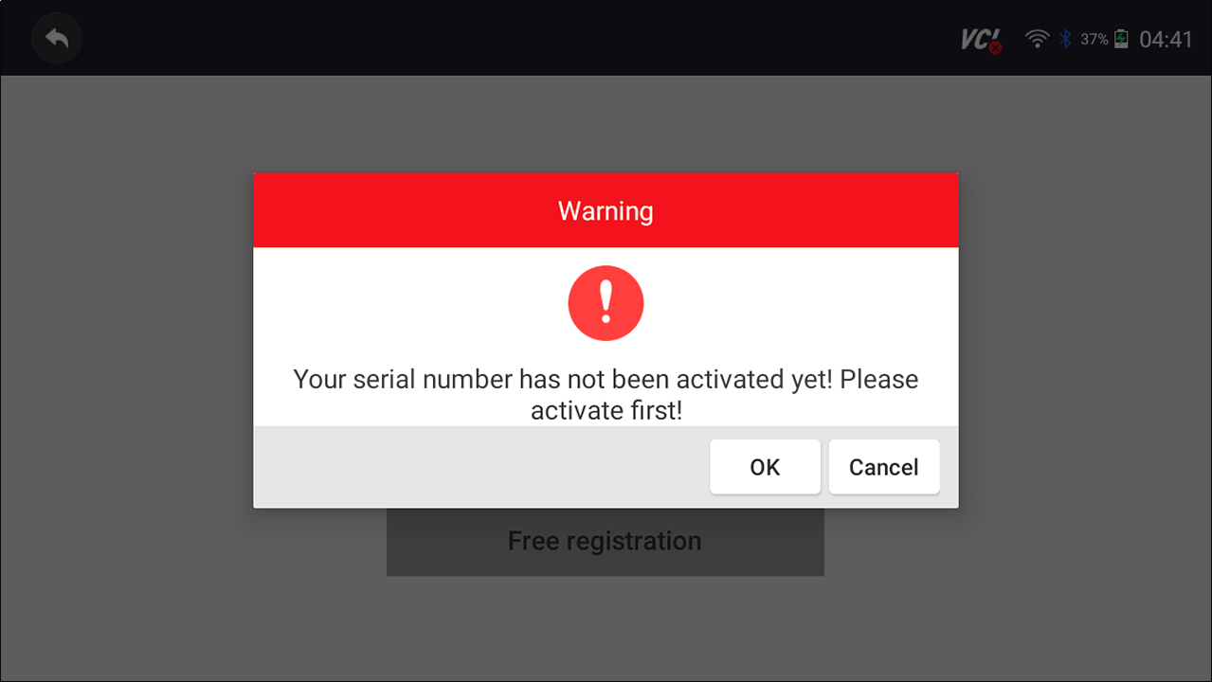
Rysunek 4-8 Przykładowy ekran aktywacji produktu
2.Kliknij przycisk Prześlij, aby kontynuować aktywację, i opcję Press, aby zrezygnować z aktywacji.
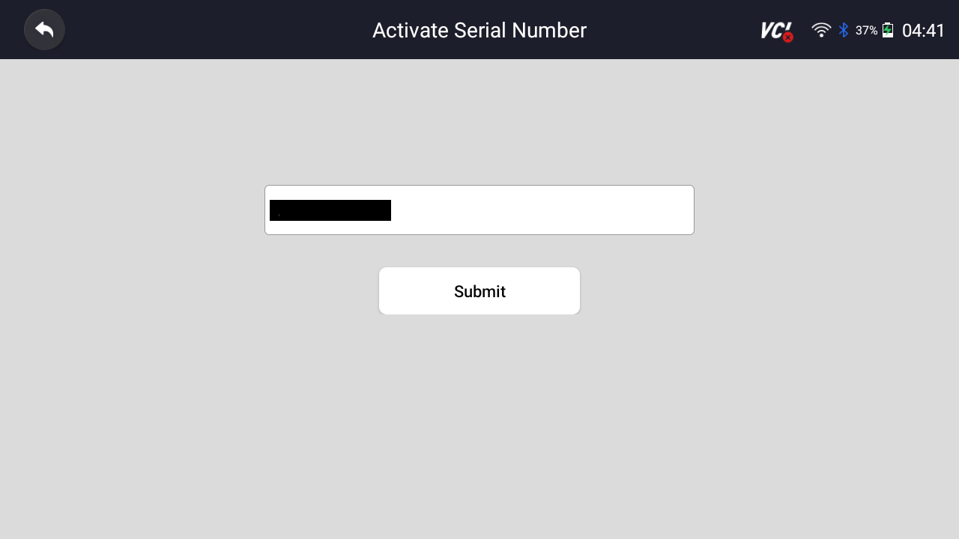
Rysunek 4-9 Przykładowy ekran aktywacji produktu Submit
3. Komunikat "Produkt został aktywowany pomyślnie" pojawi się, jeśli aktywacja zakończyła się pomyślnie.
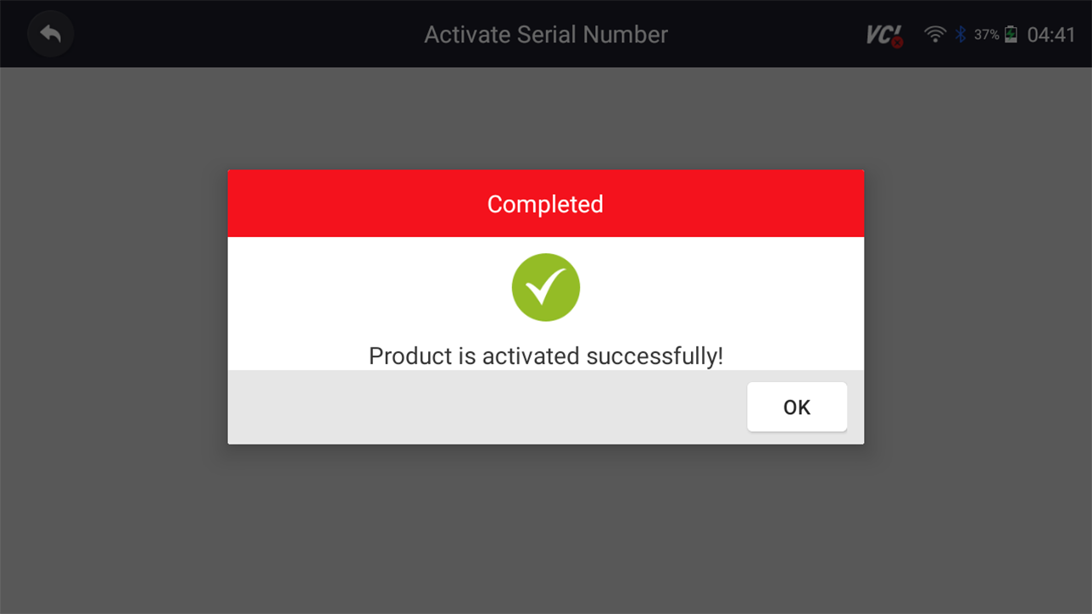
Rysunek 4-10 Przykładowa aktywacja Ekran sukcesu

4. 3 Moje konto
Opcja Moje konto umożliwia sprawdzenie i zmodyfikowanie lub uzupełnienie informacji o koncie, w tym nazwy użytkownika, adresu e-mail, telefonu, adresu i tak dalej.
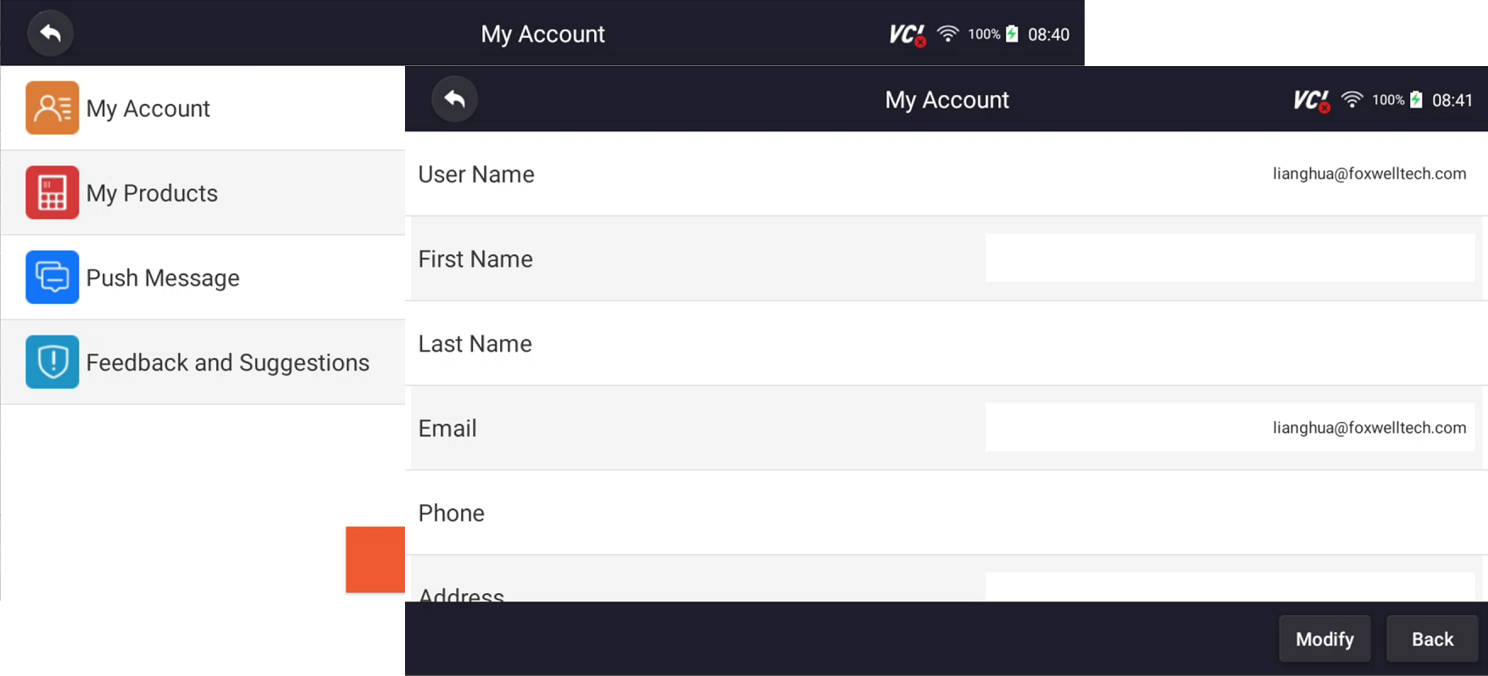
Rysunek 4-11 Przykładowy ekran Moje konto

4. 4 Moje produkty
Ta opcja umożliwia aktywowanie nowego produktu i zarządzanie aktywowanymi produktami, w tym numerem seryjnym i datą ważności.
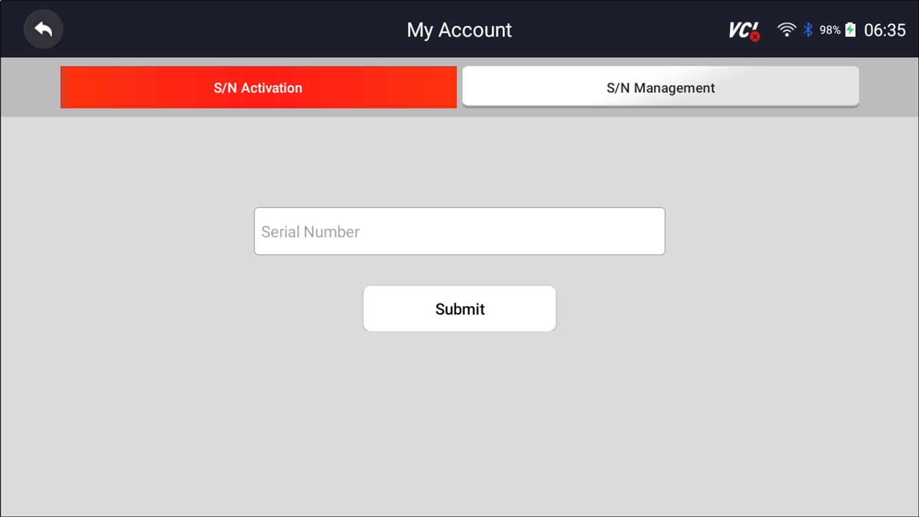
Rysunek 4-12 Mój ekran produktu

4. 5 Opinie i sugestie
Ta opcja umożliwia zalogowanie się na swój adres e-mail i wysyłanie opinii i sugestii dotyczących tych produktów.
Aby przesłać opinię i sugestie dotyczące tych produktów:
- Naciśnij przycisk Moje konto na ekranie głównym aplikacji diagnostycznej RS910Pro TS.
- Naciśnij opcję Opinie i sugestie, aby wyświetlić stronę opinii, dostępne są dwie opcje - Opinia diagnostyczna i Opinia ogólna.
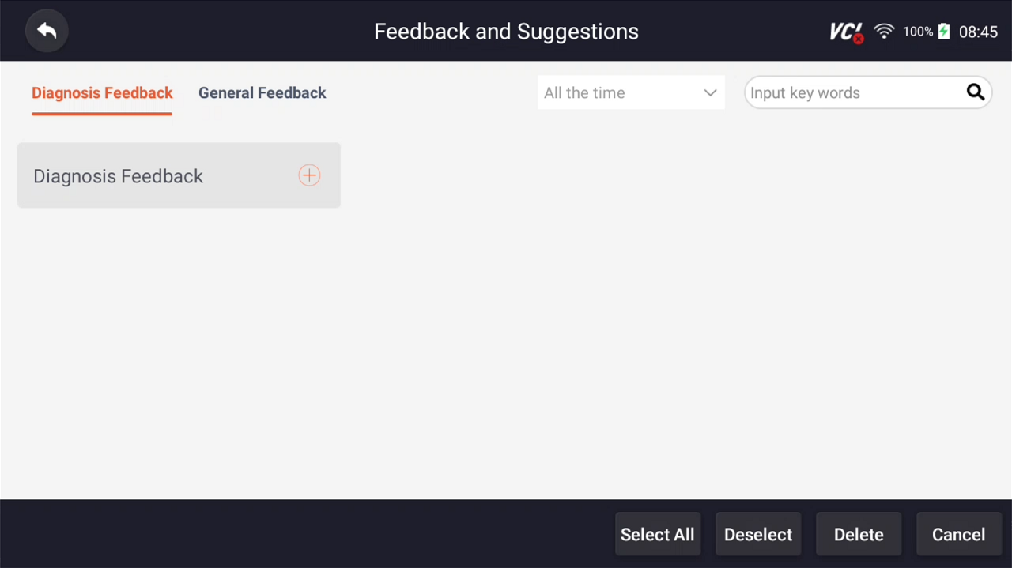
Rysunek 4-13 Przykładowy ekran rekordu opinii
- Wybierz Komentarz Diagnozy lub Komentarz Główny do tworzenia informacji zwrotnej. Wybierz typ błędu i niektóre niezbędne treści i opis problemu lub załączniki. Naciśnij przycisk Zapisz, aby zapisać komentarz. Lub naciśnij E-mail przycisk, aby wysłać, jeśli masz konto e-mail.
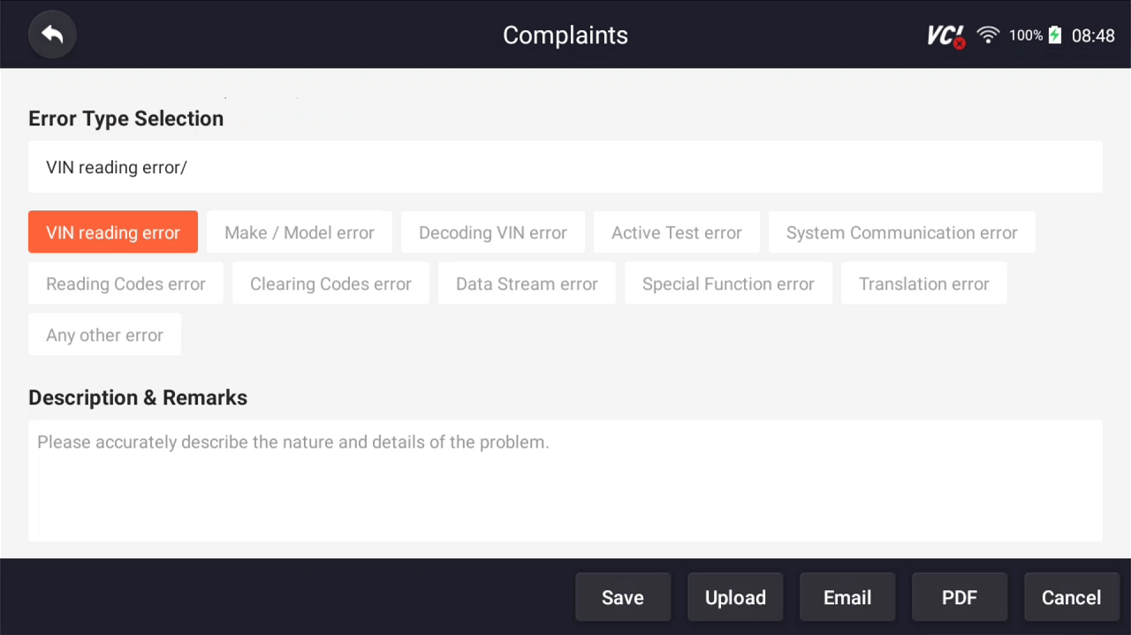
Rysunek 4-14 Przykładowy ekran komentarza
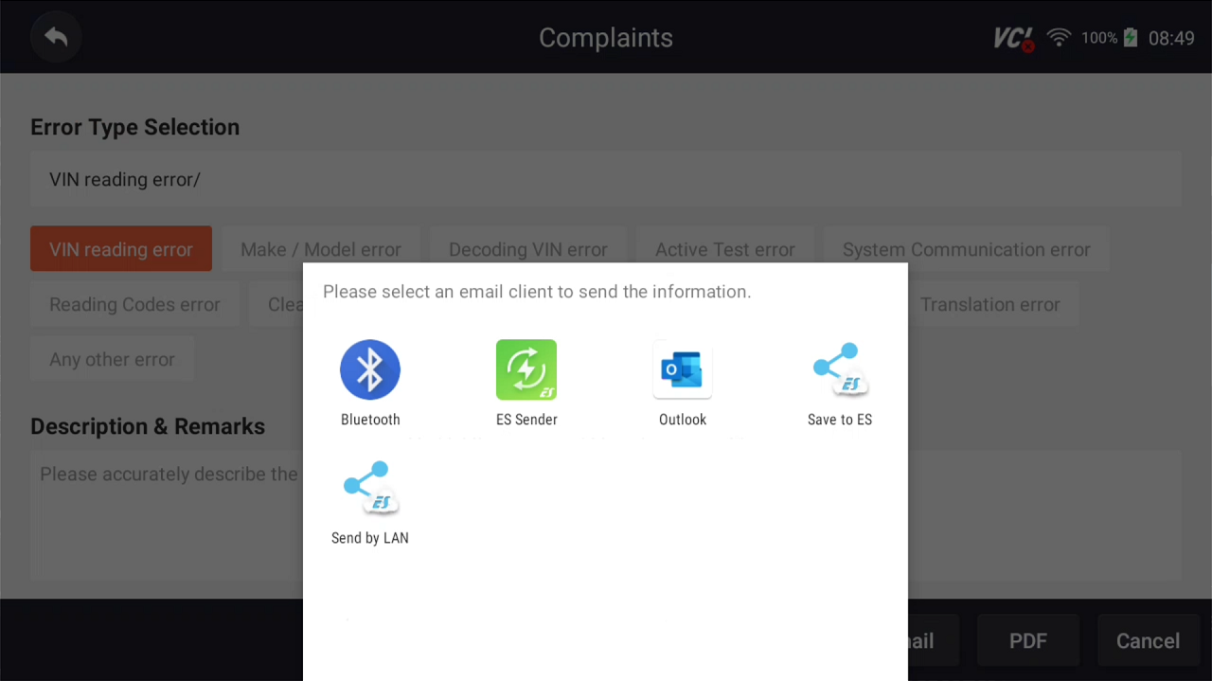
Rysunek 4-15 Przykładowy ekran e-mail

5 Aktualizacja
Tester można zaktualizować, aby być na bieżąco z najnowszymi osiągnięciami w diagnostyce. W tej części przedstawiono sposób rejestrowania i aktualizowania testera diagnostycznego.
NUTA
Przed rejestracją i aktualizacją upewnij się, że sieć działa poprawnie, a tablet jest w pełni naładowany lub podłączony do zewnętrznego źródła zasilania.

5.1 Aktualizacja automatyczna
Gdy automatyczna aktualizacja jest włączona, symbol aktualizacji jest wyświetlany w górnym rogu, jeśli została wydana jakakolwiek wersja oprogramowania.
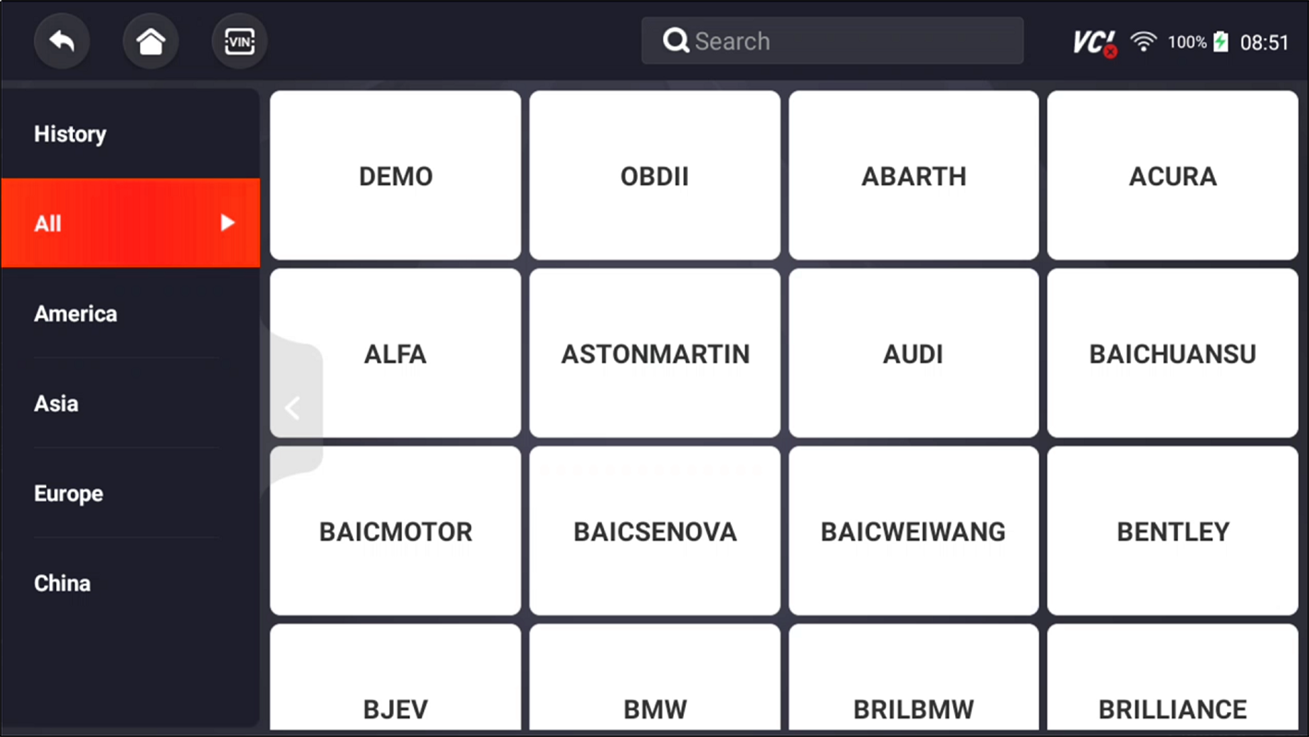
Rysunek 5-1 Przykładowy ekran automatycznej aktualizacji
Aby automatycznie aktualizować lub odnieść się do 13. 7 Automatyczna aktualizacja:
1. Naciśnij Ustawienia na ekranie głównym aplikacji diagnostycznej RS910Pro TS.
2. Wybierz Automatic Update, a następnie ustaw automatyczne powiadomienie o aktualizacji wlaczone.

5.2 Ręczna aktualizacja
To o aktualnej aplikacji diagnostycznej:
- Naciśnij przycisk Aktualizacja aplikacji diagnostycznej RS910Pro TS, a klient aktualizacji uruchomi się automatycznie.
- Zostaną wyświetlone dostępne aktualizacje. Kliknij pola wyboru przed oprogramowaniem, które chcesz zaktualizować, a następnie kliknij przycisk Aktualizuj , aby pobrać.
- Po zaktualizowaniu wszystkich elementów zostanie wyświetlony komunikat "Aktualizacja zakończona".
UWAGA
Upewnij się, że sieć działa poprawnie, a tablet jest w pełni naładowany lub podłączony do zewnętrznego źródła zasilania.
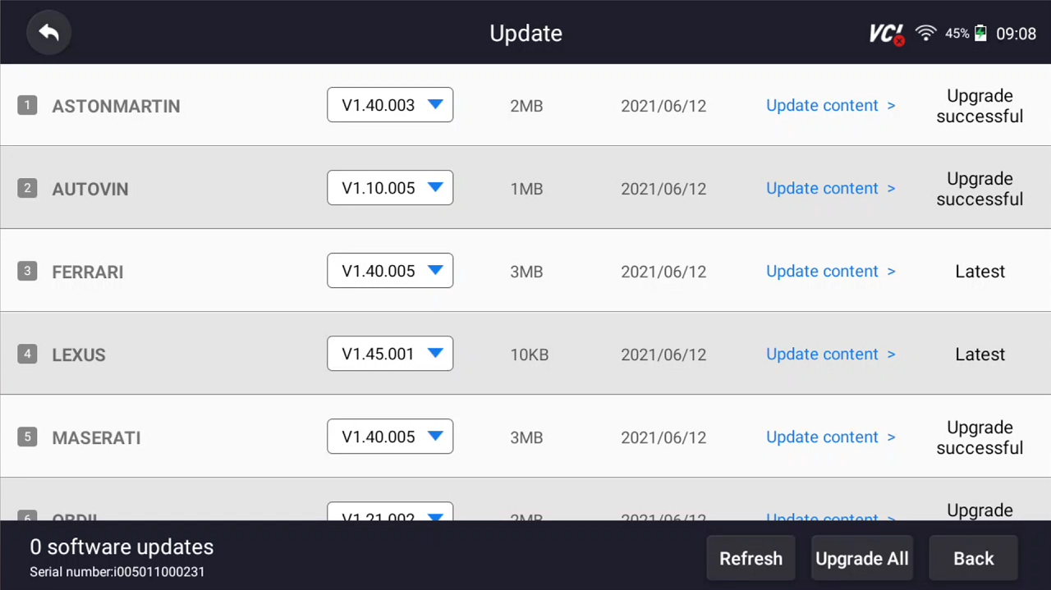
Rysunek 5-2 Przykładowy ekran aktualizacji

6 VCI Menadżer
Menedżer VCI służy do rozwiązywania i wiązania wbudowanego VCI. Gdy wbudowany VCI musi zostać wymieniony, należy użyć tej funkcji, aby rozwiązać stary VCI i ponownie powiązać zastąpiony wbudowany VCI.

Nawet jeśli VCI nie zostanie zastąpiony, istniejące urządzenie VCI zostanie automatycznie uwolnione po odłączeniu, a następnie istniejące VCI zostanie automatycznie powiązane, a oprogramowanie wszystkich pojazdów w urządzeniu zostanie ponownie zeskanowane i odświeżone, a na koniec aplikacja zostanie ponownie uruchomiona.
NUTA
Ta funkcja nie może być powiązana z zewnętrzną infrastrukturą VCI, ale może być powiązana tylko z wbudowaną infrastrukturą VCI.

VCI parowanie i rozparowanie:
- Kliknij aplikację VCI Manager na ekranie głównym RS910Pro TS.
- Po kliknięciu przycisku Usuń powiązanie klucza VCI wyświetli się, czy usunąć powiązanie bieżącej infrastruktury VCI. Po kliknięciu przycisku OK wykona polecenie rozparuj, sparuj ponownie i odswież pojazd.
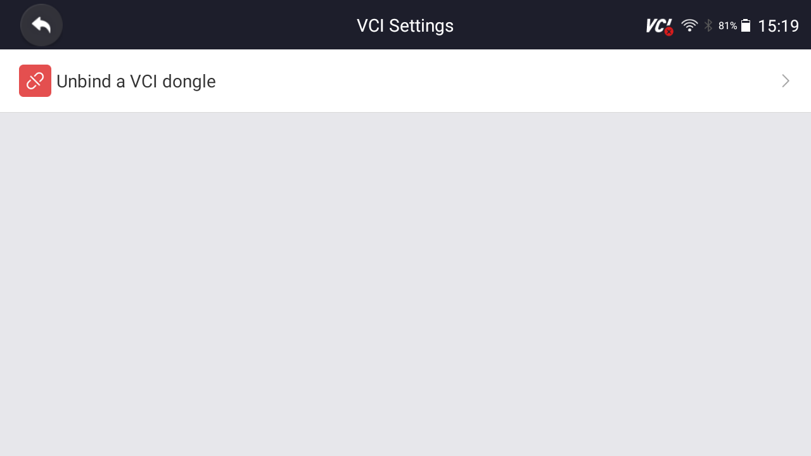
Rysunek 6-1 Przykładowy klucz sprzętowy VCI

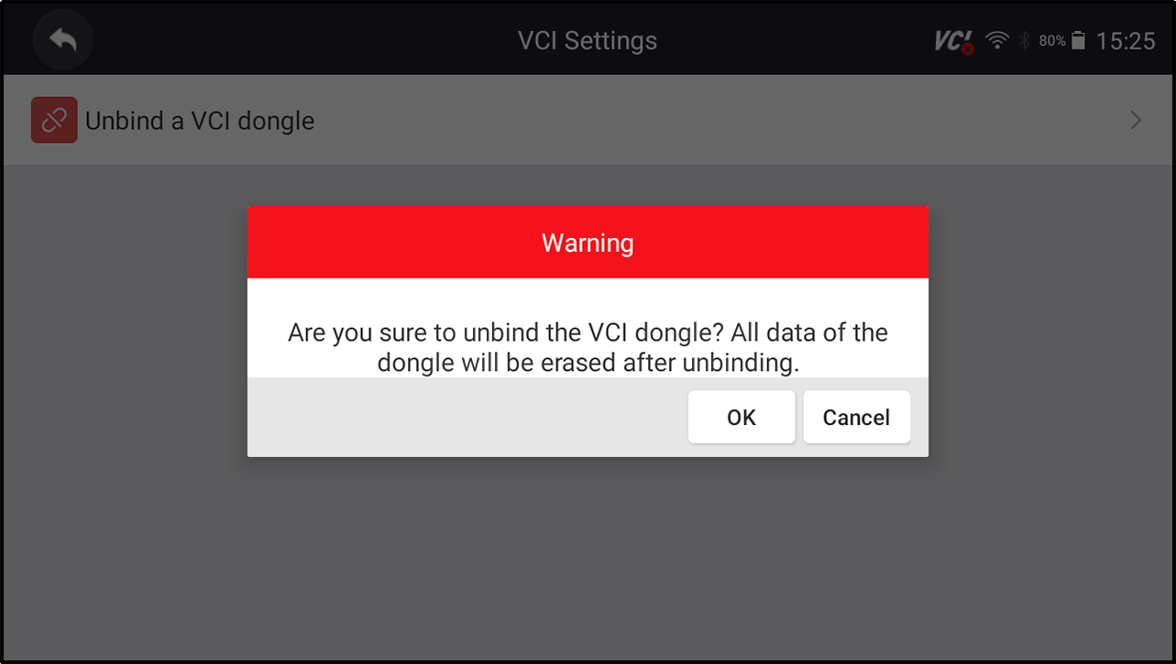
Rysunek 6-2 Przykładowy niewiążący monit o potwierdzenie

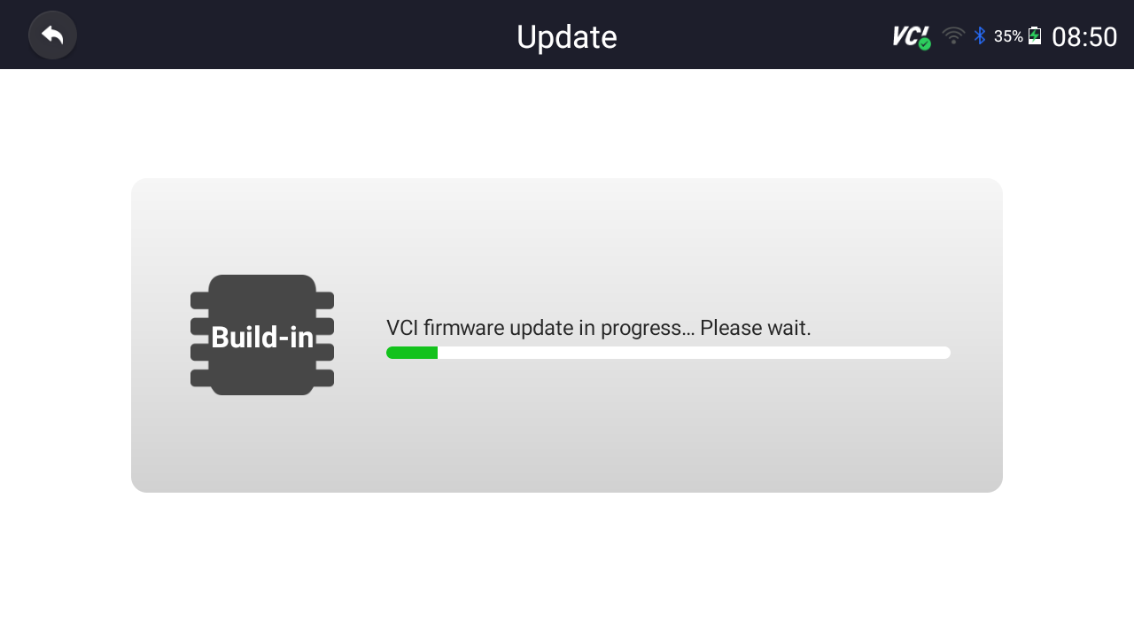
Rysunek 6-3 Próbka prądu niewiążącego VCI

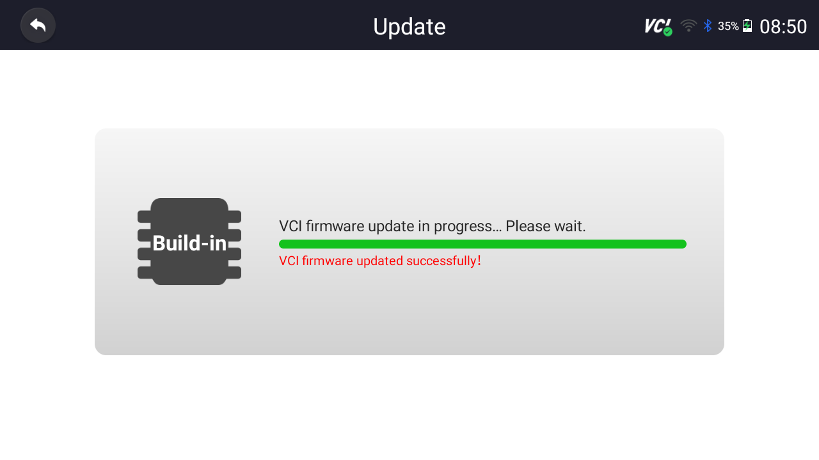
Rysunek 6-4 Przykładowe powiązanie nowego VCI z powodzeniem

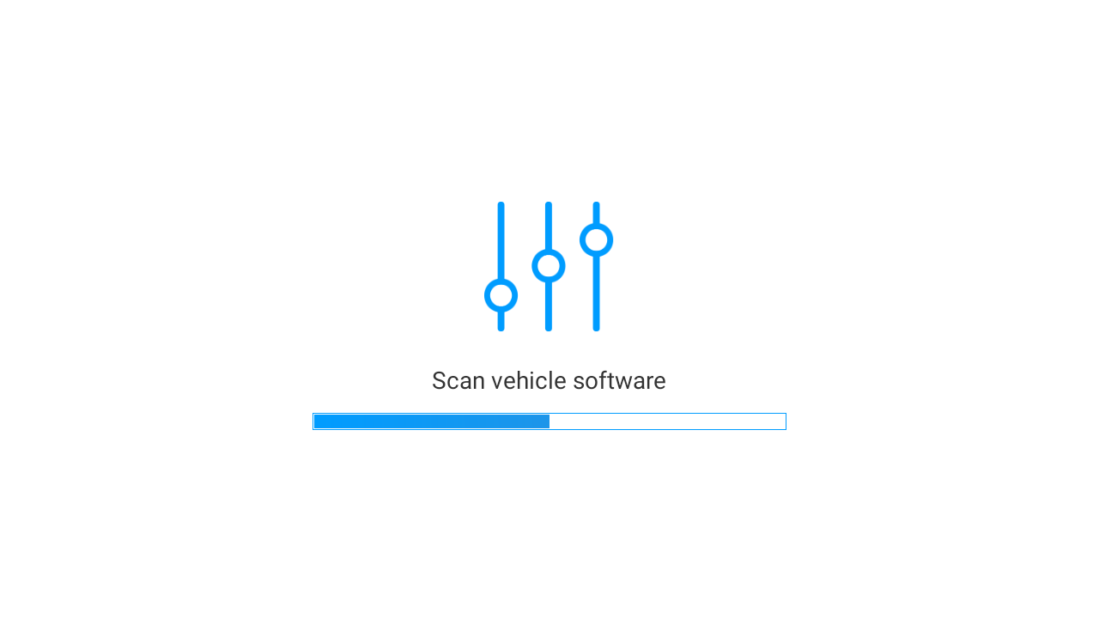
Rysunek 6-5 Przykładowe oprogramowanie do ponownego skanowania pojazdu

7 Firmware Aktualizacja
Ta aplikacja umożliwia aktualizację oprogramowania RS910Pro TS.
Aby zaktualizować oprogramowanie sprzętowe:
- Aplikację Update na ekranie głównym RS910Pro TS.
- Sprawdź i pobierz pakiet oprogramowania układowego .
- Po zakończeniu pobierania automatycznie przejdzie do modułu funkcji Aktualizacja oprogramowania układowego .
- Sprawdź poziom naładowania baterii, aby upewnić się, że poziom naładowania baterii powinien być większy niż 20%.
- Aktualizacja rozpocznie się automatycznie, jeśli dostępna jest aktualizacja. Jeśli aktualizacja nie powiodła się, postępuj zgodnie z instrukcjami wyświetlanymi na ekranie, aby rozwiązać problem i powtórzyć aktualizację.
Rysunek 7-1 Przykładowy ekran aktualizacji oprogramowania układowego
- "VCI firmware powiodło się" pojawi się, jeśli aktualizacja zakończy się pomyślnie.
Rysunek 7-2 Przykładowe aktualizacje oprogramowania układowego pomyślnie ekran
UWAGA
Jeśli dostępna jest aktualizacja oprogramowania układowego, plik aktualizacji zostanie pobrany i zapisany automatycznie podczas próby aktualizacji oprogramowania diagnostycznego. Zostaniesz poproszony o aktualizację oprogramowania układowego.

8 Identyfikacja pojazdu
W niniejszym punkcie przedstawiono sposób korzystania ze testera w celu identyfikacji specyfikacji badanego pojazdu.
Przedstawione informacje identyfikacyjne pojazdu są dostarczane przez moduł ECM badanego pojazdu. Dlatego niektóre atrybuty badanego pojazdu muszą zostać wprowadzone do testera diagnostycznego, aby zapewnić prawidłowe wyświetlanie danych. Sekwencja identyfikacji pojazdu jest sterowana przez menu. Po prostu postępuj zgodnie z instrukcjami ekranu i wykonaj serię wyborów. Każda dokonana selekcja powoduje przejście do następnego ekranu. Dokładne procedury mogą się nieco różnić w zależności od pojazdu.
Zazwyczaj identyfikuje pojazd w jeden z następujących sposobów:
● Odczyt VIN
● Wybór ręczny
NUTA
Nie wszystkie opcje identyfikacji wymienione powyżej mają zastosowanie do wszystkich pojazdów. Dostępne opcje mogą się różnić w zależności od producenta pojazdu.

8.1 Połączenie pojazdu
Aby połączyć się z pojazdem:
- Znajdź łącznik łącza danych (DLC). DLC zazwyczaj znajduje się pod deską rozdzielczą po stronie kierowcy pojazdu.
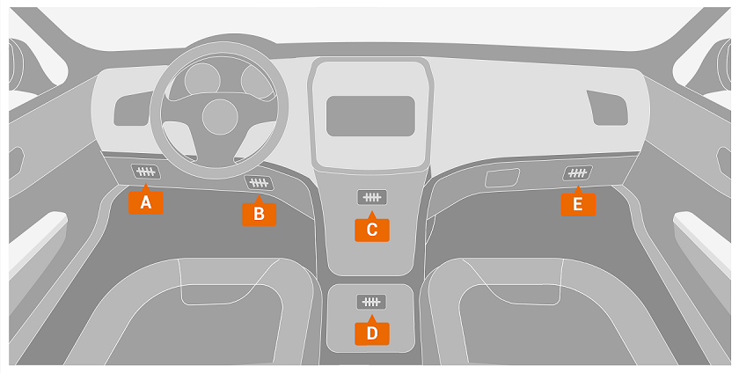
Rysunek 8-1 Przykładowy ekran podłączenia pojazdu

- Przymocuj diagnostyczny do testera i dokręć, aby zapewnić dobre połączenie.
- Podłącz odpowiedni adapter do danych w zależności od serwisowanego pojazdu i podłącz go do DLC pojazdu.
- Przełączyć kluczyk zapłonu w położenie ON.

8. 2 Odczyt VIN
Przycisk VIN  na pasku tytułu to skrót do menu odczytu VIN, które obejmuje automatyczny odczyt, ręczne wprowadzanie, eliminując potrzebę poruszania się po skomplikowanym procesie identyfikacji samochodu.
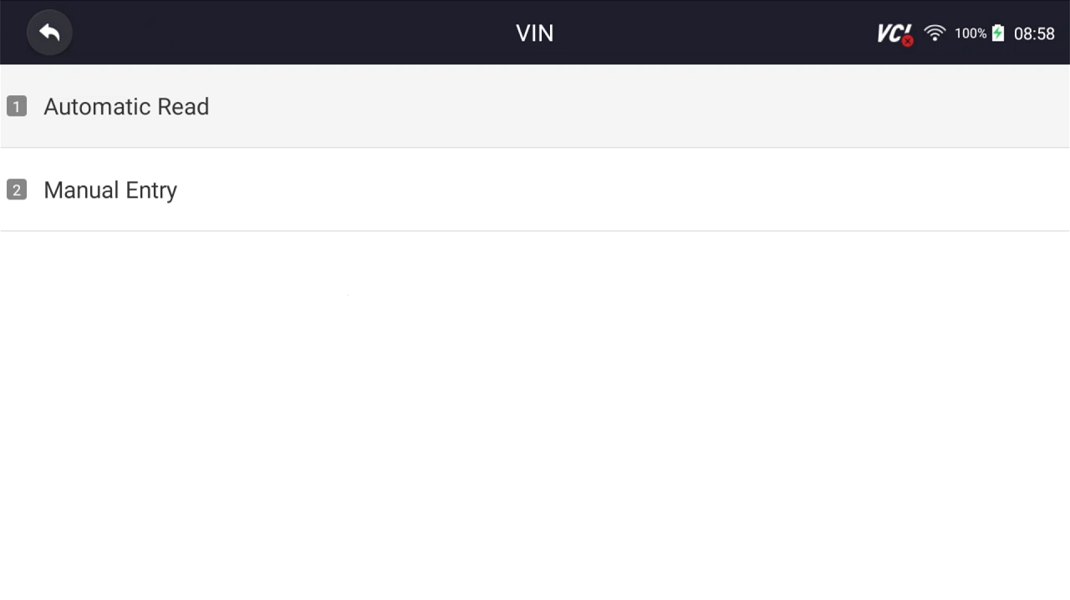
Rysunek 8-2 Przykładowy ekran skrótu VIN

8.2.1 Odczyt automatyczny
Automatyczny odczyt pozwala na identyfikację pojazdu poprzez automatyczny odczyt numeru identyfikacyjnego pojazdu (VIN).
Aby zidentyfikować pojazd za pomocą automatycznego odczytu:
- Wybierz opcję Diagnostyka na ekranie aplikacji RS910Pro TS.
- Kliknij VIN i wybierz Automatyczny odczyt z listy opcji.
- Gdy tester diagnostyczny nawiązuje połączenie z pojazdem, wyświetlany jest numer VIN. Jeśli specyfikacja pojazdu lub kod VIN są prawidłowe, naciśnij przycisk OK, aby kontynuować.
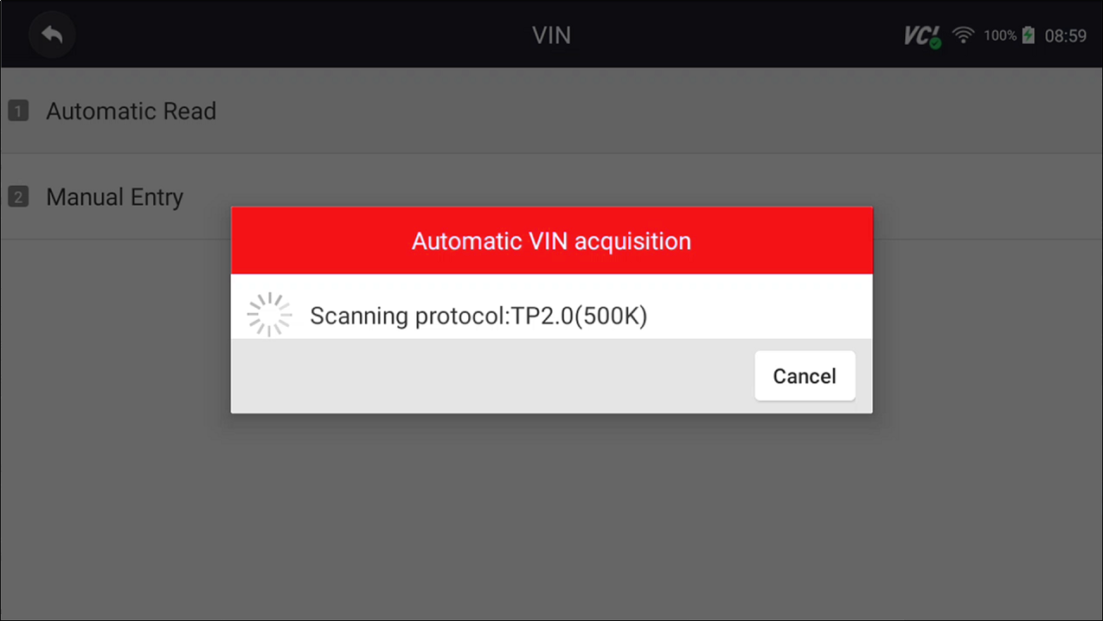
Rysunek 8-3 Przykładowy ekran automatycznego odczytu
- Jeśli uzyskanie kodu VIN trwa zbyt długo, naciśnij przycisk Anuluj, aby zatrzymać i wprowadzić numer VIN ręcznie. Jeśli nie udało się zidentyfikować numeru VIN, wprowadź numer VIN ręcznie lub kliknij przycisk Anuluj, aby zakończyć.
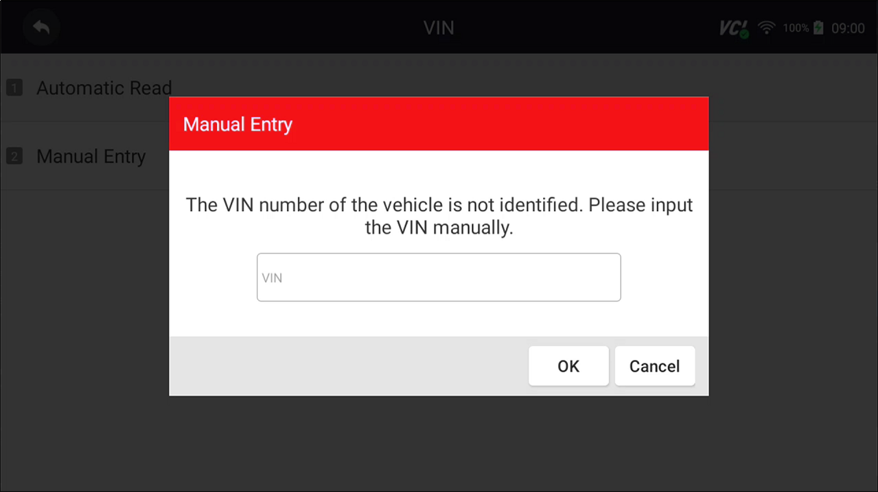
Rysunek 8-4 Przykładowy ekran wprowadzania ręcznego

8.2. 2 Wprowadzanie ręczne
Ręczny wybór pozwala na identyfikację pojazdu poprzez ręczne wprowadzenie numeru VIN.
Aby zidentyfikować pojazd za pomocą ręcznego wprowadzania:
- Wybierz opcję Diagnostyka na ekranie aplikacji RS910Pro TS.
- Kliknij VIN i wybierz Ręczne wprowadzanie z listy opcji.
- Naciśnij przycisk klawiatury, aby wprowadzić prawidłowy kod VIN, a następnie naciśnij OK , aby kontynuować.
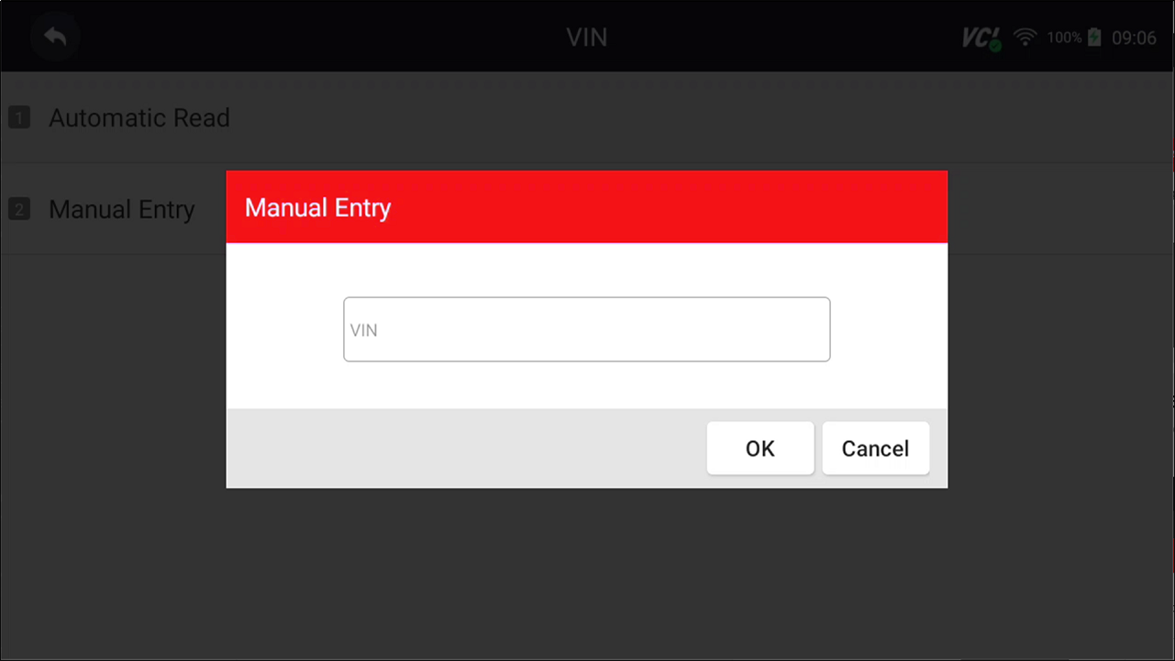
Rysunek 8-5 Przykładowy ekran wprowadzania ręcznego

8. 3 Wybór ręczny
Wybierz markę pojazdu, którą chcesz przetestować, a dostępne są dwa sposoby dotarcia do operacji diagnostycznych.
● Inteligentny numer VIN
● Wybór ręczny
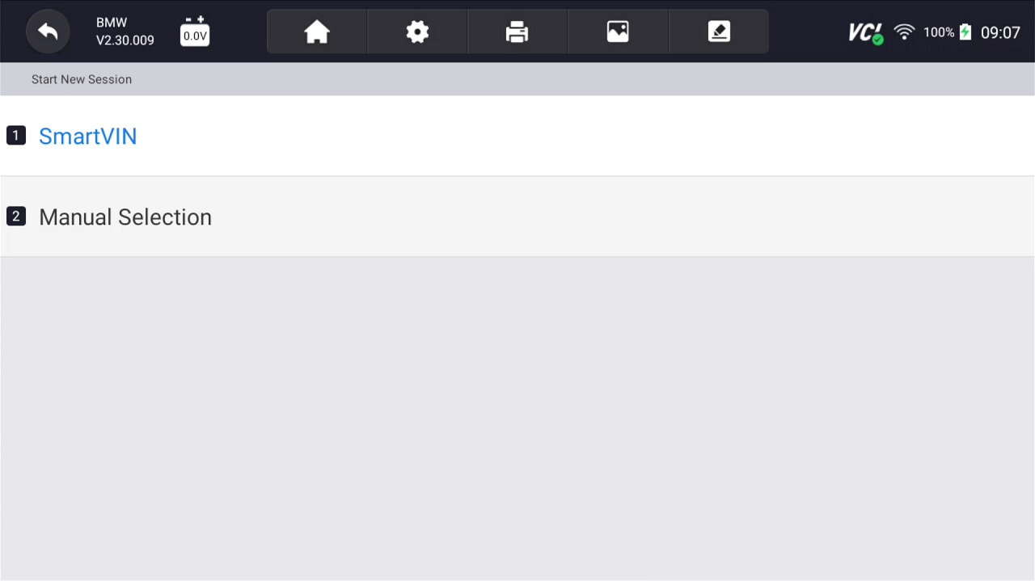
Rysunek 8-6 Przykładowy ekran wprowadzania pojazdu

8.3.1 Inteligentny numer VIN
Inteligentny numer VIN umożliwia identyfikację pojazdu poprzez automatyczne ponowne sprawdzenie numeru identyfikacyjnego pojazdu (VIN).
Aby zidentyfikować pojazd za pomocą Smart VIN:
- Wybierz opcję Diagnostyka na ekranie aplikacji RS910Pro TS.
- Ekran z wyświetlaczami producentów pojazdów. Wybierz obszar, z którego pochodzi producent pojazdu. Wyświetla się menu wszystkich producentów pojazdów. Możesz też dotknąć pola wyszukiwania, aby wyszukać samochód, który chcesz przetestować.
Rysunek 8-7 Przykładowy ekran wyboru pojazdu
- Wybierz opcję Inteligentny VIN , aby automatycznie rozpocząć odczytywanie numeru VIN.
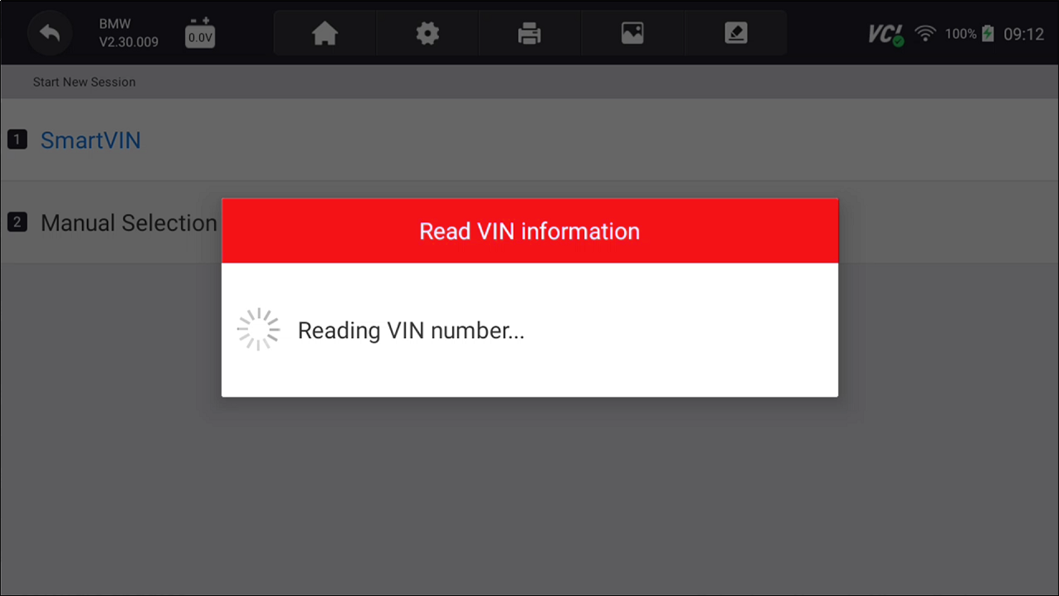
Rysunek 8-8 Przykładowy inteligentny ekran VIN
- Po nawiązaniu połączenia testera diagnostycznego z pojazdem wyświetlany jest numer VIN. Jeśli specyfikacja pojazdu lub kod VIN są prawidłowe, naciśnij przycisk OK, aby kontynuować. Jeśli jest nieprawidłowy, wprowadź ręcznie prawidłowy numer VIN.

8.3.2 Ręczny wybór pojazdu
Opcja wyboru ręcznego identyfikuje pojazd, dokonując kilku wyborów zgodnie z określonymi znakami VIN, takimi jak rok modelowy i typ silnika.
Aby zidentyfikować pojazd na podstawie ręcznego wyboru pojazdu:
- Wybierz Diagnostyka Diagnostyka na ekranie głównym aplikacji RS910Pro TS.
- Ekran z wyświetlaczami producentów pojazdów. Wybierz obszar, z którego pochodzi producent pojazdu. Wyświetla się menu wszystkich producentów pojazdów. Możesz też dotknąć pola wyszukiwania , aby wyszukać samochód, który chcesz przetestować.
- Wybierz z listy opcję Wybór ręczny.
- Na każdym wyświetlonym ekranie wybierz odpowiednią opcję, aż zostaną wprowadzone pełne informacje o pojeździe i zostanie wyświetlone menu wyboru kontrolera.
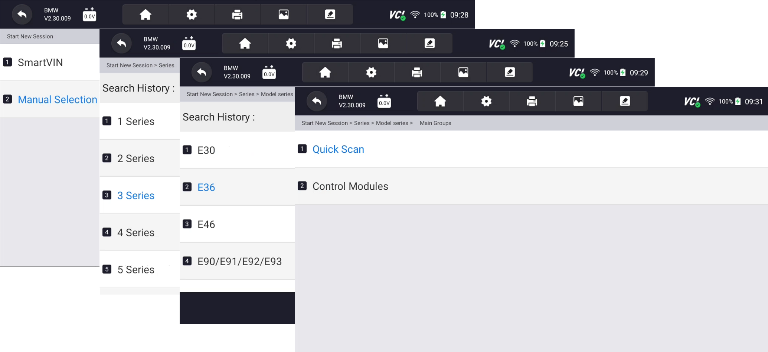
Rysunek 8-9 Przykładowy ekran ręcznego wyboru pojazdu

8. 4 Historia pojazdu
Historia pojazdu prowadzi rejestr testowanych pojazdów i umożliwia ponowne uruchomienie diagnostyki pojazdu bez konieczności ponownej identyfikacji pojazdu.
Aby zidentyfikować pojazd na podstawie historii pojazdu:
- Wybierz Diagnostyka Diagnostyka na ekranie głównym aplikacji RS910Pro TS.
- Wybierz przycisk Historia u góry strony diagnostycznej, a zostaną wyświetlone rekordy diagnostyczne.
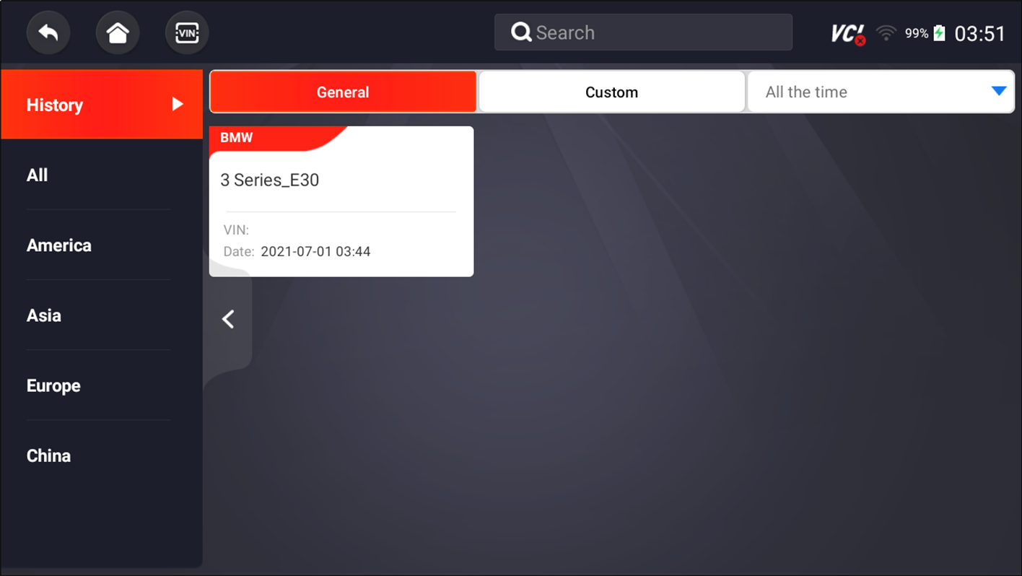
Rysunek 8-10 Ekran zapisu historii próbki
- Wybierz z listy model pojazdu, który chcesz przetestować.
- Kliknij przycisk Diagnostyka na dolnym pasku, aby przejść do strony badania pojazdu.
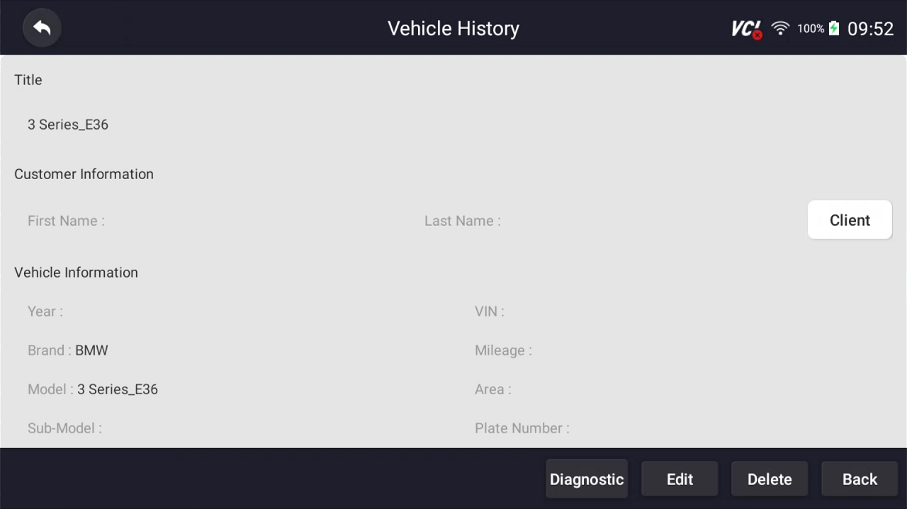
Rysunek 8-11 Ekran nagrywania historii próbki

9 Diagnoza
W tej części przedstawiono sposób korzystania ze testera do odczytywania i usuwania kodów usterek diagnostycznych, przeglądania odczytów danych na żywo i informacji ECU o zainstalowanych sterownikach, korzystania ze specjalnych funkcji, takich jak uruchamianie i kodowanie, oraz wykonywania usług i konserwacji pojazdów marek pojazdów w Azji, Europie, Chinach i USA.

9.1 Identyfikacja pojazdu
Po zakończeniu identyfikacji pojazdu należy zidentyfikować moduły sterujące zainstalowane w pojeździe. Istnieją dwa sposoby identyfikacji kontrolerów zainstalowanych w samochodzie:
● Szybkie skanowanie
● Moduły sterujące
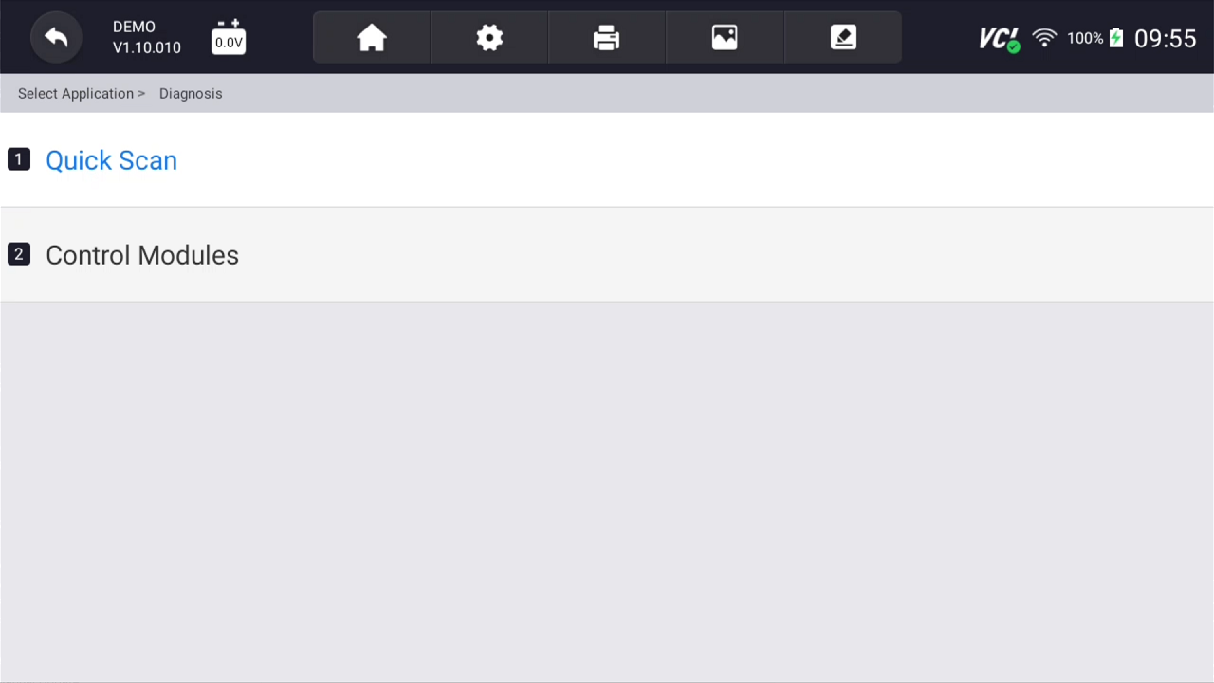
Rysunek 9-1 Ekran diagnostyki próbki

NUTA
Nie wszystkie wymienione powyżej opcje identyfikacji mają zastosowanie do wszystkich pojazdów. Dostępne opcje mogą się różnić w zależności od modelu i marki testowanego pojazdu.

9.1.1 Szybkie skanowanie
Szybkie skanowanie przeprowadza automatyczny test systemu w celu określenia, które moduły sterujące są zainstalowane w pojeździe i zapewnia przegląd diagnostycznych kodów usterek (DTC). W zależności od liczby modułów sterujących ukończenie testu może potrwać kilka minut.
Aby wykonać automatyczne skanowanie systemu:
- Naciśnij opcję Szybkie skanowanie , aby rozpocząć.
- Aby wstrzymać skanowanie, naciśnij przycisk Wstrzymaj na ekranie.
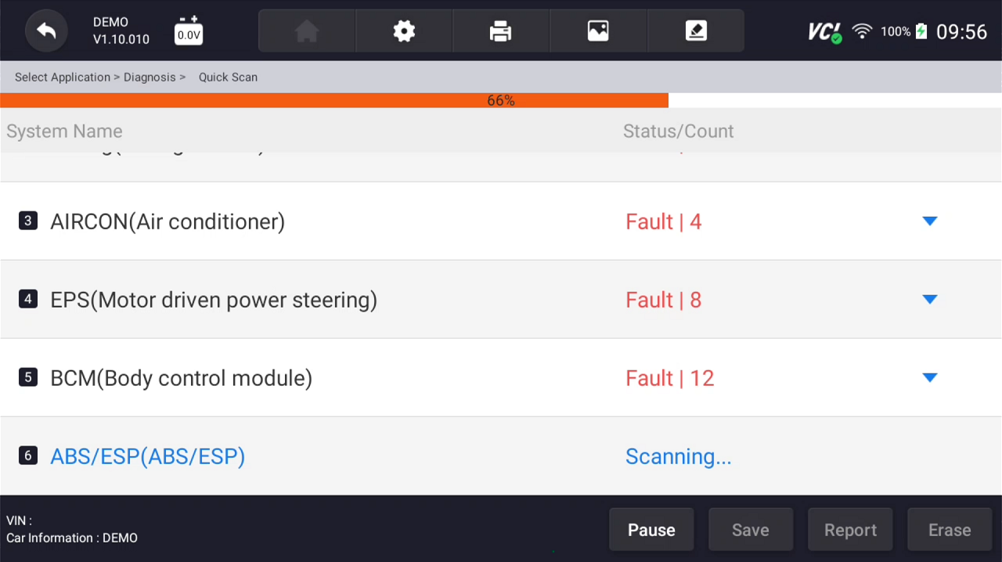
Rysunek 9-2 Przykładowy ekran szybkiego skanowania
- Po pomyślnym zakończeniu automatycznego skanowania kontrolera wyświetlane jest menu z listą kodów DTC i przycisk kliknięcia po prawej stronie, aby wyświetlić opisy kodów DTC.
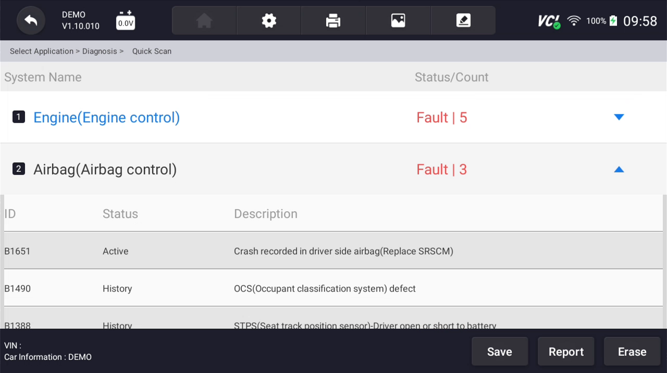
Rysunek 9-3 Przykładowy ekran szybkiego skanowania
- Naciśnij Raport, aby utworzyć przegląd zainstalowanych jednostek sterujących i ich stanu systemu, lub naciśnij Zapisz, aby zapisać raport. Naciśnij przycisk Wymaż, aby usunąć informacje.
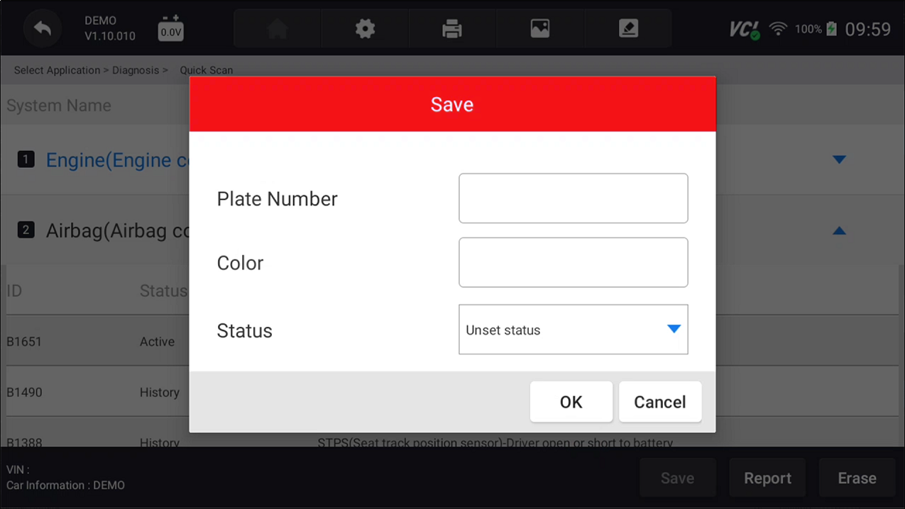
Rysunek 9-4 Przykładowy ekran zapisu DTC

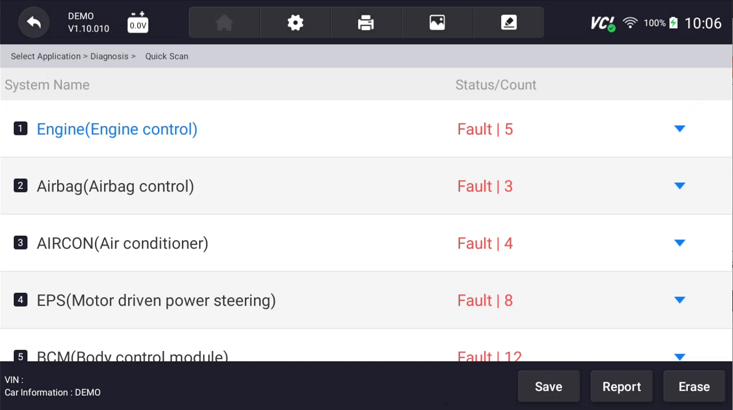
Rysunek 9-5 Przykładowy ekran raportu
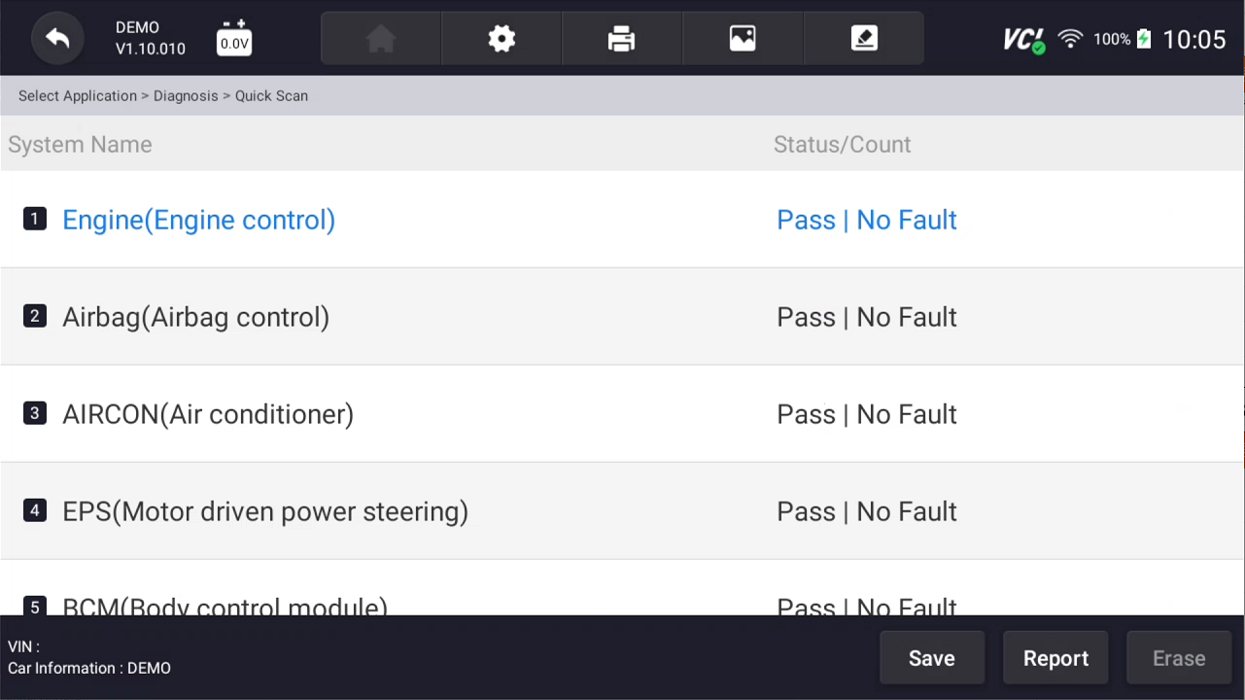
Rysunek 9-6 Przykładowy ekran kasowania
- Podczas automatycznego skanowania możesz nacisnąć przycisk Wstrzymaj i wybrać system, który chcesz przetestować. Po nawiązaniu przez tester połączenia z pojazdem zostanie wyświetlone menu funkcji (Menu funkcji).
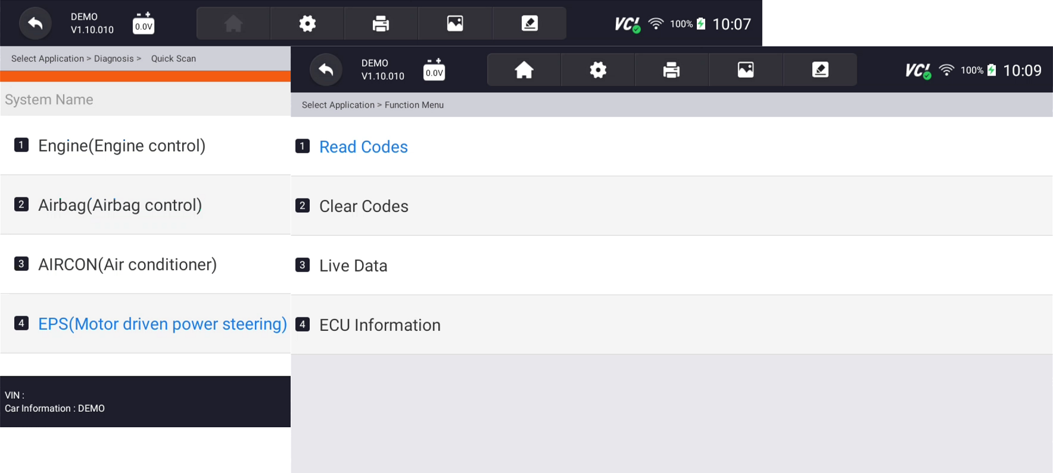
Rysunek 9-7 Przykładowy ekran menu funkcji systemu

9.1.2 Moduły sterujące
Moduły sterujące wyświetlają wszystkie sterowniki dostępne producenta pojazdu. Sterowniki wymienione w menu nie oznaczają, że są zainstalowane w pojeździe. Jest to przydatne dla techników, którzy są zaznajomieni ze specyfikacjami pojazdu.
Aby wybrać system do przetestowania:
- Naciśnij Moduły sterujące z menu, a pojawi się menu sterownika.
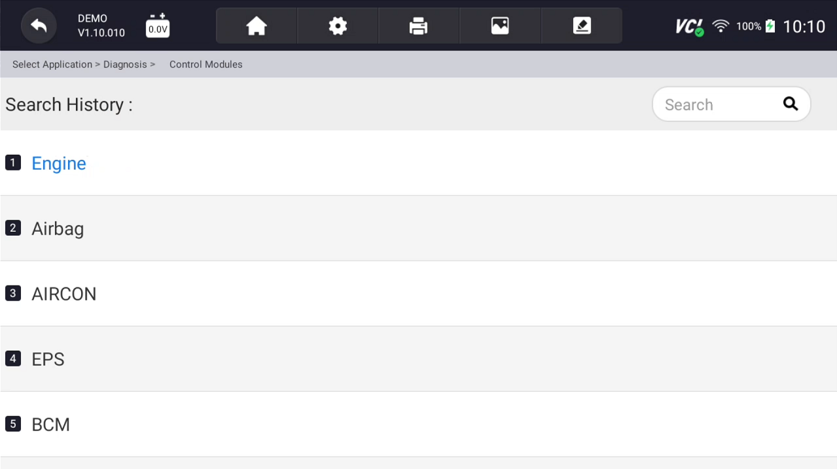
Rysunek 9-8 Przykładowe moduły sterujące Ekran
- Wybierz system do przetestowania. Po nawiązaniu przez tester połączenia z pojazdem zostanie wyświetlone menu funkcji (Menu funkcji).
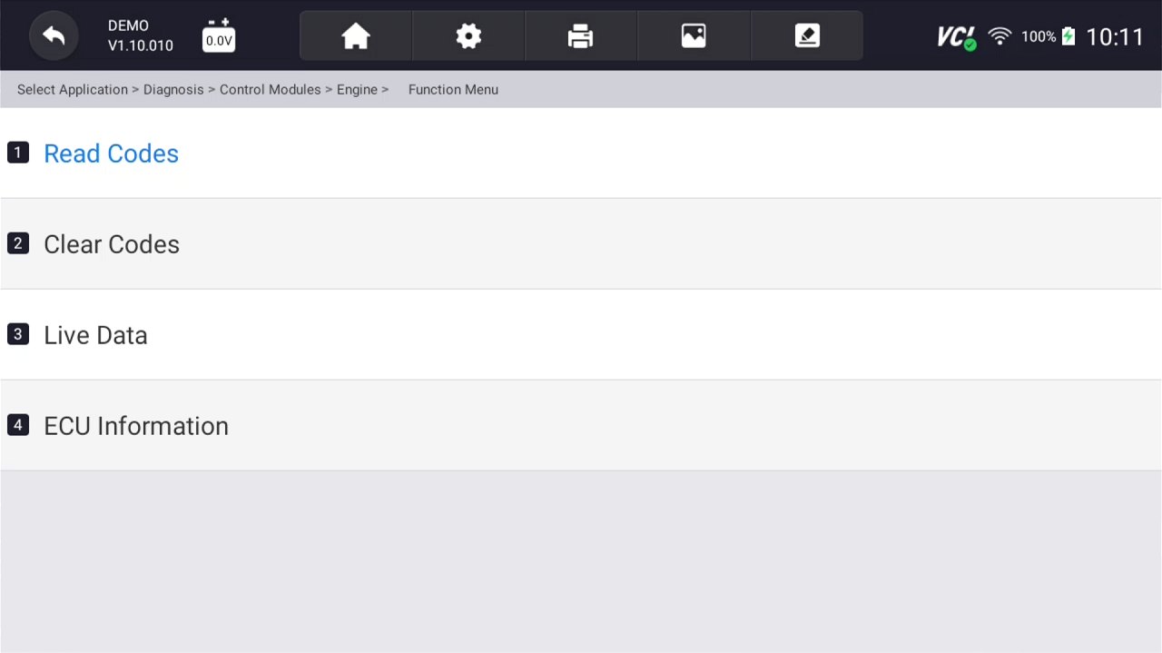
Rysunek 9-9 Przykładowy ekran menu funkcji

9.2 Operacje diagnostyczne
Po wybraniu systemu i nawiązaniu przez tester komunikacji z pojazdem zostanie wyświetlone menu funkcyjne. Ogólnie opcje menu są następujące:
● Czytaj kody
● Wyczyść kody
● Dane na żywo
● Informacje o ECU

NUTA
Nie wszystkie wymienione powyżej opcje funkcji mają zastosowanie do wszystkich pojazdów. Dostępne opcje mogą się różnić w zależności od roku, modelu i marki badanego pojazdu.

9.2.1 Odczyt kodów
Menu Przeczytaj kody umożliwia odczytanie kodów usterek znalezionych w jednostce sterującej. Istnieją 4 typy stanu kodu:
● Obecny / stały / aktualny
● W oczekiwaniu
● Historia
Kody Obecne/Permanentne/Aktualne przechowywane w module sterującym służą do identyfikacji przyczyny kłopotów z pojazdem. Kody te wystąpiły określoną liczbę razy i wskazują na problem wymagający naprawy.
Oczekujące kody są również określane jako kody dojrzewające, które wskazują na sporadyczne błędy. Jeśli usterka nie wystąpi w określonej liczbie cykli jazdy (w zależności od pojazdu), kod zostanie usunięty z pamięci. Jeśli usterka wystąpi określoną liczbę razy, kod dojrzewa do kodu DTC, a lampka MIL zapala się lub.
Kody historii są również nazywane wcześniejszymi kodami, które wskazują sporadyczne kody DTC, które nie są obecnie aktywne. Historia kodu to liczba uruchomień silnika od momentu wykrycia kodów DTC po raz pierwszy (w celu sprawdzenia, czy są one bieżące czy przerywane).
Aby odczytać kody z pojazdu:
- Naciśnij przycisk Przeczytaj kody z menu Wybierz funkcję diagnostyczną. Zostanie wyświetlona lista kodów zawierająca numer kodu i jego opis. Czerwona ikona oznacza, że dostępne są informacje pomocy dotyczące kodu. Zielona ikona oznacza, że dostępna jest stop-klatka.
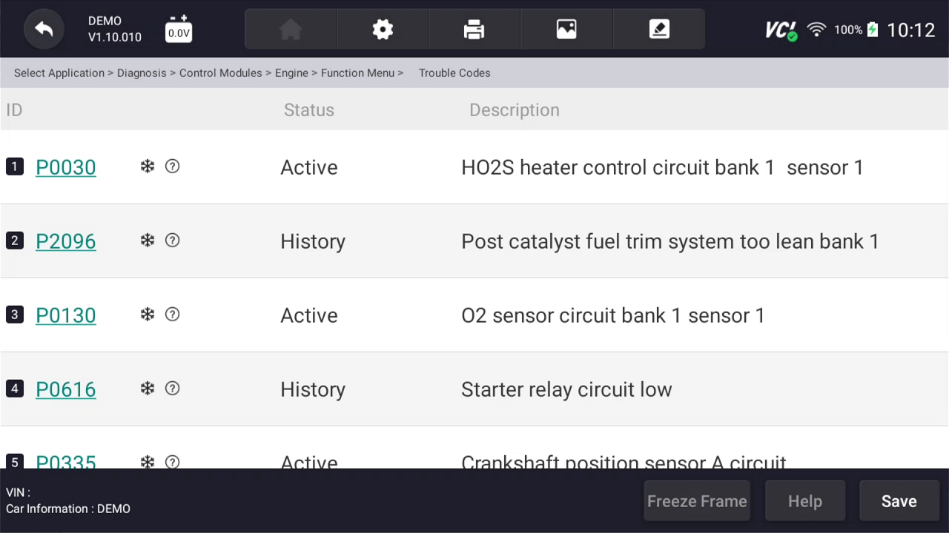
Rysunek 9-10 Przykładowy ekran kodu usterki
● Zamrożona ramka - wybierz jeden kod błędu z listy kodów i kliknij przycisk Zamrożona ramka na dolnym pasku. Na ekranie zostaną wyświetlone zamrożonej ramki, czyli migawkę krytycznych warunków pracy pojazdu, automatycznie rejestrowaną przez komputer pokładowy w momencie wywołania kodu DTC. Jest to dobra funkcja, która pomaga ustalić, co spowodowało usterkę.
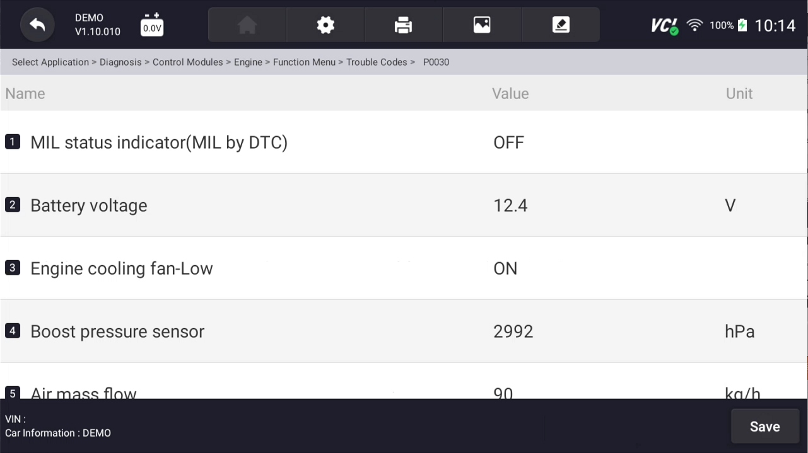
Rysunek 9-11 Przykładowy ekran stop-klatki
● Pomoc - wybierz jeden kod błędu z listy kodów i kliknij przycisk Pomoc na ekranie. Na ekranie zostaną wyświetlone szczegółowe opisy kodu usterki i instrukcji naprawy.
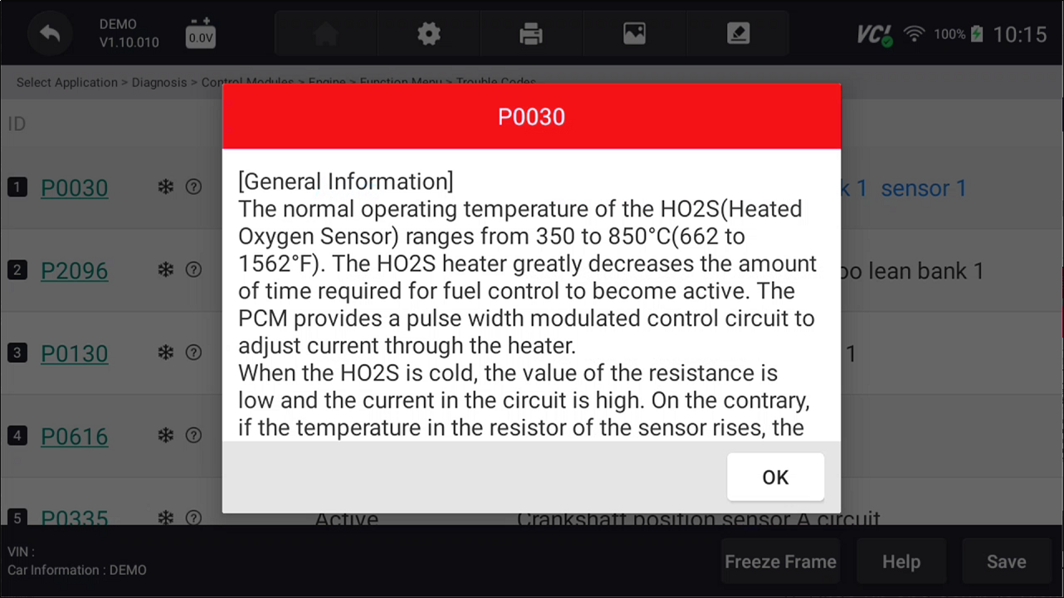
Rysunek 9-12 Przykładowy ekran pomocy usługi DTC
- Przesuwaj palcem w górę i w dół, aby w razie potrzeby wyświetlić dodatkowe informacje.
- Nacisnąć przycisk Zapisz, aby zapisać informacje o DTC. Naciśnij,  aby wydrukować informacje, jeśli zajdzie taka potrzeba. Naciśnij , aby wyjść.

9.2.2 Wyczyść kody
Menu Wyczyść kody umożliwia skasowanie wszystkich bieżących i zapisanych kodów DTC z wybranego modułu sterującego. Ponadto usuwa wszystkie tymczasowe informacje ECU, w tym stop-klatkę, więc upewnij się, że wybrany system jest całkowicie sprawdzony i serwisowany przez techników, a żadne istotne informacje nie zostaną utracone przed wyczyszczeniem kodów.

NUTA
● Aby wyczyścić kody, upewnij się, że kluczyk zapłonu jest włączony przy wyłączonym silniku.
● Wyczyść kody nie rozwiązuje problemu, który spowodował błąd! Kody DTC powinny być usuwane dopiero po skorygowaniu warunków, które je spowodowały.
Aby wyczyścić kody:
- Naciśnij przycisk Wyczyść kody z menu Wybierz funkcję diagnostyczną.
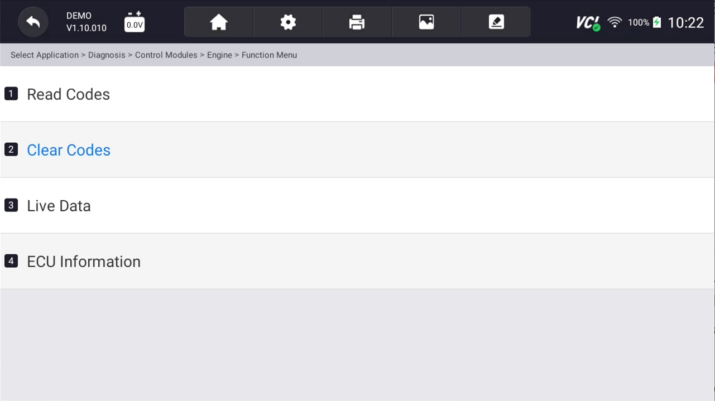
Rysunek 9-13 Przykładowy ekran menu funkcji
- Postępuj zgodnie z instrukcjami wyświetlanymi na ekranie i odpowiedz na pytania dotyczące testowanego pojazdu, aby ukończyć procedurę.
- Sprawdź kody ponownie. Jeśli pozostaną jakieś kody, powtórz kroki Wyczyść kody.

9.2.3 Aktywne dane
Menu Aktywne dane umożliwia przeglądanie danych PID w czasie rzeczywistym w formatach tekstowych i drukarskich, poznawanie dobrych danych z czujników i porównywanie ich z błędnymi danymi oraz rejestrowanie danych na żywo z wybranego elektronicznego modułu sterującego pojazdu.
Istnieją dwa sposoby wyboru danych PID modułu sterującego :
● Wszystkie dane
● Lista niestandardowa
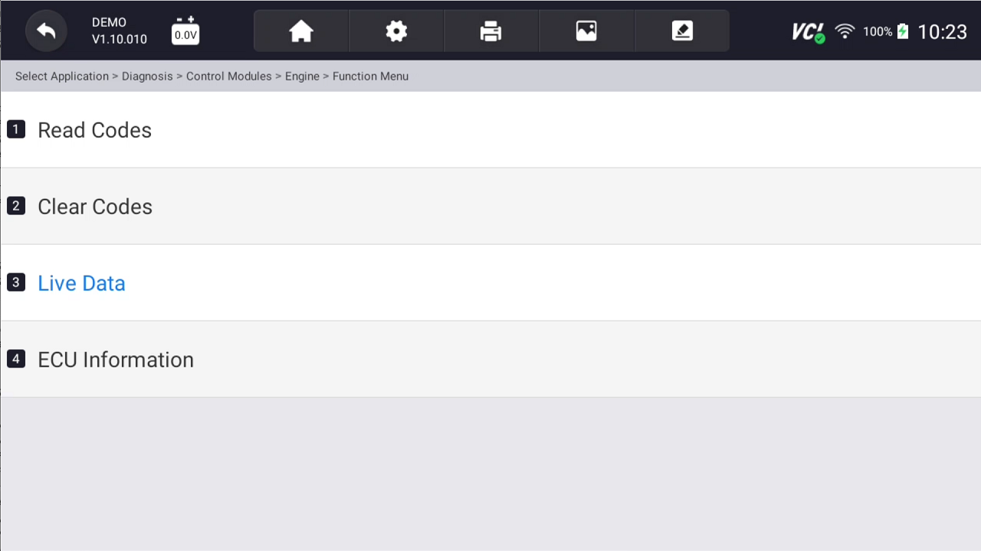
Rysunek 9-14 Przykładowy ekran menu funkcji

9.2.3.1 Wszystkie dane
Menu Wszystkie dane umożliwia przeglądanie wszystkich danych PID na żywo z wybranego modułu sterującego.
Aby wyświetlić wszystkie bieżące dane PID:
- Naciśnij Wybierz ALL dla wybierz wszystkie dane PID i usun Usuń zaznaczenie opcji ALL, aby usunąć zaznaczenie wszystkich elementów.
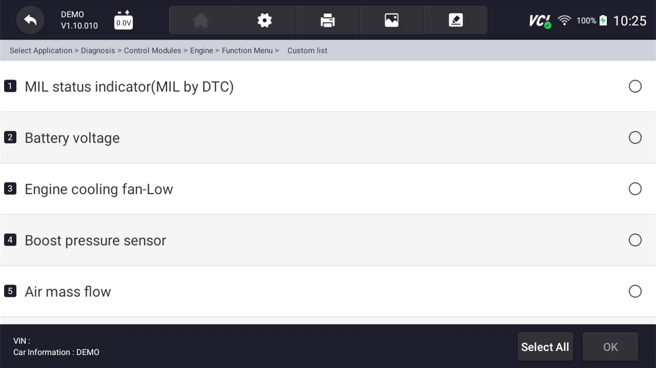
Rysunek 9-15 Przykładowy ekran menu funkcji
- Naciśnij OK, aby zakończyć wybór, a odczyty ll będą domyślnie wyświetlane w formacie tekstowym.
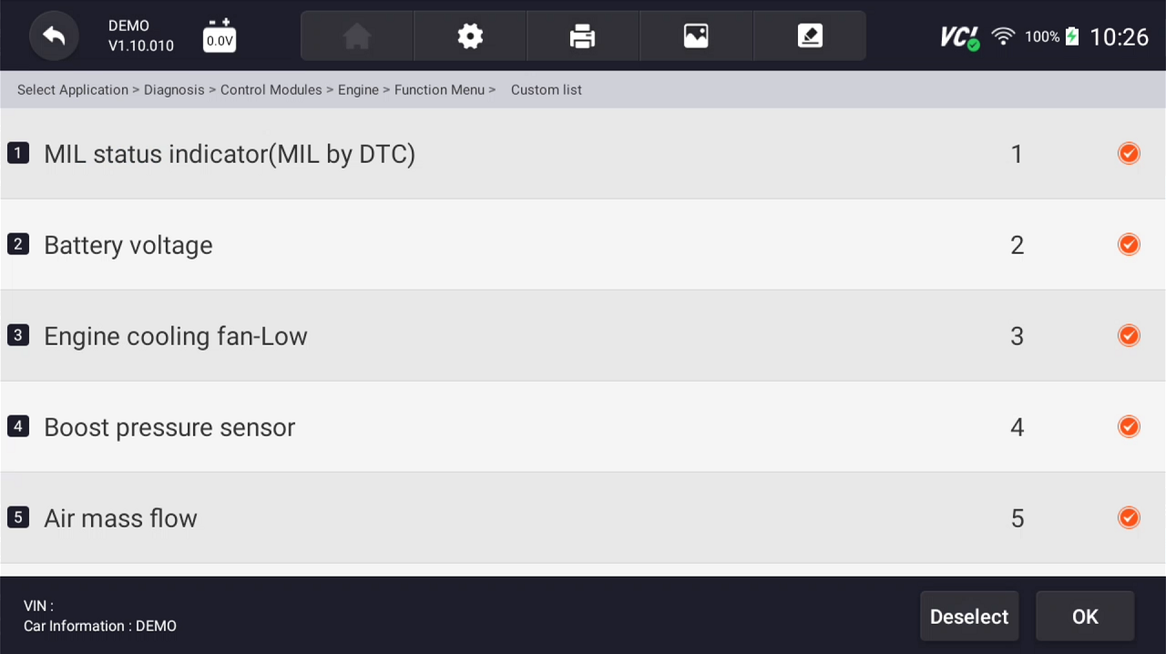
Rysunek 9-16 Przykładowy ekran wyboru danych na żywo
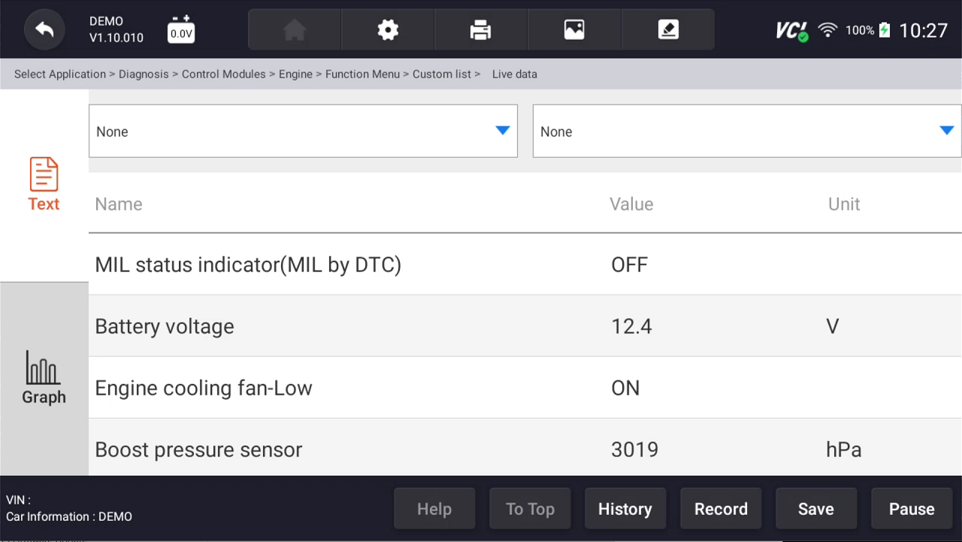
Rysunek 9-17 Przykładowy ekran danych na żywo
Nazwa | Opis
Pomoc | Aby podać informacje pomocy dotyczące identyfikatora PID
Do góry | Aby przenieść wiersz danych na górę ekranu Lista danych
Historia | Aby wyświetlić poprzednie rekordy danych na żywo lub raporty z testów
Rekord | Aby rejestrować dane na żywo
Zapisać | Aby zapisać dane liv e bieżącej klatki
Pauza | Zatrzymaj nagrywanie danych na żywo
Tabela 9-1 Ekran przycisków ekranu danych na żywo
● Tryb uczenia się: daje możliwość uczenia się dobrych wartości danych z czujników na żywo podczas biegu jałowego, KEKO, przyspieszania, zwalniania, częściowego obciążenia i dużego obciążenia każdego pojazdu wchodzi do sklepu i rejestruje je do wykorzystania w przyszłości. Kliknij listę rozwijaną w lewym górnym rogu ekranu, aby przejść do środka, aby wybrać warunki pracy do nauki.
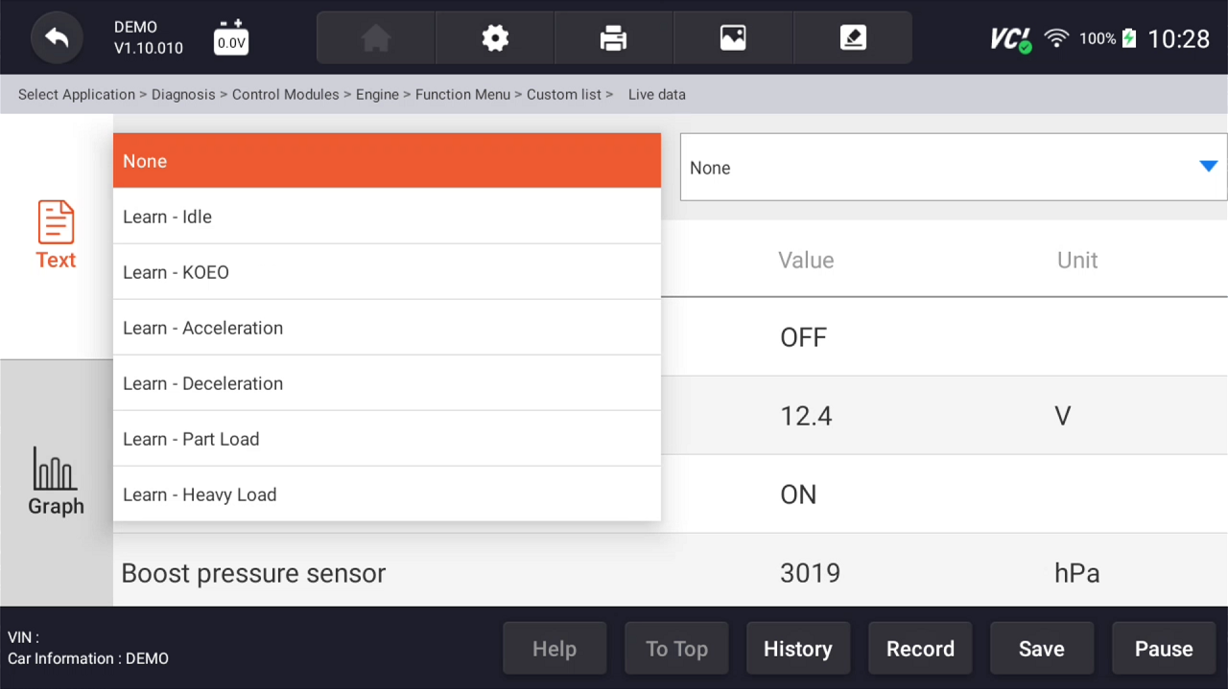
Rysunek 9-18 Przykładowy ekran trybu uczenia się
● Tryb porównania - Jeśli pojazd ma problem, możesz łatwo porównać wadliwe odczyty czujnika i parametrów z dobrymi odczytami, a po wykryciu błędnego odczytu czujnika zostaniesz zaalarmowany.
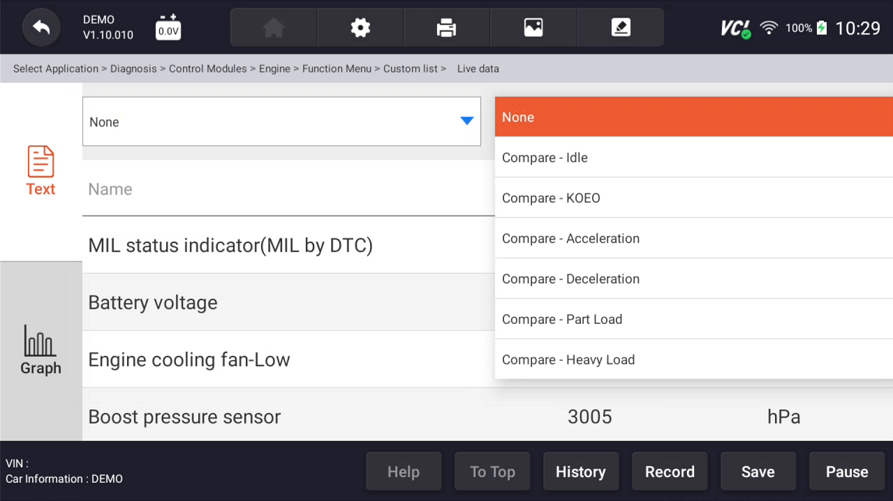
Rysunek 9-19 Przykładowy ekran danych na żywo
- Przesuń palcem po ekranie w górę i w dół, aby w razie potrzeby wyświetlić dodatkowe informacje.
- Aby przenieść linię danych na górę ekranu Lista danych, wystarczy nacisnąć linię, aby ją zaznaczyć, a następnie nacisnąć przycisk Do góry. Aby wyświetlić rekordy danych lub raporty z testów, a następnie naciśnij przycisk Historia. Aby nagrać dane na żywo, wystarczy nacisnąć przycisk Nagraj i nacisnąć przycisk Wstrzymaj, aby zatrzymać nagrywanie w dowolnym momencie. Aby zapisać dane, dotknij ikony Zapisz.
- Aby wyświetlić identyfikator PID na żywo w formacie wykresu, naciśnij kartę Wykres i zostanie wyświetlony wykres. Aby wyświetlić inny wykres PID, dołącz do karty nazwę wykresu i listę dostępnych identyfikatorów PID. Wybierz jedną z list rozwijanych, a wykres zmieni się na nowo wybrany PID.
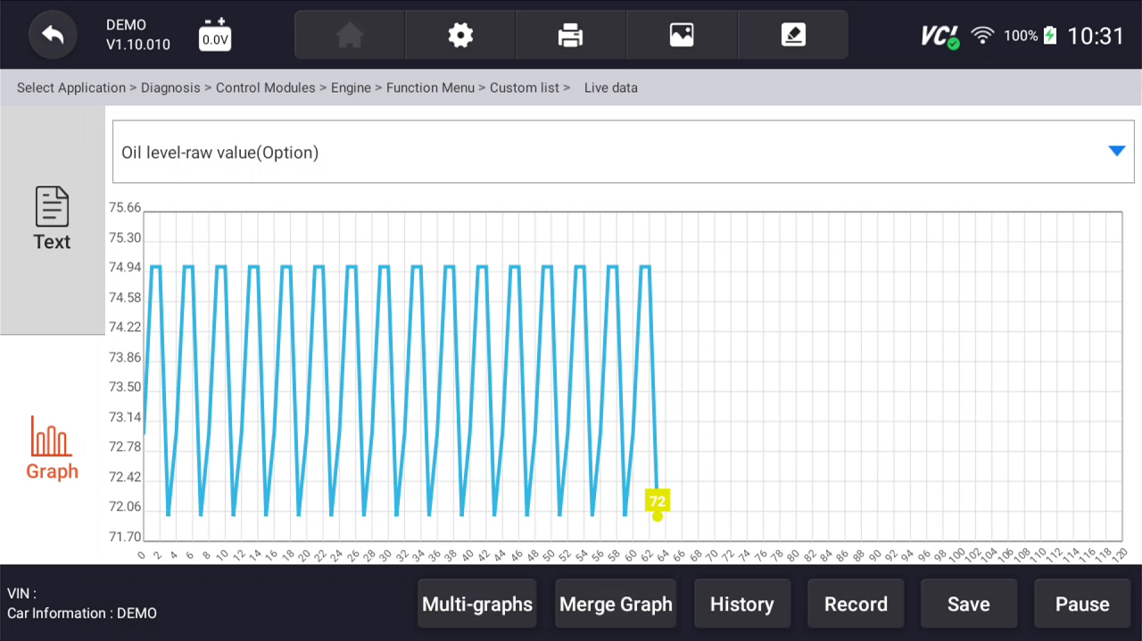
Rysunek 9-20 Przykładowy ekran wykresu PID
● Multi-wykresy: wyświetla parametry na wykresach przebiegu, dając " prawdziwy obraz" tego, co dzieje się w pojeździe. Możesz przeglądać do 4 wykresów parametrów jednocześnie.
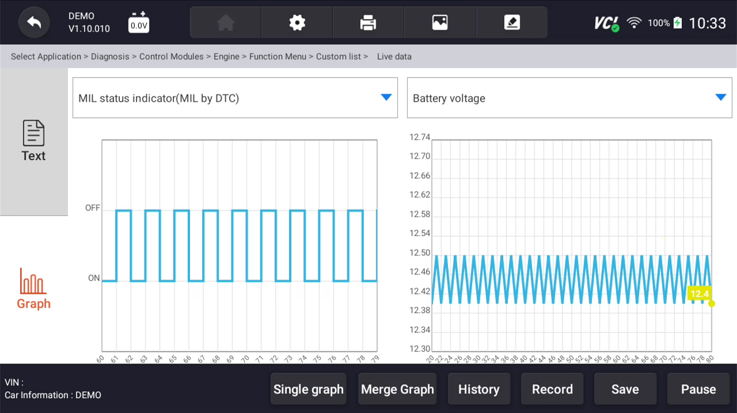
Rysunek 9-21 Przykładowy ekran ulti-grafów M
● Scal wykres: łączy wiele wykresów PID w jedną współrzędną, dzięki czemu można łatwo zobaczyć, jak wpływają one na siebie nawzajem, zapewniając najbardziej wszechstronne i funkcjonalne spojrzenie na dane na żywo.
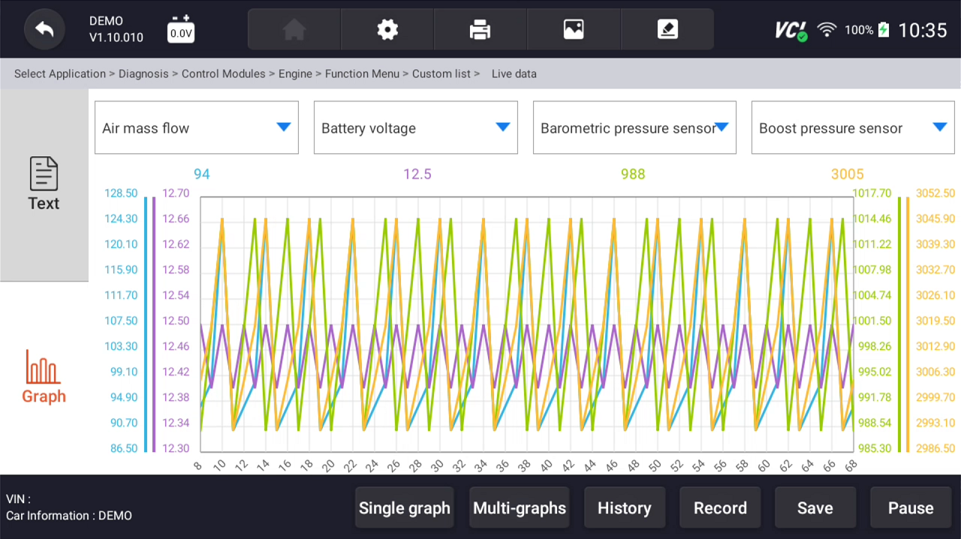
Rysunek 9-22 Przykładowy ekran scalania Graph

9.2.3.2 Lista niestandardowa
Menu Lista niestandardowa umożliwia zminimalizowanie liczby identyfikatorów PID na liście danych i skupienie się na wszelkich podejrzanych lub specyficznych dla objawów parametrach danych.
Aby utworzyć niestandardową listę danych:
- Naciśnij Wybrana lista z menu, aby wyświetlić wszystkie dostępne parametry z wybranego sterowania module.
- Zostanie wyświetlony niestandardowy ekran wyboru strumienia danych. Stuknij linie, które chcesz zaznaczyć. Liczby wyświetlane po prawej stronie wskazują kolejność wyboru, a dane na żywo będą wyświetlane jako ta kolejność.
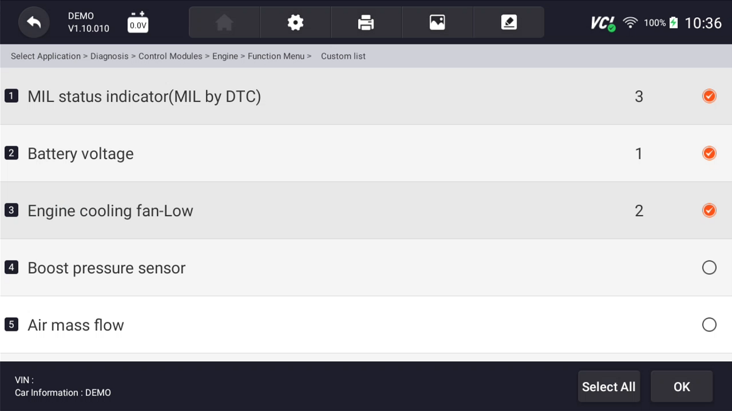
Rysunek 9-23 Przykładowy ekran wyboru listy niestandardowej
- Aby usunąć zaznaczenie elementu, ponownie stuknij linię. Możesz też stuknąć pozycję ZAZNACZ WSZYSTKO lub Usuń zaznaczenie opcji WSZYSTKIE, aby zaznaczyć lub usunąć zaznaczenie wszystkich elementów jednocześnie.
- Naciśnij przycisk OK , aby zakończyć wybór i wyświetlić wszystkie zaznaczone elementy.
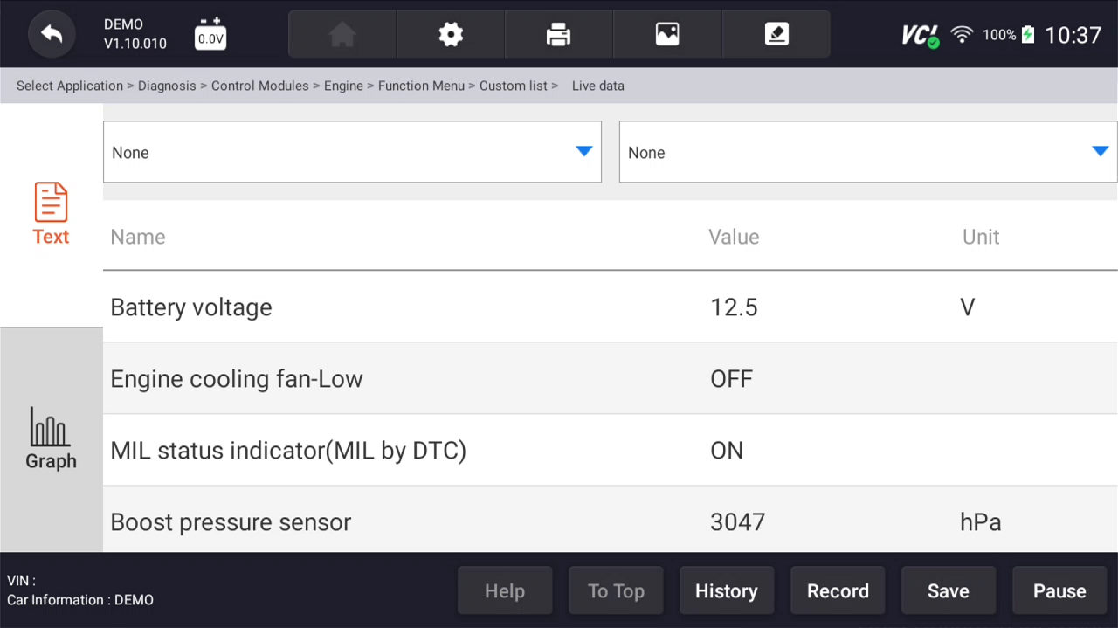
Rysunek 9-24 Przykładowy ekran danych L ive

9.2.3.3 Dane zapisu
Data Record służy do rejestrowania bieżących danych bieżącego modułu sterującego.
Aby nagrać Data
- Naciśnij przycisk Nagraj , aby nagrać wszystkie wybrane dane na żywo, a następnie pokaże czas nagrywania i klatki.
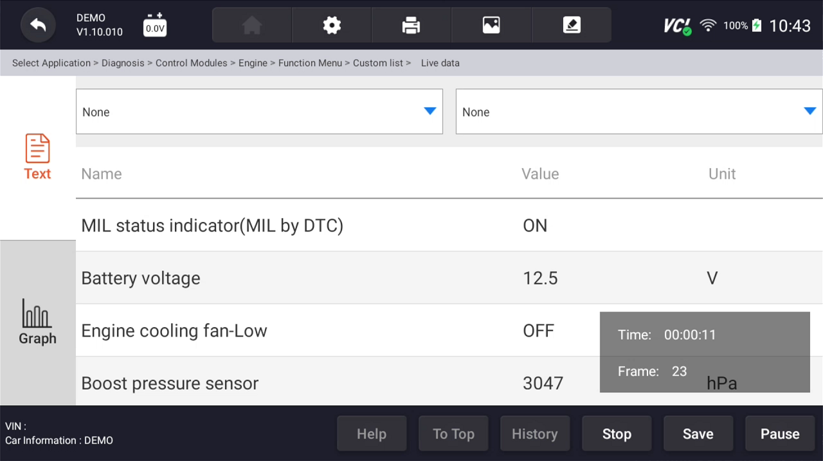
Rysunek 9-25 Przykładowy ekran zapisu danych na żywo
- Naciśnij przycisk Zatrzymaj (Stop), aby utworzyć nagranie, a następnie naciśnij przycisk OK, aby zapisać nagranie w Data Playback of Data Manager.
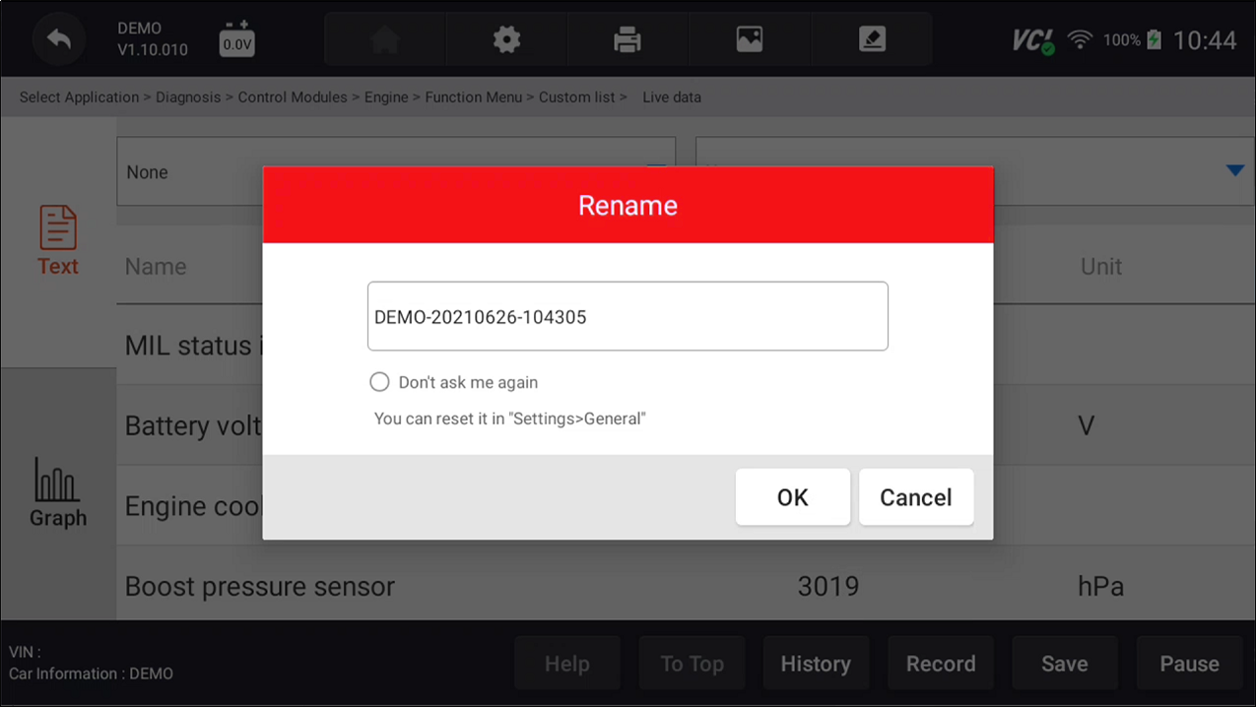
Rysunek 9-26 Przykład, aby zatrzymać ekran nagrywania danych na żywo

9.2.4 Informacje o ECU
Ekran informacyjny ECU wyświetla dane identyfikacyjne testowanego modułu sterującego, takie jak ciąg identyfikacyjny modułu sterującego i kodowanie modułu sterującego.
Aby odczytać informacje o ECU:
- Naciśnij przycisk Informacje o ECU z menu Wybierz funkcję diagnostyczną.
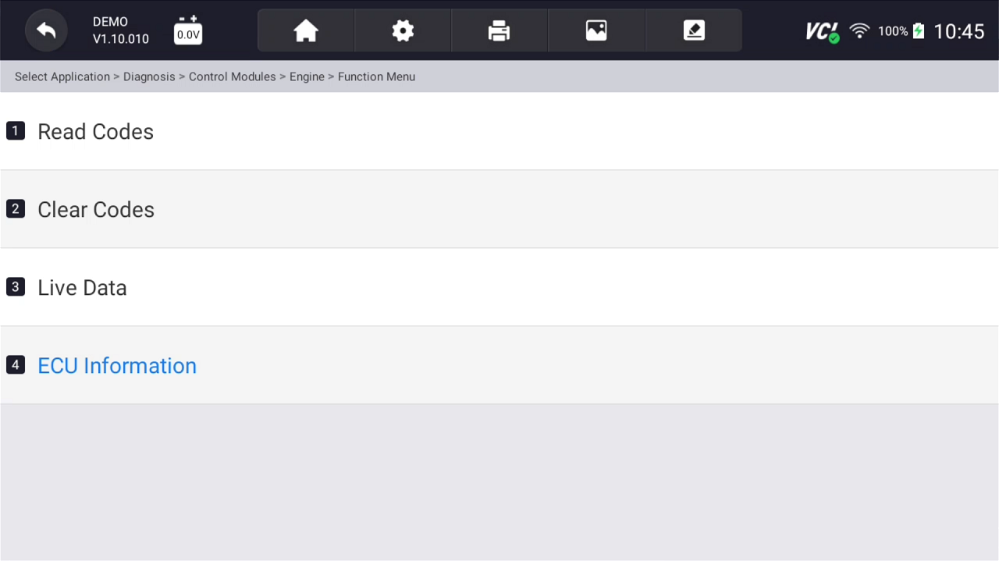
Rysunek 9-27 Przykładowy ekran menu funkcji
- Zostanie wyświetlony ekran ze szczegółowymi informacjami o wybranym module sterującym.
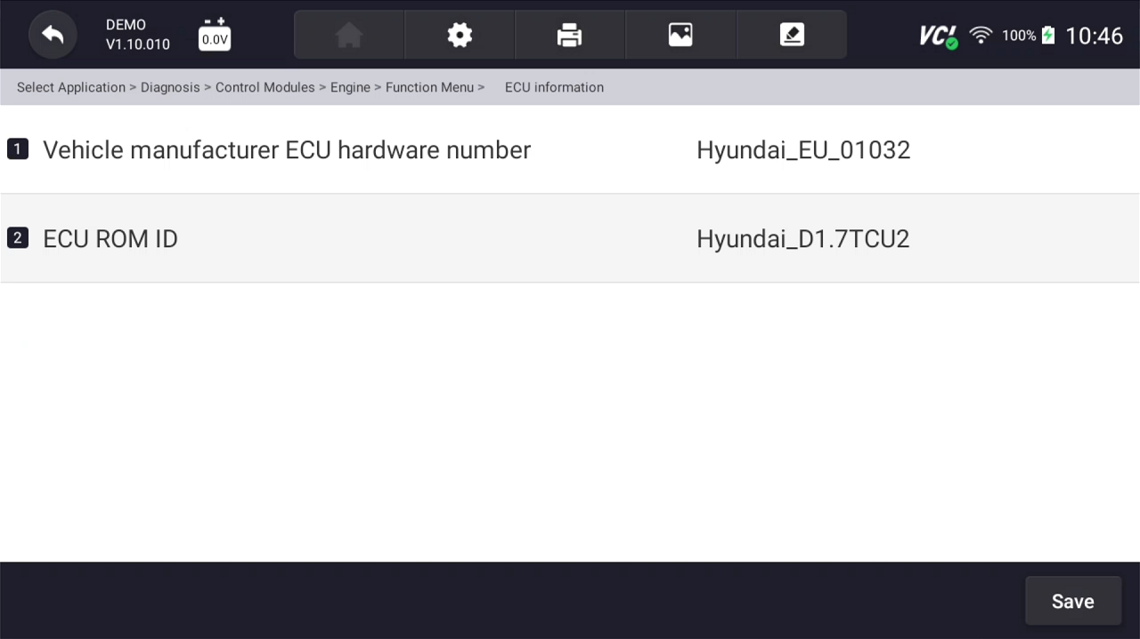
Rysunek 9-28 Przykładowy ekran informacyjny ECU
- Naciśnij, aby wydrukować informacje, jeśli zajdzie taka potrzeba. Naciśnij , aby wyjść.
- Naciśnij przycisk Zapisz, aby zapisać informacje o ECU i naciśnij przycisk OK, aby zakończyć zapisywanie lub Naciśnij przycisk Anuluj, aby zrezygnować.
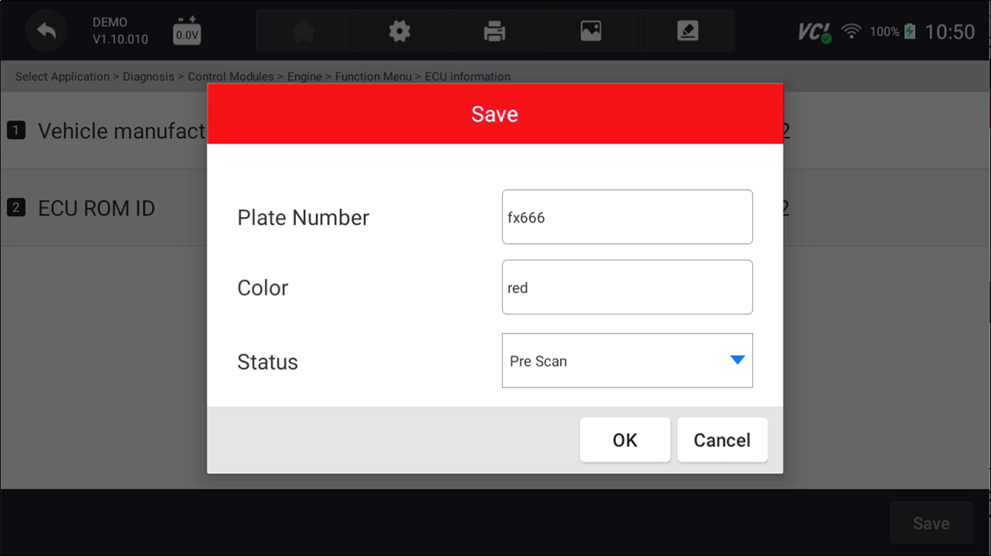
Rysunek 9-29 Przykładowy ekran zapisu informacji ECU

9.2.5 Aktywne testy
Aktywne testy, znane również jako testy siłowników, to dwukierunkowe testy diagnostyczne układów i komponentów pojazdu. Testy umożliwiają użycie testera do tymczasowego włączenia lub sterowania układem lub komponentem pojazdu, a po zakończeniu testu system/komponent powraca do normalnej pracy.
Niektóre testy wyświetlają polecenie operatorowi. Na przykład,jeśli pojawi się komunikat "Press Brake Pedal", operator musi nacisnąć i przytrzymać pedał hamulca, a następnie kontynuować. Kolejność, liczba i rodzaj badań są podyktowane modułem sterującym.
W niektórych systemach nie można ponownie uruchomić testów siłownika, dopóki kluczyk zapłonu nie zostanie wyłączony na pewien czas. Alternatywnie można na krótko uruchomić i uruchomić silnik, wyłączyć go, przekręcić zapłon do pozycji pracy, a następnie ponownie rozpocząć testy siłownika.
WAŻNY
Testy aktywują komponent, ale nie sprawdzają, czy komponent działa poprawnie. Upewnij się, że testowane komponenty są w dobrym stanie i prawidłowo zamontowane.

NUTA
Dostępne testy zależą od badanego modułu sterującego i samego pojazdu.
Aby rozpocząć test:
- Naciśnij Aktywny test z menu, a pojawi się lista dostępnych opcji.
- Wybierz opcję, aby rozpocząć test i dane na żywo wybranych ekranów testowych.
- Postępuj zgodnie z instrukcjami wyświetlanymi na ekranie, aby dokonać odpowiednich wyborów i operacji w celu ukończenia testów.
- Naciśnij, aby wyjść.

10 Konserwacja
Ta sekcja zawiera krótkie instrukcje dotyczące najczęściej wymaganych czynności serwisowych i konserwacyjnych. Typowe ekrany operacji serwisowych to seria poleceń wykonawczych sterowanych przez menu. Postępuj zgodnie z instrukcjami wyświetlanymi na ekranie, aby ukończyć operację.
Dostępneopcje serwisowe i konserwacyjne obejmują:
● Resetowanie światła oleju
● Usługa EPB
● Konfiguracja baterii
● Regeneracja DPF
● TPS/TBA
● Kalibracja SAS
● CVT
● Nauka sprzętu
● Usługa programowania TPMS
● Kodowanie wtryskiwaczy
● Krwawienie z ABS
● Programowanie / immobilizer

10.1 Resetowanie oleju
Menu resetowania oleju umożliwia zresetowanie lampek serwisowych na zestawie wskaźników. System wskaźników serwisowych ma na celu ostrzeganie kierowcy o terminie przeglądu pojazdu.
Metody resetowania oleju są określane przez testowany pojazd. W zależności odbadanego pojazdu wyświetla się dowolny z następujących środków:
● Resetowanie oleju za pomocą jednego przycisku - dotyczy tylko modeli GM. Oferuje szybki i prosty reset do serwisu oleju za pomocą kliknięcia jednym przyciskiem.
● Reset ręczny - prawie wszystkie pojazdy azjatyckie i większość pojazdów amerykańskich ieuropejskich ma mechaniczny wskaźnik serwisowy oleju. Narzędzie serwisowe nie musi komunikować się z testowanym pojazdem, ale prowadzi użytkownika do ręcznego wykonania usługi, wyświetlając instrukcje krok po kroku na ekranie.
Po wybraniu Manual Reset i zidentyfikowaniu badanego pojazdu na ekranie otwiera się procedura. Przewiń za pomocą strzałek, aby przeczytać całą procedurę i wykonać niezbędne kroki zgodnie z instrukcjami wyświetlanymi na ekranie. Dokładna kolejnośćetapów operacji badania może się różnić w zależności od badanego pojazdu. Pamiętaj, aby postępować zgodnie ze wszystkimi instrukcjami wyświetlanymi na ekranie. Procedura ręcznego resetowania może zostać przerwana i przerwana w przypadku zmiany położenia kluczyka zapłonu.
● Automatyczny reset - Automatyczny reset to dwukierunkowa procedura komunikacji kierowana przez narzędzie serwisowe. Narzędzie serwisowe wyświetla przewodniki przez cały proces. Szereg instrukcji wymagających odpowiedzi w celu kontynuowania wyświetlania, w tym opcja wyczyszczenia wszystkich zapisanych kodów po zresetowaniu interwału. Follow instrukcje na ekranie.

10.2. Serwis elektronicznego hamulca postojowego (EPB)
Menu serwisowe EPB umożliwia serwisowanie i konserwację układów hamulcowych, w tym dezaktywację i aktywację układu sterowania hamulcami, odpowietrzanie płynu hamulcowego, otwieranie i zamykanie klocków hamulcowych oraz ustawianie hamulców po wymianie tarczy lub klocków, w wielu markach pojazdów, w których zamontowane są elektroniczne układy hamulcowe.
Niektóre testy wyświetlają polecenie operatorowi. Na przykład, jeśli pojawi się komunikat "Naciśnięcie pedału hamulca", operat lub musi nacisnąć i przytrzymać pedał hamulca, a następnie kontynuować. Rzeczywiste testy różnią się w zależności od producenta pojazdu, roku, marki.
Typowe opcje testu specjalnego obejmują:
● Dezaktywacja/aktywacja systemów SBC/EPB - umożliwia dezaktywację hamulców w celu dalszej obsługi lub konserwacji układów hamulcowych lub uruchomienie hamulców po zakończeniu prac serwisowych lub konserwacyjnych układów hamulcowych.
● Adaptacja do Audi A8 - pozwala ustawić nową grubość klocków tylnych zacisków hamulcowych po wymianie tarcz i klocków hamulcowych w modelach Audi A8.
● Wymiana hydraulicznych układów hamulcowych w pojazdach Mercedes SBC - umożliwia wymianę płynu hamulcowego / układu hamulcowego odpowietrzającego.
● Wykonaj reset serwisowy i pozycję serwisową w pojazdach BMW EPB - umożliwia reset CBS i korekcję CBS dla hamulca przedniego i tylnego.
● Wykonywanie czynności włączania/serwisowania w pojazdach Volvo PBM – umożliwia sprawdzenie instalacji, uruchomienie hamulca postojowego, zwolnienie hamulca postojowego, włączenie trybu serwisowego i wyjście z trybu serwisowego.
● Resetuj pamięć w pojazdach Toyota EPB - pozwala wyczyścić wyuczoną pamięć ECU EPB.
● Wymiana linki hamulcowej i elektryczna wymiana hamulca postojowego - umożliwia bezpieczne zamontowanie lub usunięcie linki hamulcowej, regulację napięcia linki hamulcowej i kalibrację wymiany elektrycznego hamulca postojowego.
● Zapisz i zapisz programowanie pedału sprzęgła w pojazdach Renault EPB - pozwala zapisać programowanie pedału sprzęgła w pojazdach Renault wyposażonych w manualną skrzynię biegów. Po aktywacji tego polecenia narzędzie pozwala "migać" elektryczny hamulec postojowy z zapisanymi danymi sprzęgła.
● Funkcja sterowania i resetowania w pojazdach Opel EPB - umożliwia serwisowanie hamulca postojowego, zapewnienie procedur wymiany linków hamulca postojowego i kalibrację układów hamulca postojowego po oblodzeniu hamulca.
● Kalibracja czujnika w pojazdach Honda EPB - umożliwia zaprogramowanie aktualnej wartości wyjściowej każdego czujnika w elektrycznym hamulcu postojowym.
● Zapewnia procedurę odcięcia hamulca postojowego i przeprowadza wzdłużną kalibrację akcelerometru w pojazdach Land Rover EPB - pozwala na napędzanie elektronicznego hamulca postojowego, dzięki czemu jest on odblokowany w kierunku zwalniania, a następnie wprowadzi go do pozycji montażowej lub pozycji zatrzaskowej; pozwala również na kalibrację przyspieszeniomierza wzdłużnego.

● Systemy EPB muszą być wyłączone przed przeprowadzeniem jakichkolwiek prac konserwacyjnych / serwisowych hamulców, takich jak wymiana klocków, tarcz i zacisków.
● Używaj odpowiednich narzędzi, aby uniknąć ryzyka obrażeń ciała mechaników i techników oraz uszkodzenia układu hamulcowego.
● Upewnij się, że pojazd jest prawidłowo zablokowany po dezaktywacji systemów.

10.3 Wymiana baterii (BRT)
Menu BRT pozwala na sprawdzenie nowego akumulatora, usunięcie usterek z deski rozdzielczej i wyświetlenie aktualnych szczegółów akumulatora pojazdu, takich jak Audi, BMW, Citroen, Peugeot, Seat, Skoda, Volvo, VW i Ford.
- Wymień starą baterię na nową. Upewnij się, że kluczyk nie znajduje się w stacyjce.
- Podłącz tester do 16-stykowego złącza łącza danych (DLC) pojazdu za pomocą diagnostycznego.
- Zwiększ urządzenie i wybierz BRT; Wyświetli wszystkie udostępnione przez pojazdy. Wybierz markę pojazdu i postępuj zgodnie z instrukcjami testera, aby rozpocząć.
● Kalibracja czujnika w pojazdach Honda EPB - umożliwia zaprogramowanie aktualnej wartości wyjściowej każdego czujnika w elektrycznym hamulcu postojowym.
● Wykonaj BRT w samochodach Citroen / Peugeot - dokonaj kilku wyborów, aby potwierdzić model samochodu, an zakończy wymianę akumulatora zgodnie z instrukcjami wyświetlanymi na ekranie.
● Wykonaj BRT w samochodach Audi / VW / Seat / Skoda - po komunikacji z pojazdami dostępne są dwie opcje w menu Wymień akumulator - Sprawdź poprawność akumulatora i Wyświetl dane.
- Walidacja akumulatora pozwala przekodować nowy akumulator na ECU pojazdu i wyłączyć światła ostrzegawcze na desce rozdzielczej. Instrukcje wyświetlane na ekranie poprowadzą Cię krok po kroku, aby ukończyć wymianę.
- Menu Wyświetl dane umożliwia sprawdzenie informacji o baterii lub rekordów wymiany baterii
● Wykonaj BRT w samochodach BMW / Volvo - po dokonaniu kilku wyborów w celu potwierdzenia modelu pojazdu, możesz wybrać Wyświetl dane, Sprawdź poprawność akumulatora lub Wyczyść kody z menu Funkcja.

10.4 Regeneracja filtra cząstek stałych (DPF)
Menu regeneracji filtra DPF umożliwia przeprowadzenie czyszczenia filtra DPF w celu usunięcia blokady poprzez ciągłe spalanie cząstek stałych wychwyconych w filtrze DPF. Po zakończeniu cyklu regeneracji filtra DPF lampka DPF automatycznie gaśnie.

10.5Wyrównanie ciała (TPS/TBA)
Bardzo często zdarza się, że klient wjeżdża do sklepu z Volkswagenem lub Audi, który po prostu nie będzie prawidłowo pracował na biegu jałowym. Jedną z możliwych przyczyn jest to, że pozycja przepustnicy nie jest znana. Gdy zakres ruchu nie jest znany, ECU po prostu nie ma pojęcia, gdzie ustawić przepustnicę. ECU musi znać pełny zakres ruchu przepustnicy, aby mogła prawidłowo kontrolować silnik. Korzystając z czujników położenia przepustnicy w korpusie przepustnicy, ECU uczy się pozycji pełnego otwarcia i pełnego w różnych stanach (bieg jałowy, część przepustnicy, WOT) znanych jako wyrównanie korpusu przepustnicy (TBA).

10.6 Kalibracja czujnika kąta skrętu (SAS)
Menu kalibracji SAS umożliwia kalibrację czujnika kąta skrętu, który stale zapisuje aktualną pozycję kierownicy na wprost w EEPROM czujnika. Po pomyślnej kalibracji czujnika jego pamięć błędów jest automatycznie czyszczona.

10.7 Przekładnia zmienna (CVT)
Ta funkcja służy do resetowania kompensacyjnego e i inicjalizacji ECT po wymianie zaworu elektromagnetycznego lub zespołu korpusu zaworu.

10.8 Nauka biegów
Czujnik położenia wału korbowego uczy się tolerancji obróbki zębów wału korbowego i zapisuje go w komputerze, aby dokładniej zdiagnozować przerwy zapłonu silnika. Jeśli w samochodzie wyposażonym w silnik Delphi nie zostanie przeprowadzone uczenie zębów, lampka MIL włącza się po uruchomieniu silnika. Urządzenie diagnostyczne wykrywa kod DTC P 1336 "ząb nie został wyuczony". W takim przypadku należy wykonać urządzenie diagnostyczne, aby wykonać naukę zębów flub samochodu. Po pomyślnym uczeniu się zębów lampka MIL wyłącza się.
Po wymianie sterownika silnika, czujnika położenia wału korbowego lub koła zamachowego wału korbowego lub po wprowadzeniu kodu DTC "ząb nie wyuczony" należy przeprowadzić uczenie zębów.

10.9 Programowanie systemu monitorowania ciśnienia w oponach
Menu serwisowe TPMS umożliwia sprawdzenie identyfikatorów czujników opon z ECU pojazdu oraz programowanie i resetowanie TPMS po wymianie opon i/lub czujników TPM i/lub obróceniu opon.

10.10 Kodowanie wtryskiwaczy
Zapisać rzeczywisty kod wtryskiwacza lub przepisać kod w ECU do kodu wtryskiwacza odpowiedniego cylindra, aby dokładniej kontrolować lub korygować ilość wtrysku cylindra. Po wymianie ECU lub wtryskiwacza, kod wtryskiwacza każdego cylindra musi zostać zatwierdzony lub ponownie zakodowany, aby cylinder mógł lepiej identyfikować wtryskiwacze w celu dokładnego sterowania wtryskiem paliwa.

10.11 Krwawienie z ABS
Za każdym razem, gdy układ hamulcowy jest otwierany w celu wymiany elementów, takich jak zaciski, cylindry koła, pompa hamulcowa, przewody hamulcowe lub, powietrze dostaje się do środka. Powietrze musi zostać usunięte przez odpowietrzanie hamulców, jeśli chcesz mieć mocny pedał hamulca. Powietrze uwięzione w liniach, zaciskach lub cylindrach kół sprawi, że pedał będzie miękki i gąbczasty. Powietrze jest ściśliwe, więc po uruchomieniu hamulców wszelkie pęcherzyki powietrza w układzie muszą najpierw zostać sprężone, zanim płyn hydrauliczny przeniesie ciśnienie w celu uruchomienia hamulców.

10.12 Programowanie/immobilizer
Klucz transpondera jest opcją na rynku wtórnym, którą można zaprogramować dla wielu pojazdów. Znany również jako kluczyk chipowy lub kluczyk zapłonu, ten klucz zapewnia poziom wygody i bezpieczeństwa samochodu. Jeśli samochód jest wyposażony w system kluczyków chipowych, tylko zaprogramowany kluczyk może włączyć zapłon w pojeździe.

11 Operacje serwisowe TPMS s
Aplikacja TPMS służy do sprawdzania stanu czujnika TPMS, programowania czujnika TS100, wykonywania procedury TPMS programowanie ponowne oraz podstawowych funkcji diagnostycznych TPMS.

11.1 Nawigacja
Dotknij przycisku TPMS z menu głównego, pojawi się menu pojazdu. Select obszar, z którego pochodzi producent pojazdu, a następnie wybierz konkretny pojazd, aby wykonać usługę TPMS. Możesz też dotknąć pola wyszukiwania , aby wyszukać samochód, który chcesz przetestować.
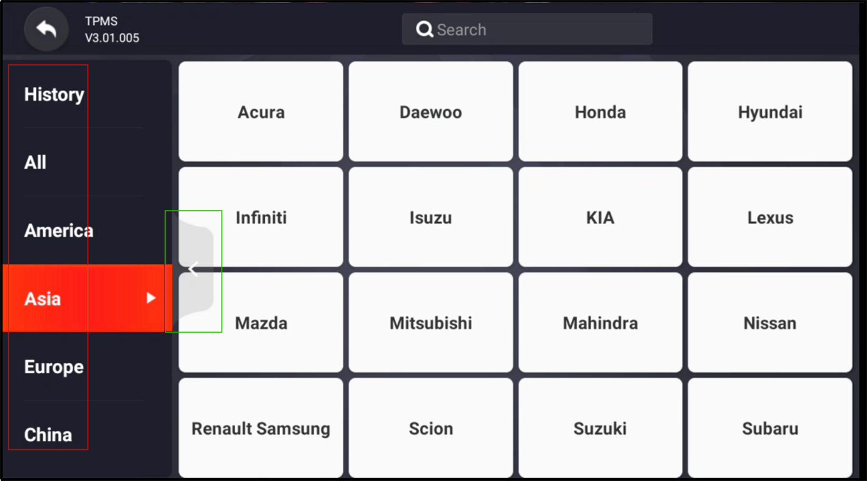
Rysunek 11-1 Przykładowy ekran menu pojazdu

Historia prowadzi rejestr testowanych pojazdów i umożliwia ponowne uruchomienie diagnozy
pojazdu bez konieczności ponownej identyfikacji pojazdu.
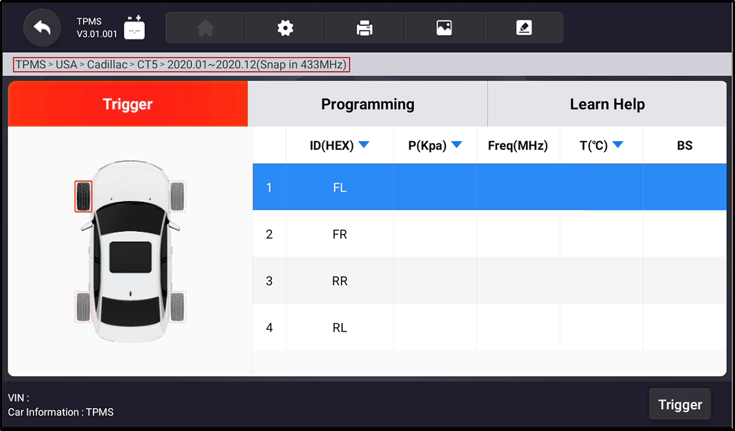
Rysunek 11-2 Przykładowy ekran wyboru pojazdu
11.1.1 Układ ekranu usługi TPMS
Usługa TPMS zazwyczaj zawieranastępujące funkcje:
Wyzwalacz/ Programowanie/ Pomoc dotycząca nauki
Rysunek 11-3 Przykładowy układ ekranu usługi TPMS

11.2 Operacje wyzwalania
Funkcja wyzwalania czujnika umożliwia aktywację czujnika TPMS w celu wyświetlenia danych czujnika, takich jak identyfikator czujnika, ciśnienie w oponach, temperatura opon, akumulator czujnika, pozycja czujnika i częstotliwość czujnika.
Aby wyzwolić czujnik TPMS
- Stuknij kartę wyzwalacza .
- Dotknij żądanej pozycji koła na miniaturze pojazdu. Przytrzymaj tablet z symbolem ( w prawym górnym rogu) blisko ściany bocznej opony w pobliżu trzpienia zaworu, a następnie naciśnij przycisk spustu. Tablet wyświetlacza wyśle sygnał o niskiej częstotliwości, aby uruchomić czujnik.
- Dane czujnika wybranego koła zostaną wyświetlone na stole ekranu po pomyślnym aktywowaniu i dekodowaniu czujnika.
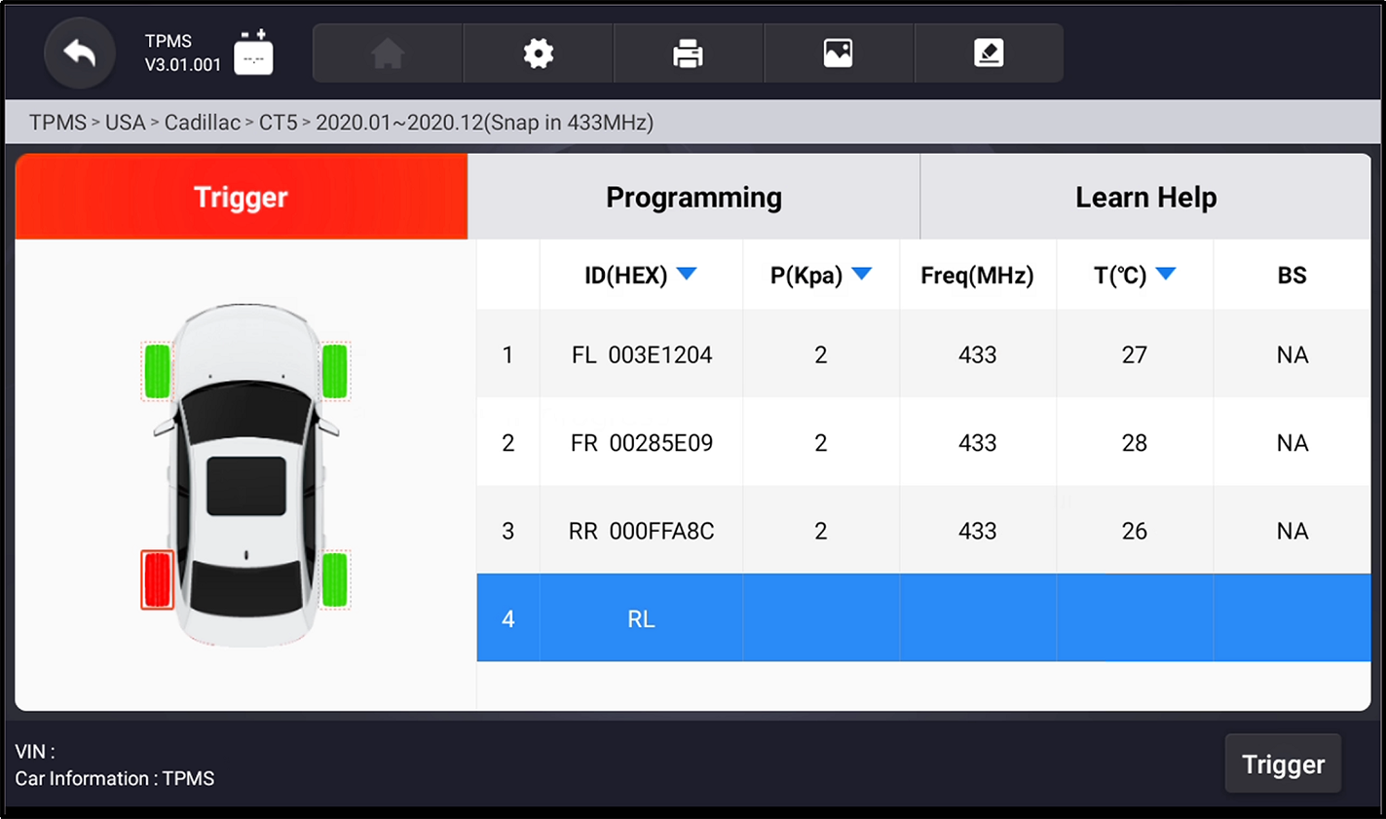
Rysunek 11-4 Przykładowy ekran wyzwalania TPMS
UWAGA:
Tablet z wyświetlaczem wykona kontrolę TPMS w sekwencji FL (przód po lewej), FR (przód po prawej), RR (tył po prawej), RL (tył po lewej) i SP (zapasowy, jeśli występuje).
- Koło z ikoną sprzężenia zwrotnego, czerwony lub zielony pionowy prostokąt, wskaźnik wyzwalacza czujnika został zakończony. Szczegółowe informacje można znaleźć w tabeli 11-1.
Ja przeciw | Rezultat | Opis D
(zielony) | Aktywacja czujnika powiodła się | Czujnik T PMS został pomyślnie aktywowany i zdekodowany. Tabela po prawej stronie ekranu wyświetla informacje o czujniku.
(czerwony) | Aktywacja czujnika nie powiodła się | Jeśli okres wyszukiwania upłynie i żaden czujnik nie zostanie aktywowany lub zdekodowany, czujnik może być zamontowany nieprawidłowo lub nie może działać. Tabela po prawej stronie ekranu wyświetla komunikat "Błąd".  Jeśli odczytano czujnik z identyfikatorem , na ekranie pojawi się komunikat "Id czujnika zdublowane".  W takim przypadku powtórzyć procedurę testową.
Table 1 1-1 Możliwe wyniki wyzwalania
11.2 Operacje programowania
Funkcja programowania służy do programowania danych z czujnika na czujnik TS1 0 0 i wymiany wadliwego czujnika (słaba żywotność baterii lub nieprawidłowe działanie). RS910Pro TS jest łatwy w użyciu, ma sprawdzoną wydajność i gwarantuje dokładne wyniki.
Podczas programowania czujnika TS1 0 0 za pomocą tabletu wyświetlacza dostępne są cztery opcje: tworzenie ręczne, klonowanie przez aktywację, automatyczne tworzenie (1-16), klonowanie przez OBD.
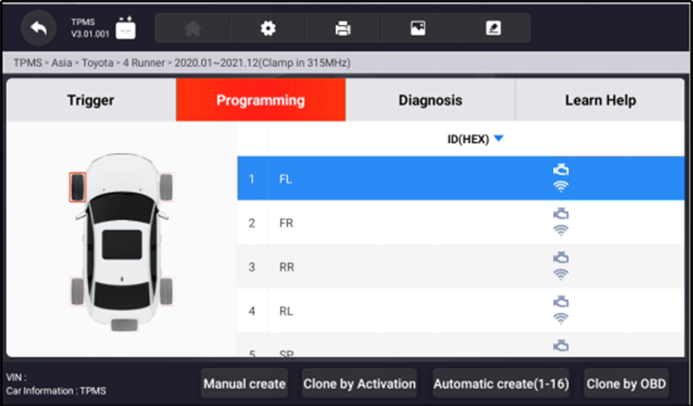
Rysunek 11-5 Przykładowy ekran funkcji programowania
Sekcja główna
Kolumna 1 – wyświetla pozycje kół
Kolumna 2 – wyświetla identyfikatory programowania
Kolumna 3 – wyświetla pobrane identyfikatory czujników po aktywacji
Kolumna 3 – wyświetla pobrane identyfikatory czujników przez OBD
NUTA:
Funkcja programowania będzie działać tylko z czujnikiem T S1 0 0. Obecnie dostępne są dwa modele: Clamp-in Sensor i Snap-in Sensor, oba z dwoma typami, jeden z częstotliwością 433 MHz i jeden z częstotliwością 315 MHz. Czujnik zaciskowy jest traktowany jako przykład w tym podręczniku. Proszę wybrać odpowiedni czujnik TS1 0 0podczas programowania.

11.2.1 Tworzenie ręczne
Ta funkcja umożliwia ręczne wprowadzanie identyfikatorów czujników. Możesz wprowadzić losowy identyfikator lub oryginalny identyfikator czujnika.
NUTA:
Nie wprowadzaj tego samego identyfikatora dla różnych czujników.
Aby ręcznie utworzyć
- Stuknij kartę Programowanie .
- Wybierz określone kółko na ekranie.
- Stuknij przycisk Ręczne tworzenie .
- Wprowadź znaki na wyświetlonym ekranie. Dotknij przycisku OK, aby zakończyć i zapisać identyfikator czujnika, lub przycisku Cancel , aby wyjść.
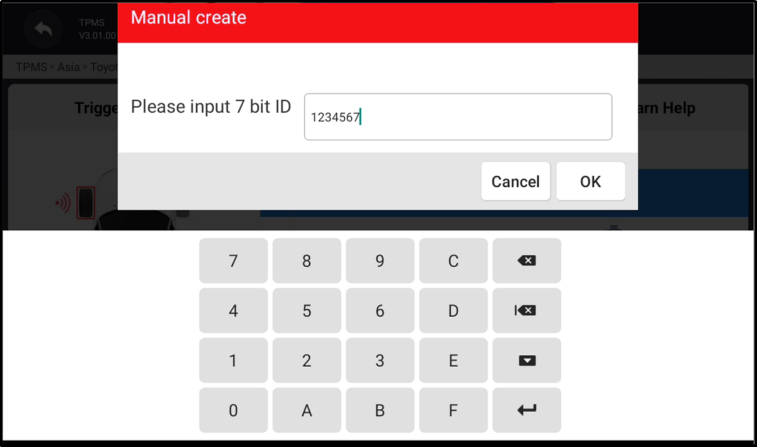

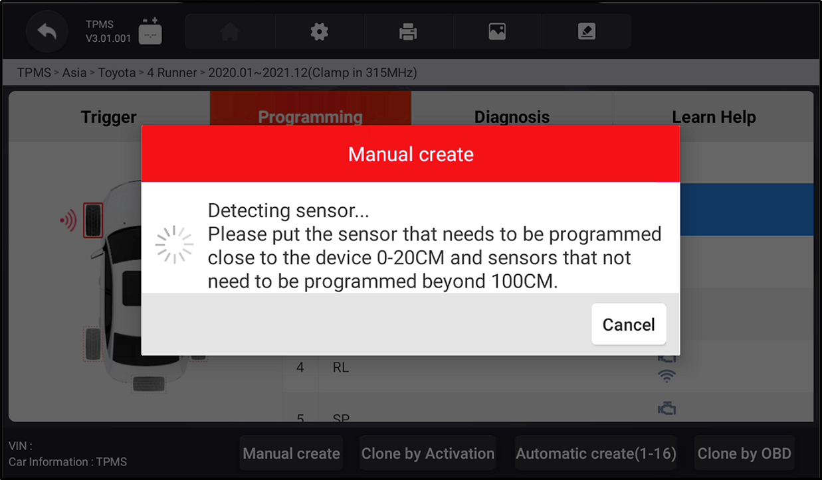

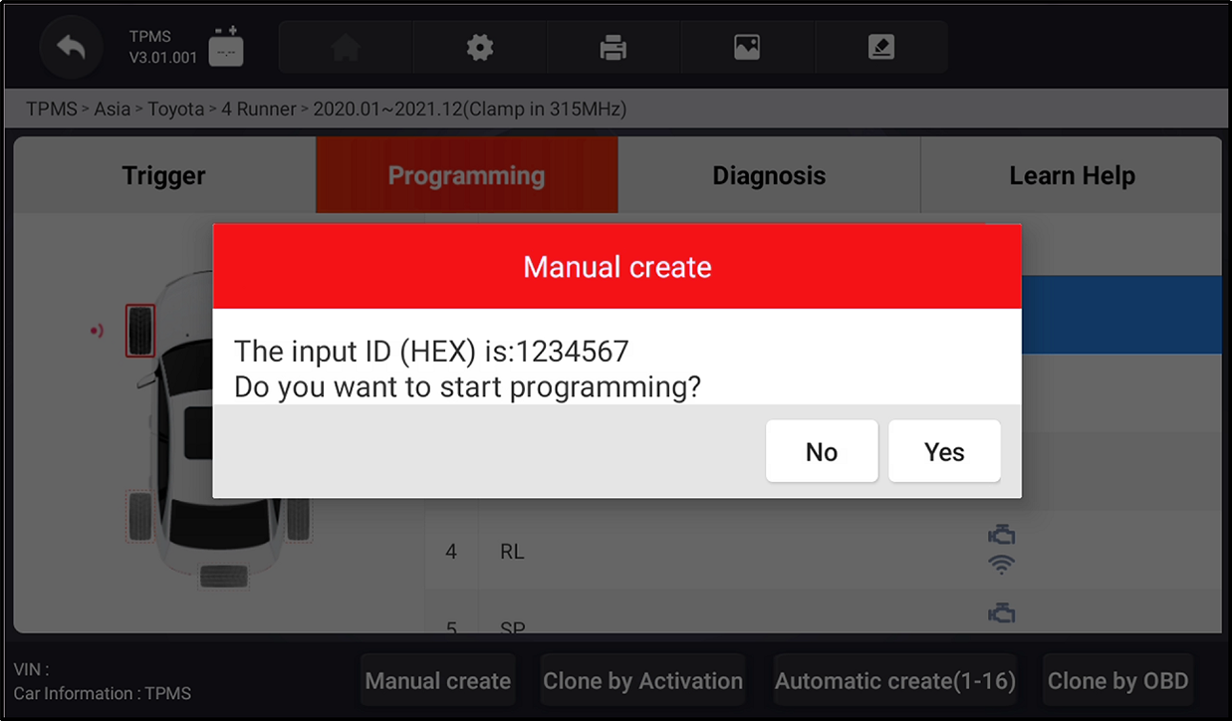
Rysunek 11-6 Przykładowy ekran wejściowy ID
- Umieść odpowiedni czujnik TS1 0 0 w prawym górnym rogu tabletu z wyświetlaczem, aby rozpocząć programowanie.
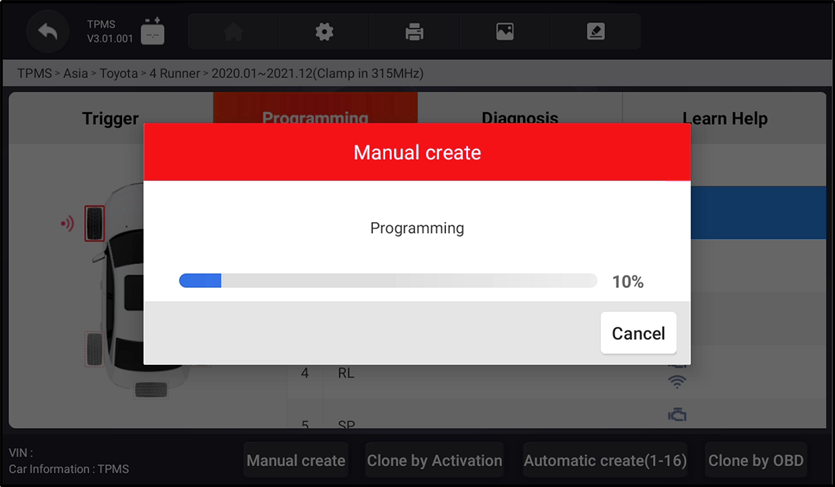

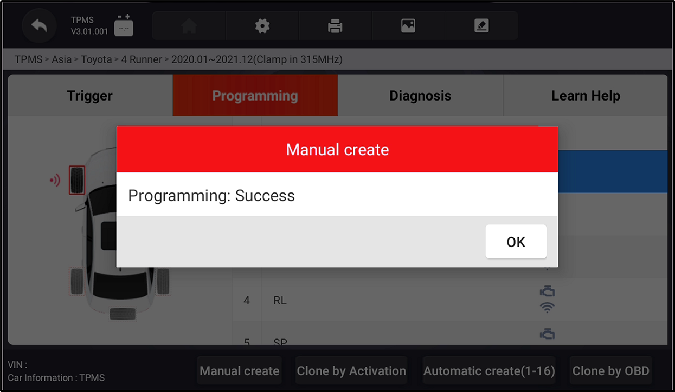
Rysunek 11-7 Przykładowy ekran funkcji tworzenia podręcznika
Jeśli wykryto wiele czujników, pojawi się komunikat przypominający o usunięciu nadmiaru czujników.
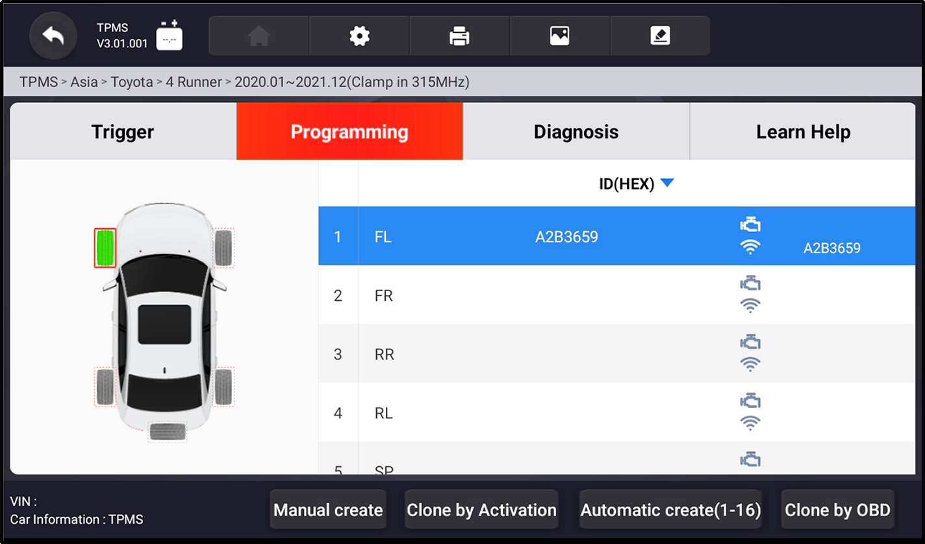
Rysunek 11-8 Przykładowy ekran funkcji tworzenia podręcznika
11.2.2 Klonowanie przez aktywację
Funkcja ta umożliwia użytkownikowi ominięcie OBD II i automatyczne zapisanie pobranych oryginalnych danych z czujnika do czujnika T S100. Jest używany po wyzwoleniu oryginalnego czujnika.
Aby wykonać klonowanie przez aktywację, użytkownik musi najpierw aktywować czujnik zaisntalowany, jeśli się powiedzie, wyświetli się identyfikator czujnika.
Rysunek 11-9 Przykładowe klonowanie za pomocą ekranu funkcji aktywacji
Następnie umieść czujnik TS 10 0, który należy zaprogramować blisko urządzenia 0-20 cm i czujniki, które nie muszą być programowane powyżej 100 cm.
Rysunek 11-10 Przykładowe klonowanie za pomocą ekranu funkcji aktywacji
11.2.3 Automatyczne tworzenie (1-16)
Funkcja ta jest przeznaczona do programowania czujnika TS100 poprzez zastosowanie losowych identyfikatorów utworzonych zgodnie z badanym pojazdem, gdy nie jest on w stanie uzyskać oryginalnego identyfikatora czujnika.
Aby automatycznie utworzyć
- Dotknij karty Programowanie .
- Wybierz określone kółko na ekranie.
- Stuknij przycisk Automatyczne tworzenie funkcjonalne na ekranie.
- Umieść odpowiedni czujnik T S 1 0 0 w prawym górnym rogu tabletu wyświetlacza, aby zapisać nowo utworzony identyfikator czujnika w czujniku TS1 00.
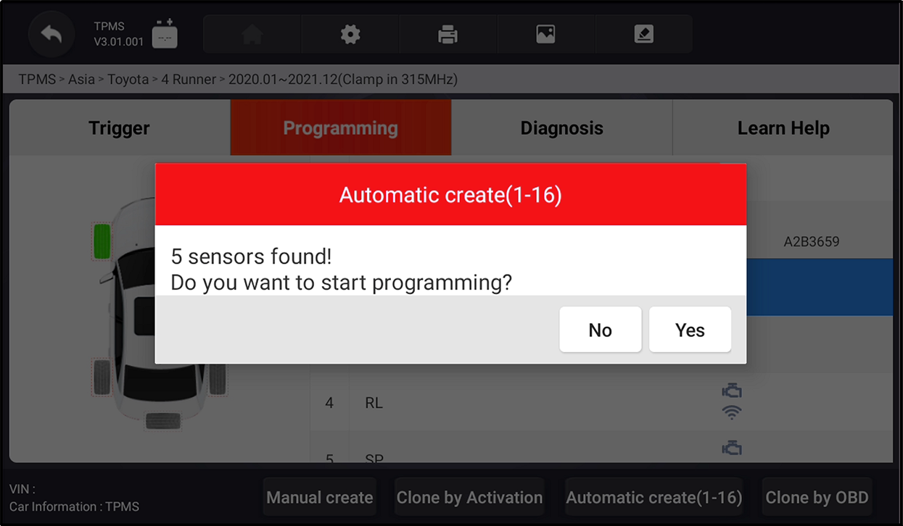
Rysunek 11-11 Przykładowy ekran funkcji automatycznego tworzenia
Po zakończeniu programowania nowy zaprogramowany identyfikator MX-Sensor ID zostanie wyświetlony w kolumnie 2 tabeli.
11.2.4. Kopia za pomocą pokładowego systemu diagnostycznego
Ta funkcja umożliwia użytkownikom zapisanie zapisanych informacji o czujniku do czujnika T S10 0 po wykonaniu funkcji Kopiuj przez OBD, identyfikator czujnika pojawi się na stole na ekranie Programowanie. Wybierz określone koło na ekranie, a następnie dotknij przycisku Kopiuj przez OBD.
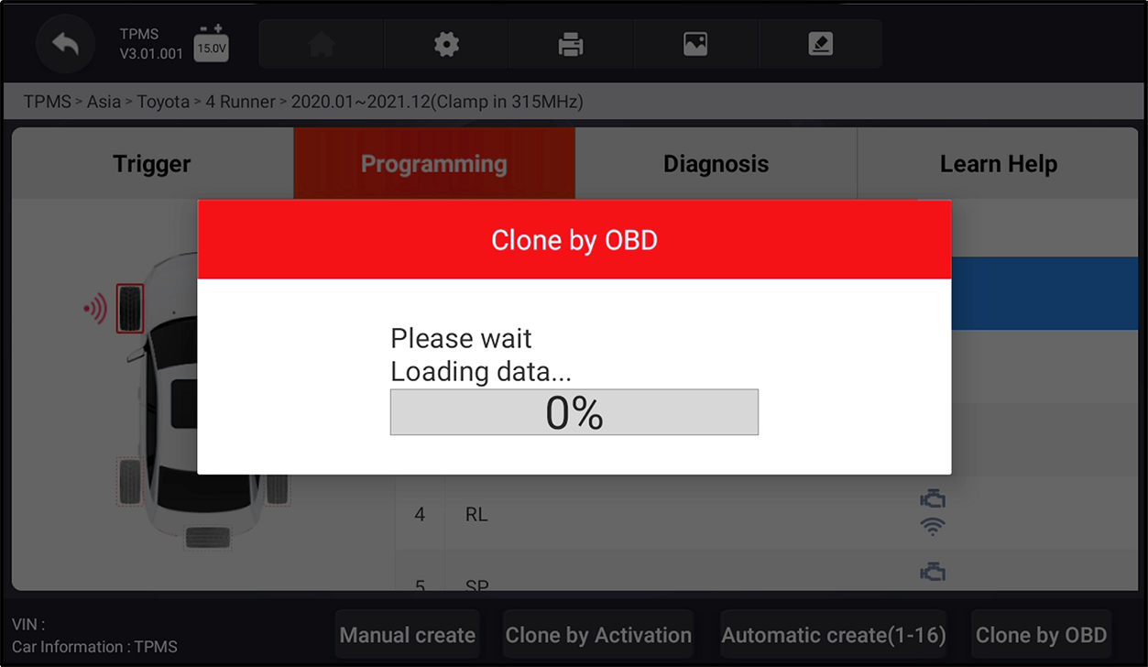
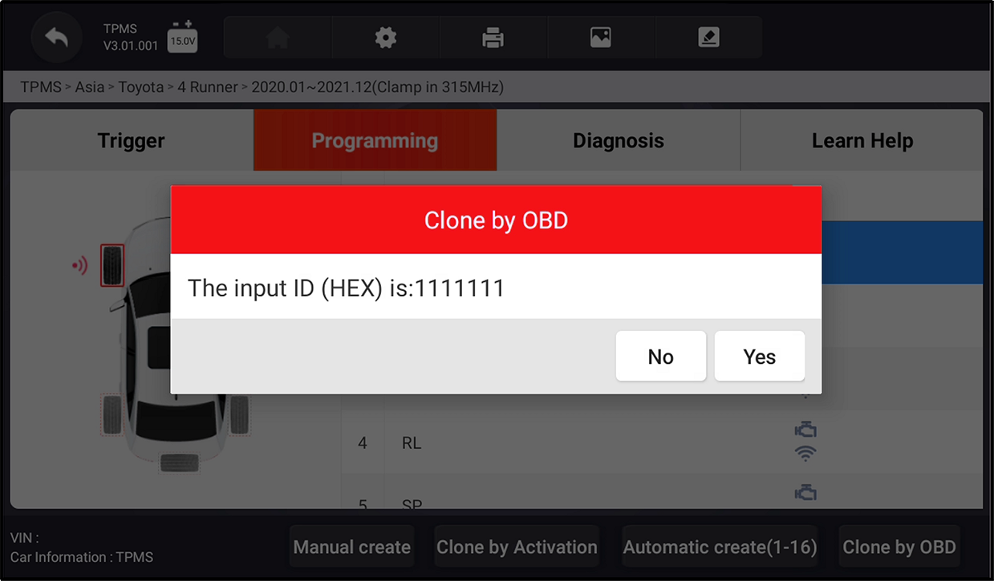
Rysunek 11-12 Przykładowa kopia za pomocą ekranu funkcji OBD
Umieść odpowiedni czujnik T S 10 0 w prawym górnym rogu tabletu i dotknij przycisku OK, aby rozpocząć programowanie zapisanych informacji o czujniku w Autoxscan TS100. Zaprogramowany identyfikator czujnika pojawi się w kolumnie 2 tabeli.

11.3 Pomoc dotycząca nauki
Ta funkcja wprowadza odpowiednie informacje o czujniku, takie jak producent, częstotliwość czujnika, numer OE, typ nauki, metoda uczenia i kroki uczenia itp. Informacje i specyfikacja czujnika OEM oraz procedura ponownego uczenia się pojazdu każde zostaną wyświetlone po prawej stronie ekranu.
Metoda uczenia się TPMS obejmuje głównie:
OBD programowanie ponowne, automatyczne ponowne programowanie, statyczne ponowne programowanie, klonowanie czujnika.
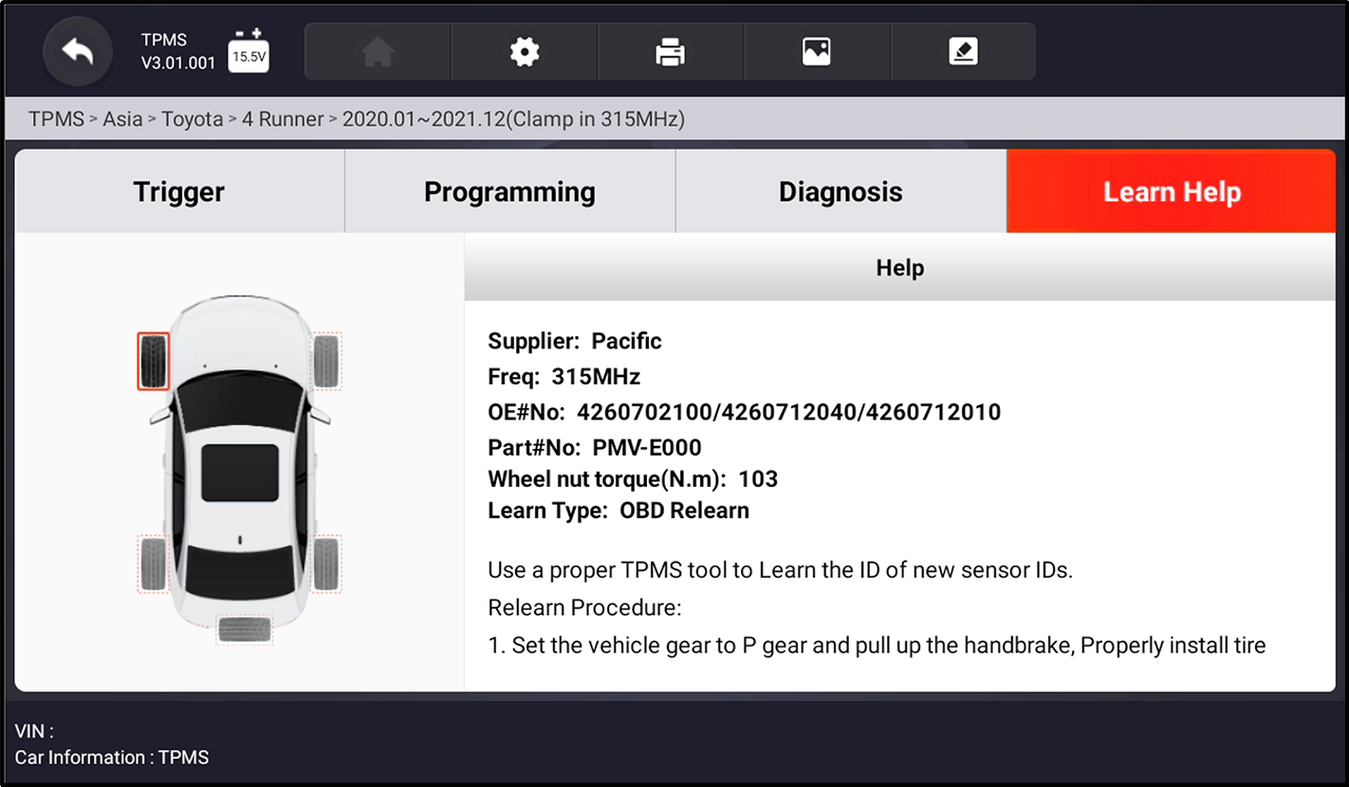
Rysunek 1 1-13 Przykładowy ekran pomocy programowania
11.3.1 Ponowna nauka pokładowego systemu diagnostycznego
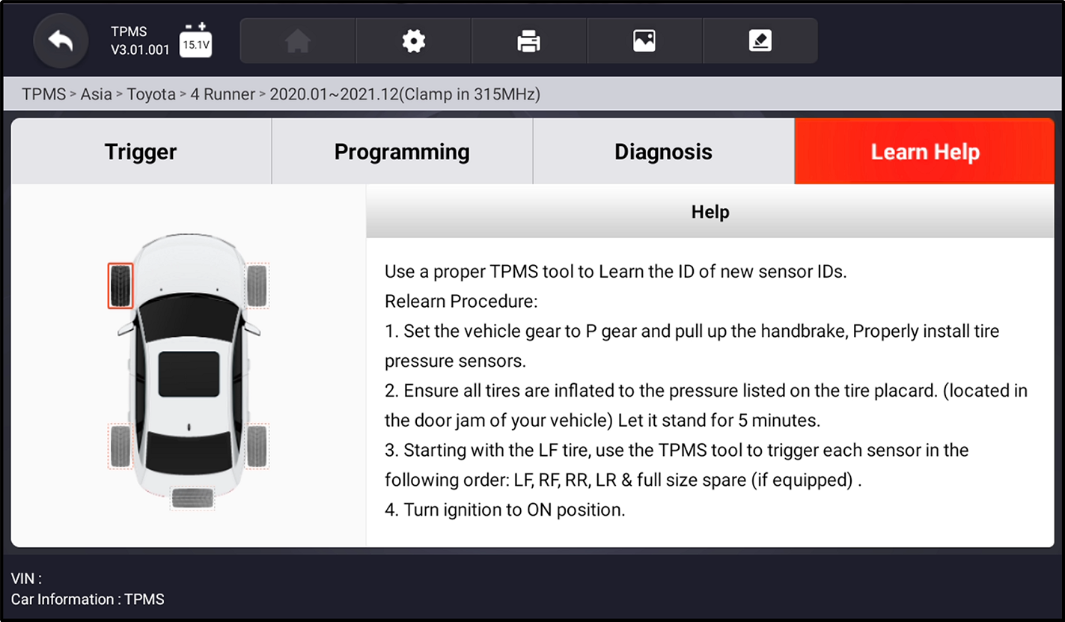
Rysunek 11-14 Przykładowy ekran pomocy OBD programowanie
Aby wykonać OBD programowanie ponowne
1. Prawidłowo zamontuj czujnik ciśnienia w oponach.
2. Napompuj wszystkie opony do wartości znamionowej w tabliczce znamionowej (zwykle na drzwiach lub ościeżnicy).
3. Za pomocą narzędzia TPMS aktywuj każdy czujnik.
4. Włącz zapłon (do ON/RUN/START).
5. Podłącz narzędzie TPMS do interfejsu OBDII i użyj funkcji ponownego uczenia się OBD, aby zapisać identyfikator czujnika.
6. Trzymaj włączony wyłącznik zapłonu (ON / RUN / START) i ponownie włącz każdy czujnik po kolei.
7. Wyłącz, a następnie włącz zapłon.
8. Prowadzić pojazd z prędkością nie mniejszą niż 30 km/h przez co najmniej 10 minut, aby upewnić się, że układ ciśnienia w oponach działa normalnie (lampka ciśnienia w oponach jest wyłączona).
UWAGA:
Różne modele mają różne metody ponownego uczenia się OBD. Przeczytaj uważnie procedurę ponownego uczenia się przed wykonaniem funkcji ponownego uczenia.

11.3.2 Automatyczna ponowna nauka
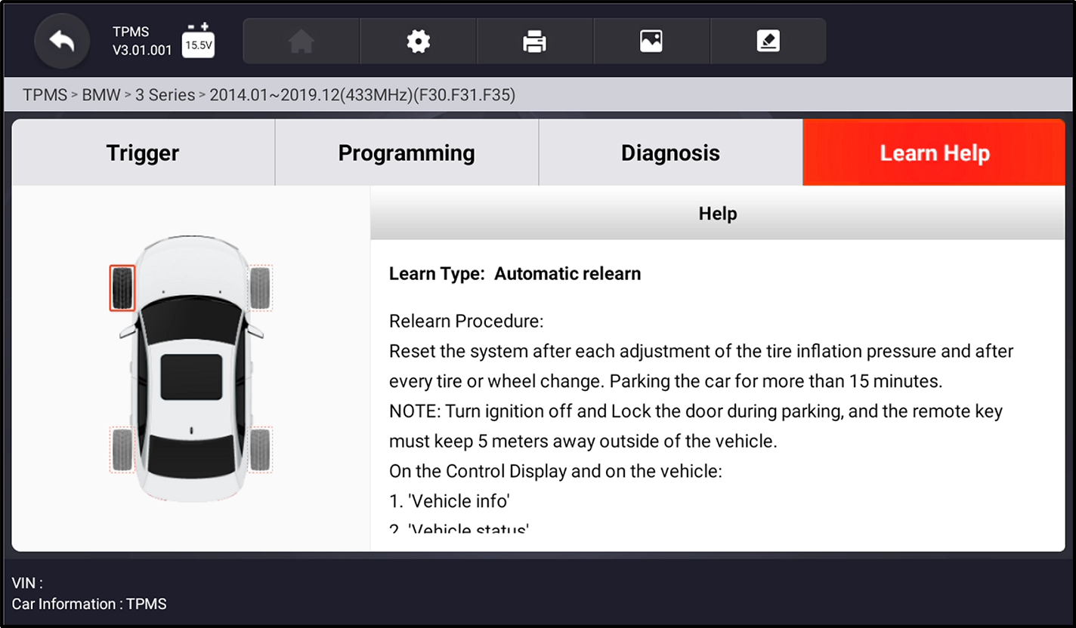
Rysunek 11-1 5 Przykładowy ekran pomocy automatycznej nauki ponownego uczenia się
Aby przeprowadzić automatyczną ponowną naukę
1. Prawidłowo zamontuj czujnik ciśnienia w oponach.
2. Parkuj przez co najmniej 15 minut.
3. Napompuj wszystkie opony do wartości znamionowej na tabliczce znamionowej (zwykle na drzwiach lub ościeżnicy).
4. Włącz zapłon ( do ON / RUN / START).
5. Uruchomić tablicę przyrządów, aby umożliwić pojazdowi przejście w tryb automatycznego ponownego uczenia się (w razie potrzeby).
6. Prowadź pojazd z prędkością 30-100 km/h przez co najmniej 15 minut, aby upewnić się, że układ ciśnienia w oponach działa normalnie (lampka ciśnienia w oponach jest wyłączona).
NUTA:
Różne modele mają różne metody automatycznego ponownego uczenia. Przeczytaj uważnie procedurę ponownego uczenia się przed wykonaniem funkcji ponownego uczenia.

11.3.3 Ponowne uczenie się statyczne
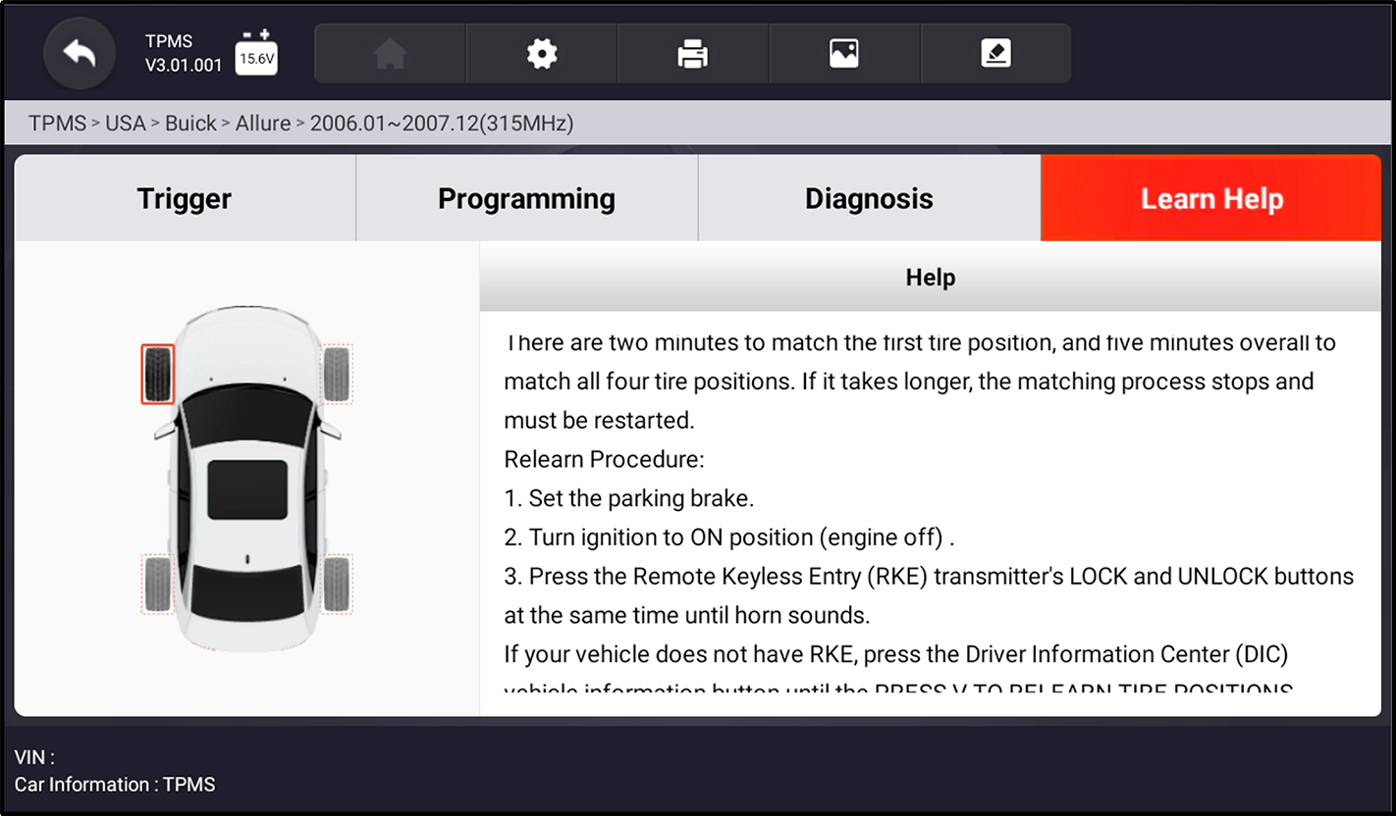
Rysunek 11-16 Przykładowy ekran pomocy automatycznej nauki ponownego uczenia się
Aby przeprowadzić ponowną naukę statyczną
1. Prawidłowo zamontuj czujnik ciśnienia w oponach.
2. Napompuj wszystkie opony do wartości znamionowej w tabliczce znamionowej (zwykle na drzwiach lub ościeżnicy).
3. Włączyć wyłącznik zapłonu (włączyć / uruchomić / ustawić w ON / RUN / START).
4. Uruchom tablicę przyrządów, aby umożliwić pojazdowi wejście w statyczny tryb ponownego uczenia się (w razie potrzeby). Zwykle klakson wyda sygnał dźwiękowy, a lewe światło będzie włączone.
5. Zakończ proces uczenia się zgodnie z urządzeniem lub ekranem wyświetlacza multimedialnego. Jeśli się powiedzie, klakson wyemituje jeden sygnał dźwiękowy.
6. Prowadź pojazd przez co najmniej 15 minut, aby upewnić się, że układ ciśnienia w oponach działa normalnie (lampka ciśnienia w oponach jest wyłączona).
NUTA:
Różne modele mają różne statyczne metody ponownego uczenia. Przeczytaj uważnie procedurę ponownego programowania przed wykonaniem funkcji ponownego uczenia.
11.4.4 Czujnik
Użyj jednej z następujących metod, aby skopiować zgodnie z rzeczywistą sytuacją.
- Kopiuj przez aktywację
- Kopiuj przez mrocznie wprowadź identyfikator czujnika (zwróć uwagę, że format danych jest dziesiętny lub szesnastkowy)
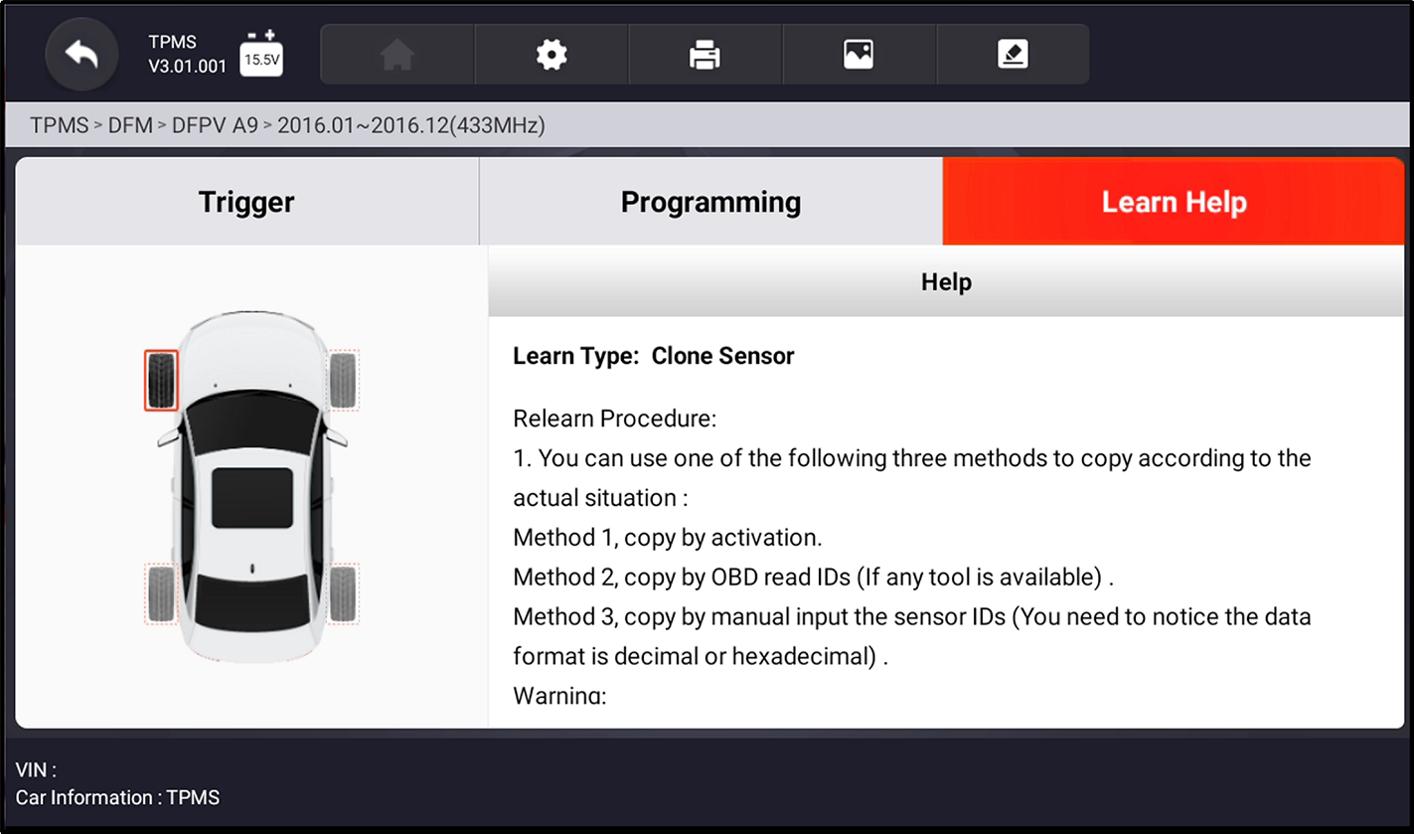
Rysunek 11-17 Przykładowy ekran pomocy automatycznej ponownej nauki

12 Menedżer danych
Menu Menedżera danych umożliwia przeglądanie zapisanych zrzutów ekranu i raportów z testów, odtwarzanie nagranych danych na żywo i innych zapisanych plików.
Typowe opcje menu obejmują:
● Obraz
● PDF
● Odtwarzanie danych
● Rekord danych
● Raport
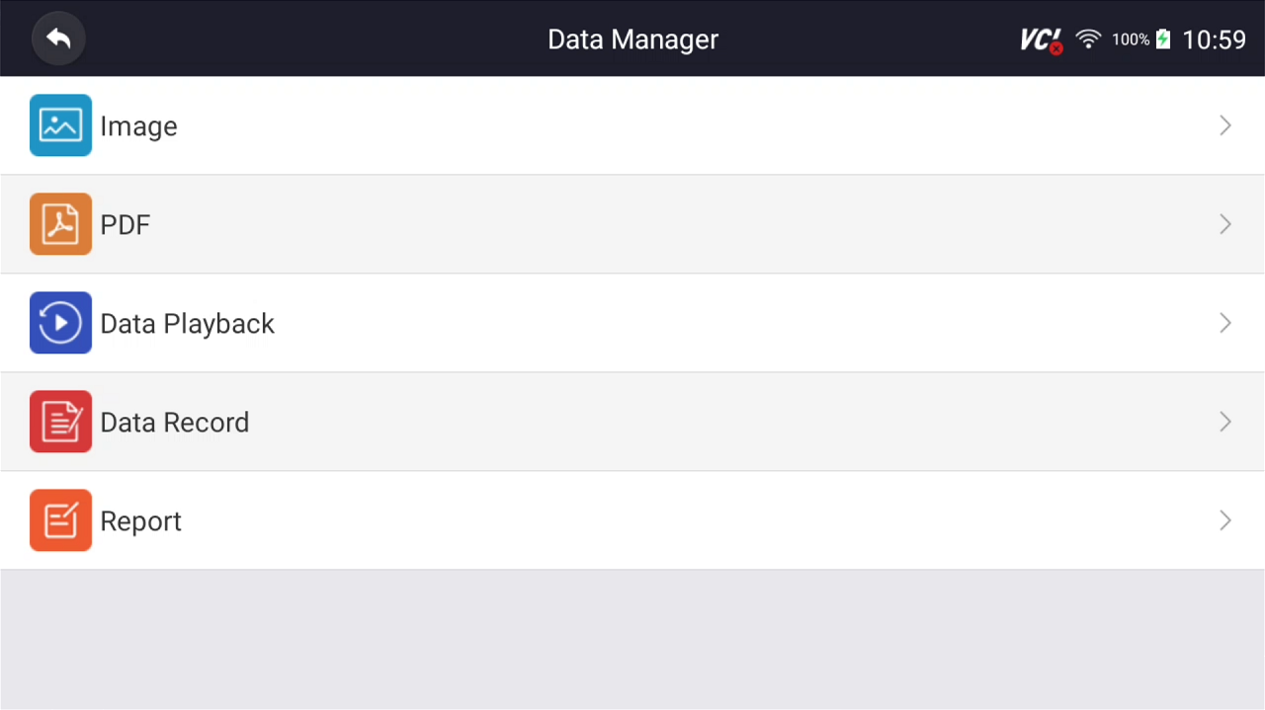
Rysunek 12-1 Przykładowy ekran Menedżera danych

1 2.1 Obraz
Opcja obrazu prowadzi do ekranów do przeglądania zapisanych zrzutów ekranu. W przypadku awarii aplikacji RS910Pro TS lub systemu Android, wystarczy zrobić zrzut ekranu i wysłać go do naszego zespołu, aby pomóc w rozwiązaniu problemu.
Typowe opcje menu obejmują:
● Zrzut ekranu diagnostycznego
● Zrzut ekranu systemu
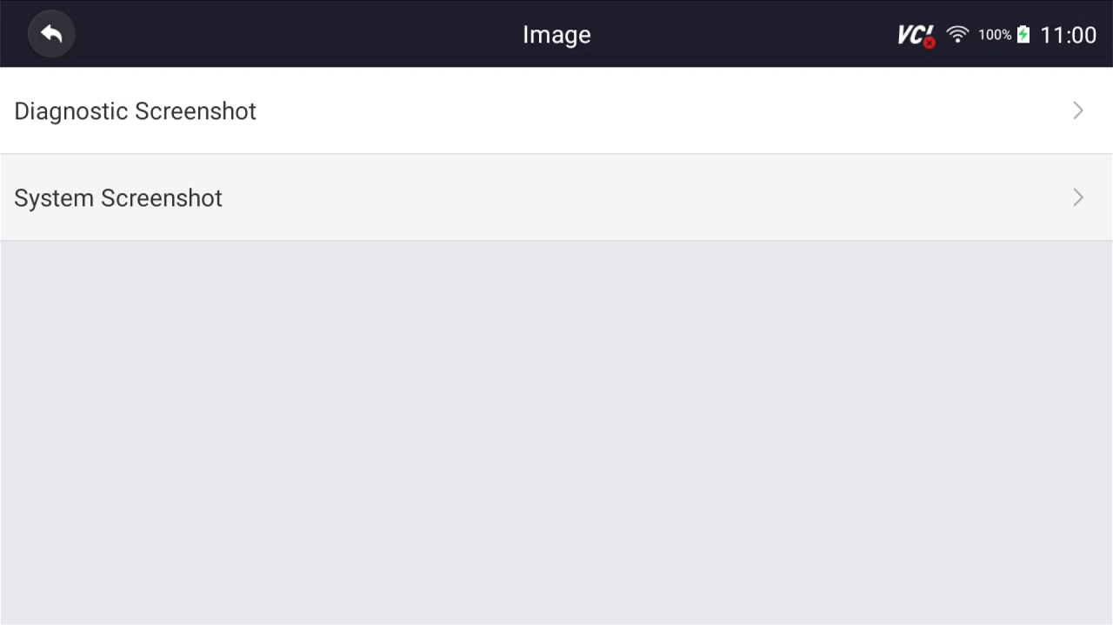
Rysunek 12-2 Przykładowe zrzuty ekranu typu s

12.1.1 Jak zapisać obraz?
Aby zrobić zrzut ekranu:
- Jeśli chcesz zapisać dane bieżącego ekranu, naciśnij pasek tytułu, aby zrobić zrzut ekranu.
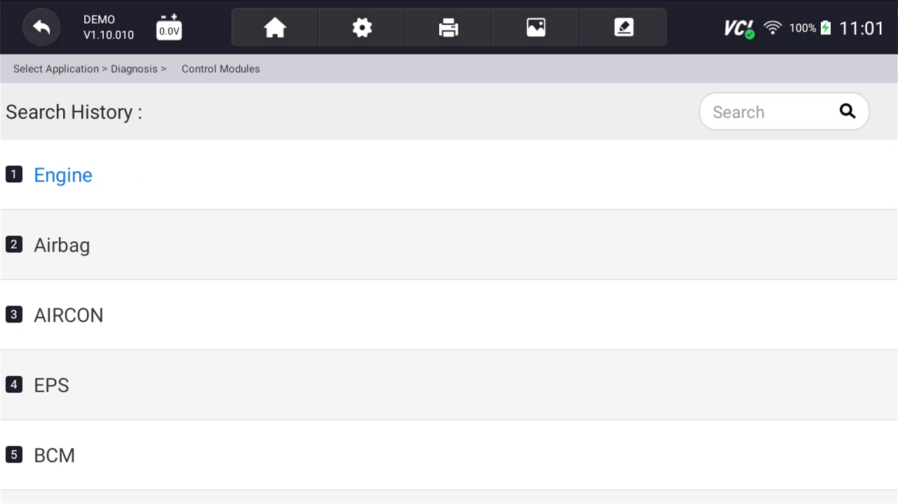
Rysunek 12-3 Przykładowy ekran zrzutu ekranu
- Dodaj opis obrazu i naciśnij przycisk OK, aby zapisać, lub naciśnij przycisk Anuluj, aby zrezygnować.
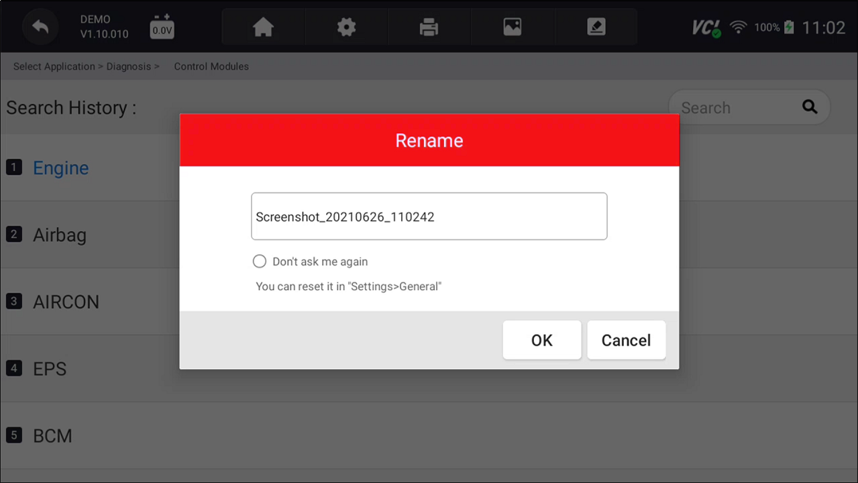
Rysunek 12-4 Przykładowy ekran zrzutu ekranu

12.1.2 Obraz recenzji
Aby przejrzeć zrzut ekranu:
- Naciśnij przycisk Menedżer danych na ekranie głównym aplikacji diagnostycznej RS910Pro TS.
- Naciśnij Obraz z Menedżera danych.
- Wciśnij zrzut diagnostyki dla zrzutu ekranu menu aplikacji lub wcisnij zrzut dla zrzutu ekranu menu systemowego, a następnie zostaną wyświetlone wszystkie dostępne zdjęcia.
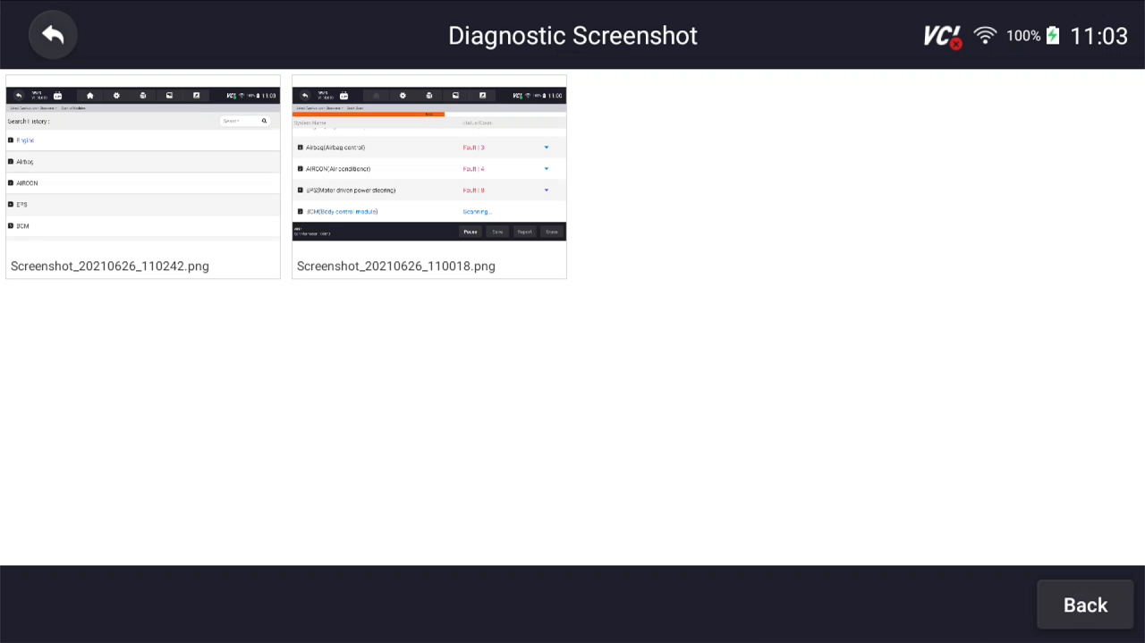
Rysunek 12-5 Przykładowy ekran przeglądania obrazu
- Naciśnij dowolny dostępny obraz do sprawdzenia.
- Aby usunąć zdjęcie, dotknij przycisku Usuń i odpowiedz OK, aby usunąć. Naciśnij przycisk Drukuj, aby wydrukować zdjęcia, a następnie naciśnij przycisk Zmień nazwę, aby zmienić nazwę zdjęcia.
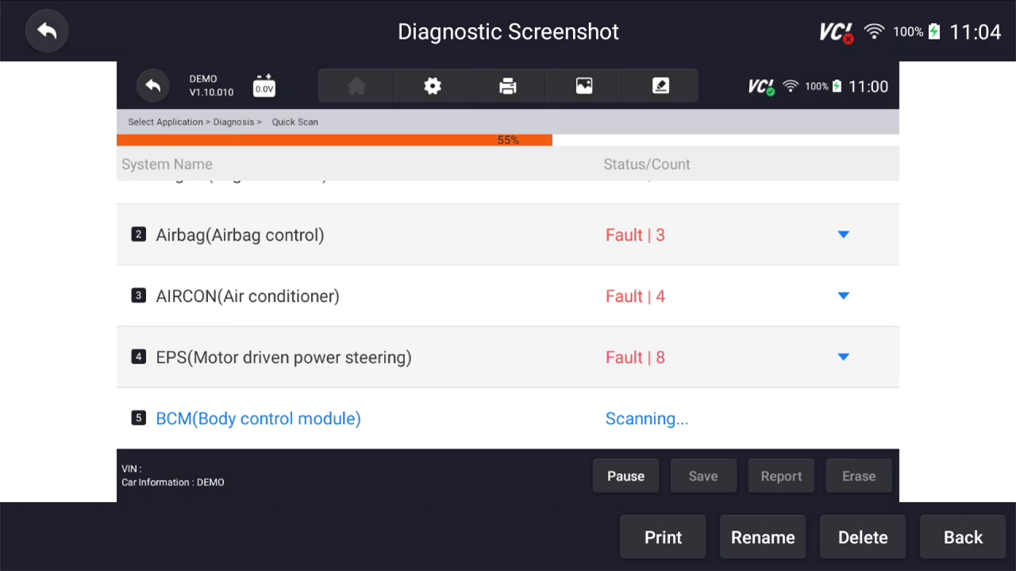
Rysunek 12-6 Przykładowy ekran edycji obrazu
- Naciśnij długo e zdjęć, aby edytować wszystkie zdjęcia, takie jak Zmień nazwę lub Usuń.
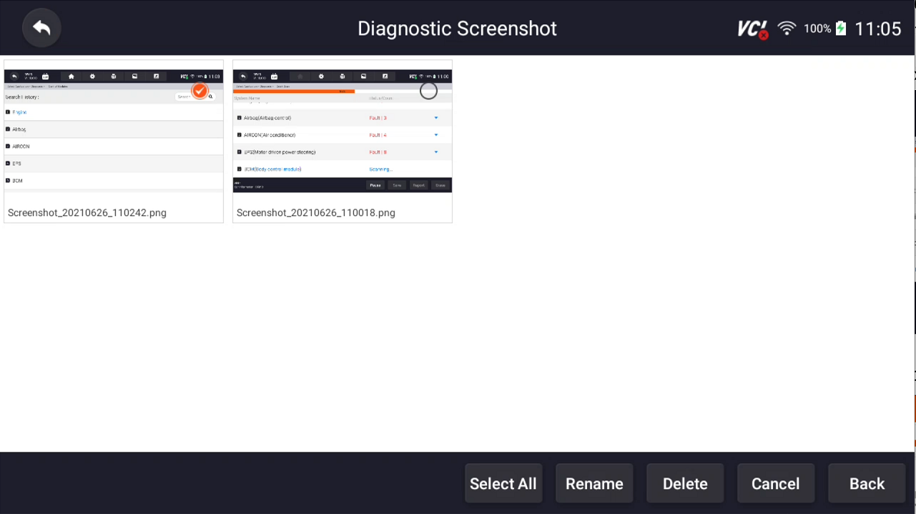
Rysunek 12-7 Przykładowy ekran edycji wszystkich zdjęć

1 2.2 Raport w formacie PDF
Opcja PDF prowadzi do ekranów do przeglądania raportów z badań pojazdu. Wystarczy nacisnąć ikonę PDF na ekranie testowym, dodać opis i nacisnąć przycisk OK, aby zapisać.

12.2.1 Jak utworzyć raport PDF?
Aby utworzyć raport PDF:
- Naciśnij przycisk Menedżer danych na ekranie głównym aplikacji diagnostycznej RS910Pro TS.
- Naciśnij Raport z Menedżera danych.
- Naciśnij dowolny zapisany raport.
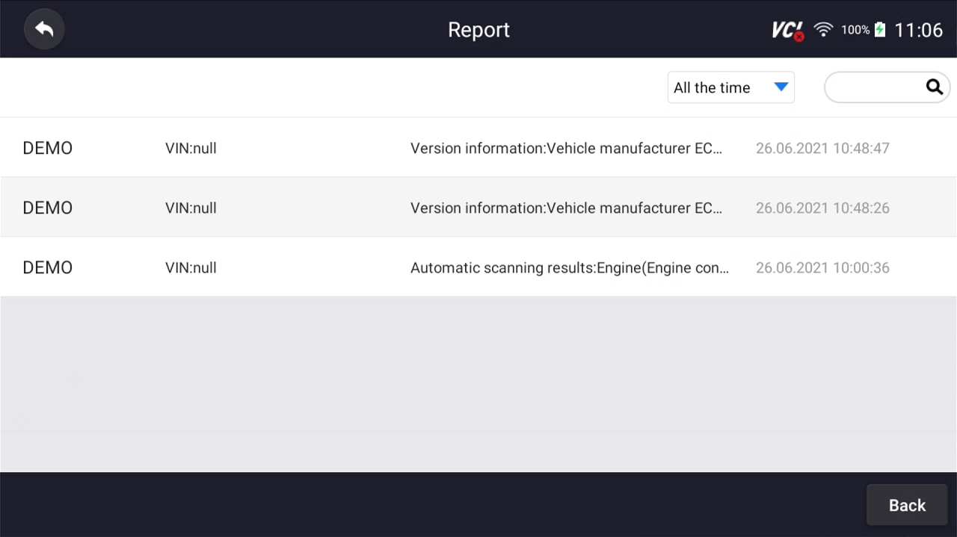
Rysunek 12-1 Przykładowy ekran raportów
- Naciśnij Zapisz, aby zapisać zmiany. Naciśnij PDF, aby utworzyć plik PDF.
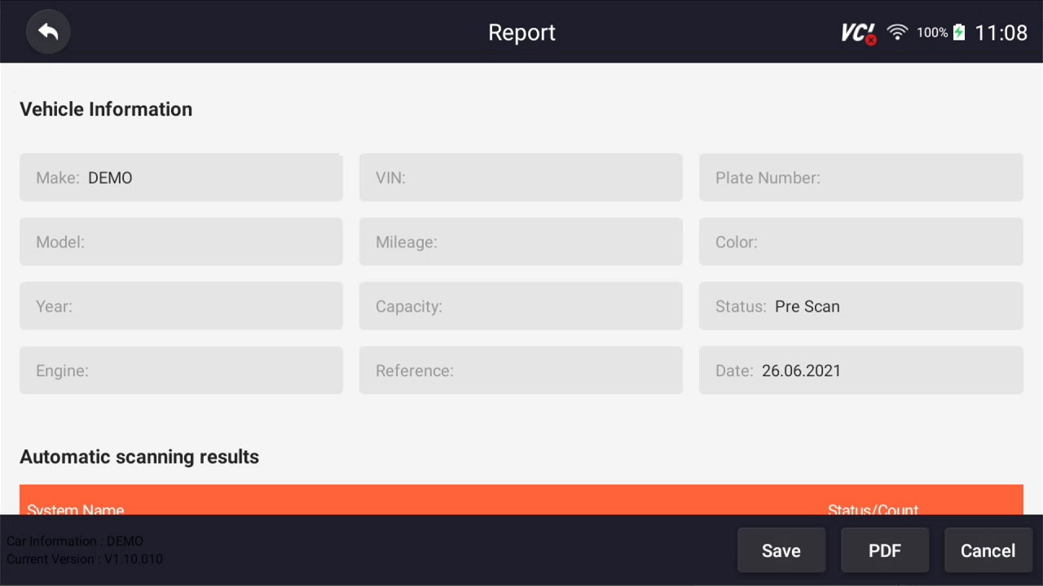
Rysunek 12-2 Przykładowy ekran edycji raportu
- Jeśli naciśniesz PDF, zostanie wyświetlony ekran recenzji PDF. Naciśnij przycisk Drukuj, aby wydrukować raport, lub naciśnij przycisk E-mail, aby udostępnić raport.
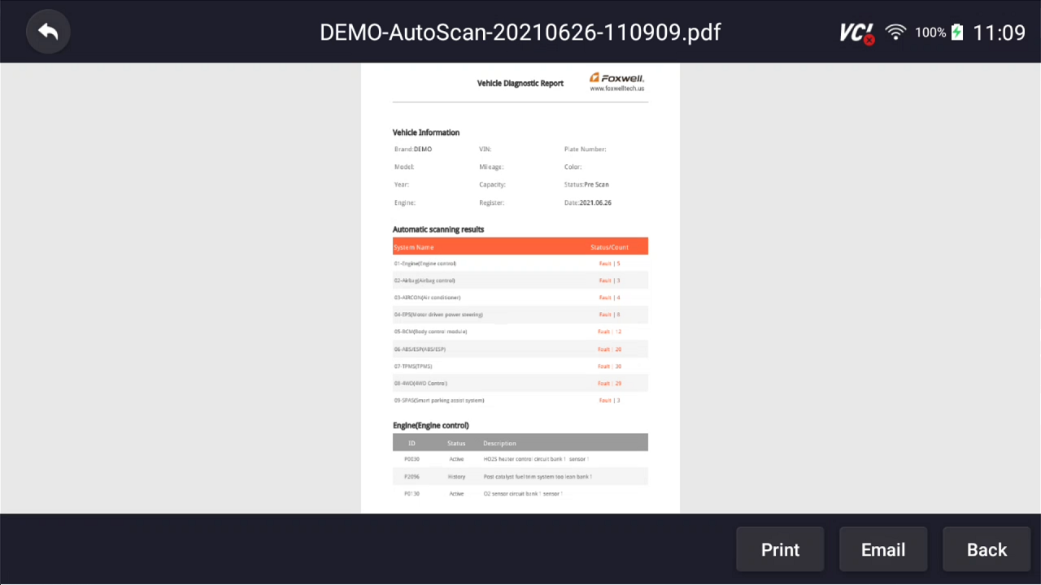
Rysunek 12-3 Przykładowy ekran edycji raportu

12.2.2 Przegląd raportu w formacie PDF
Aby przejrzeć raporty PDF:
- Naciśnij przycisk Menedżer danych na ekranie głównym aplikacji diagnostycznej RS910Pro TS.
- Naciśnij PDF , a zostaną wyświetlone wszystkie dostępne pliki PDF.
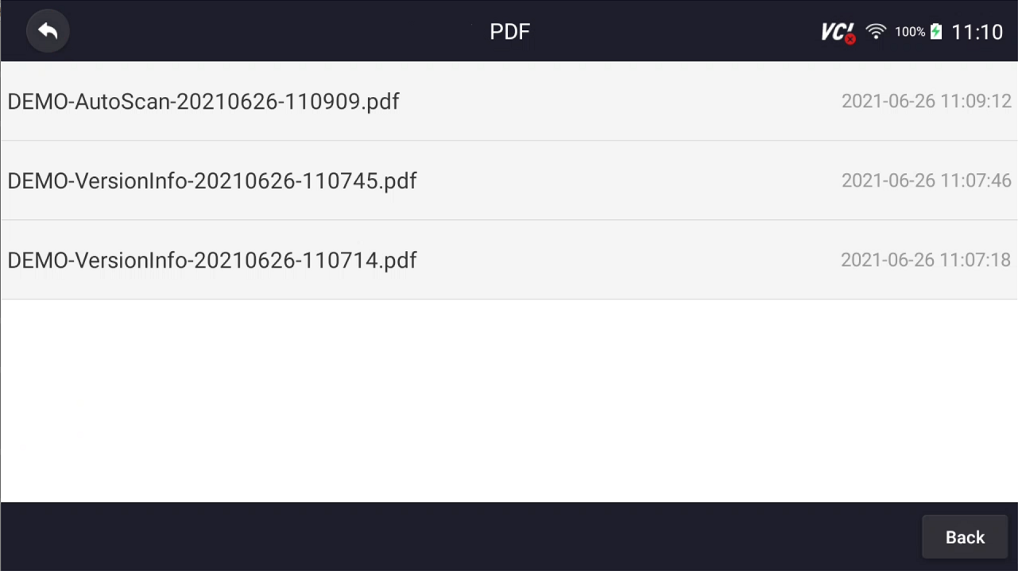
Rysunek 12-4 Przykładowy ekran przeglądania PDF
- Naciśnij i przytrzymaj ekran, aby edytować wszystkie pliki PDF, takie jak Zmień nazwę lub Usuń pliki.
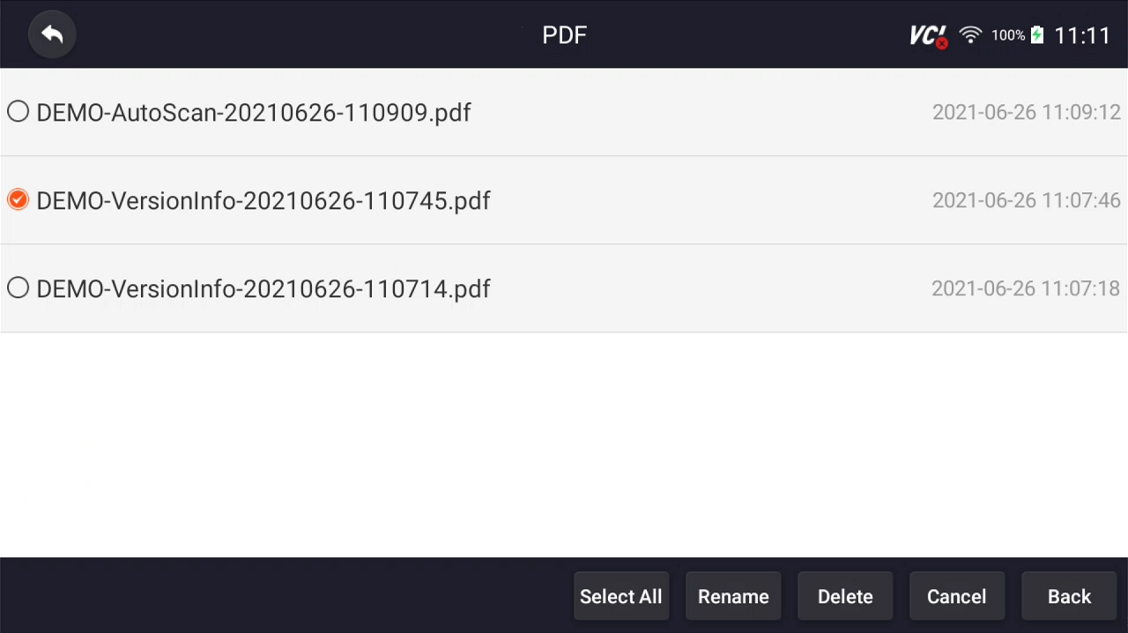
Rysunek 12-5 Przykładowy ekran edycji PDF

1 2.3 Odtwarzanie danych
Opcja Odtwarzanie danych prowadzi do ekranów do przeglądania zarejestrowanych danych na żywo. Odtwarzanie nagrania przypomina korzystanie z narzędzia skanującego w pojeździe pod napięciem. Umożliwia przeglądanie danych na żywo w formatach tekstowych, wykresów i wykresów. Można również kontrolować prędkość i kierunek odtwarzania (do przodu lub do tyłu).
Aby przejrzeć zarejestrowane dane na żywo:
- Naciśnij przycisk Menedżer danych na ekranie głównym aplikacji diagnostycznej RS910Pro TS.
- Naciśnij przycisk Odtwarzanie danych, aby wyświetlić wszystkie dostępne nagrania.
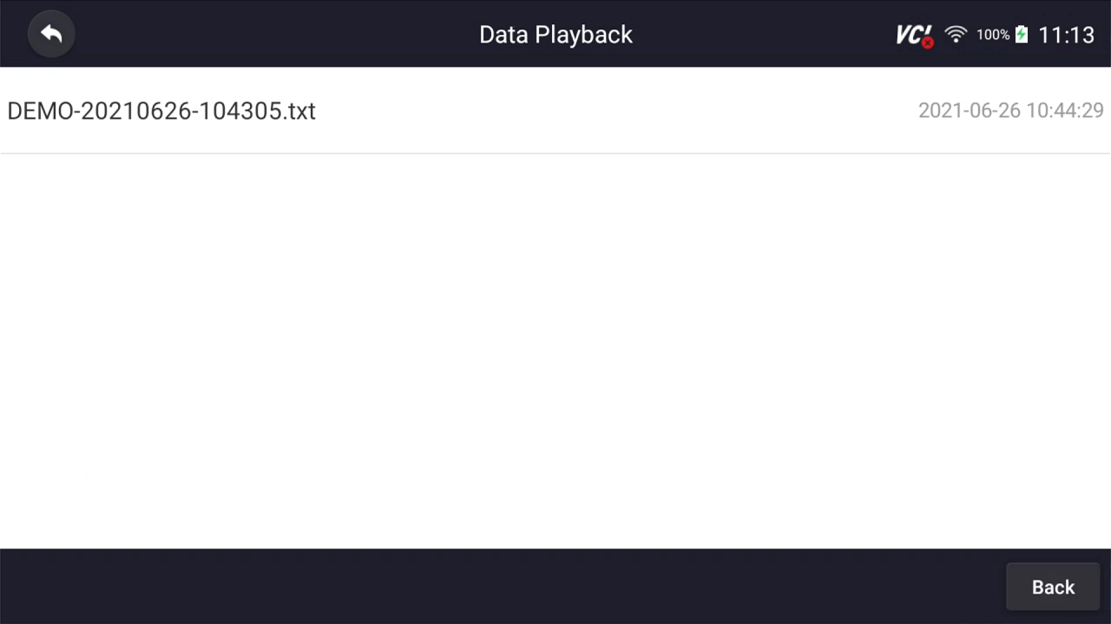
Rysunek 12-6 Przykładowy ekran odtwarzania danych Records
- Naciśnij dowolne rekordy, aby wyświetlić szczegóły.
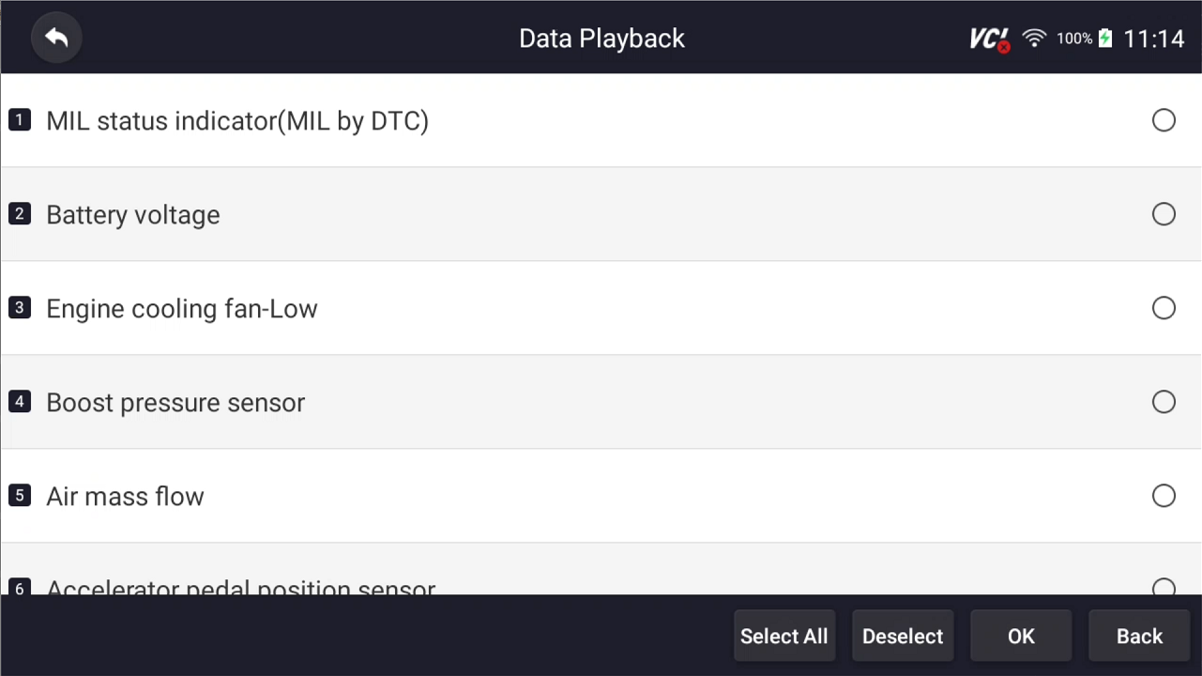
Rysunek 12-7 Przykładowe odtwarzanie danych ekran wyborów
- Aby wyświetlić wykresy parametrów, naciśnij kartę Wykres. Aby scalić wykresy, naciśnij kartę Scal wykres lub naciśnij kartę wiele grafik, aby wyświetlić wiele wykresów.
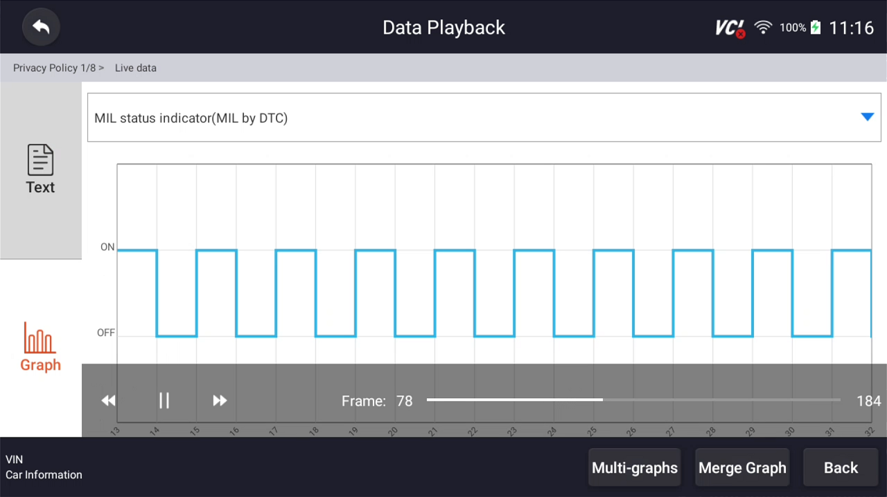

Rysunek 12-8 Przykładowy ekran wykresu
- Aby przejść do przodu lub do tyłu odtwarzania, po prostu przeciągnij pasek postępu do przodu lub do tyłu. Naciśnij przycisk, aby zatrzymać.
- Naciśnij i przytrzymaj rekord, aby zmienić nazwę lub usunąć rekordy.
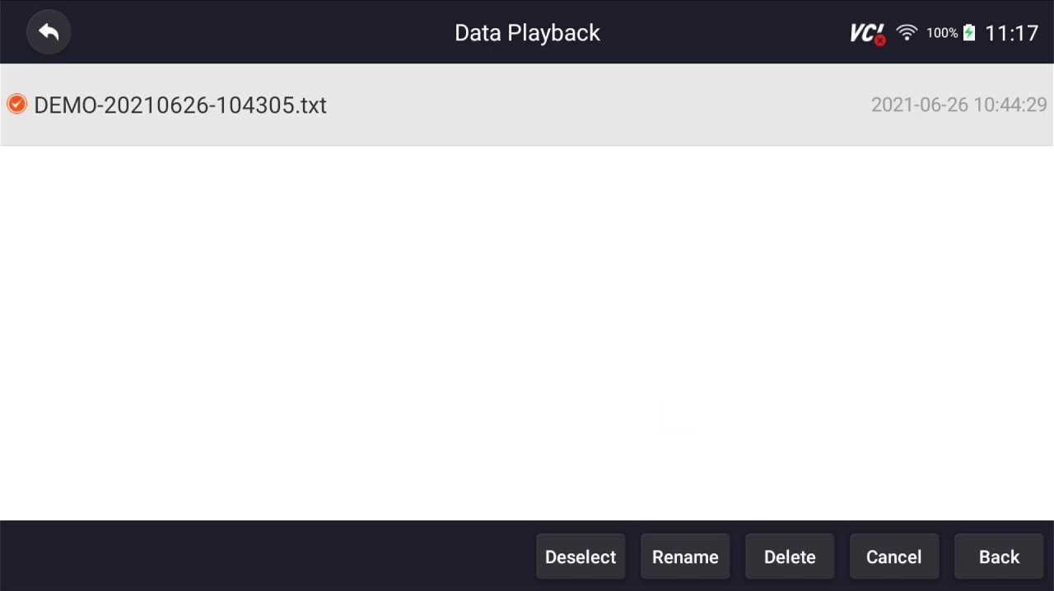
Rysunek 12-9 Przykładowy ekran odtwarzania danych edycji

13 Otoczenie
W tej części przedstawiono sposób programowania testera w celu spełnienia określonych potrzeb.
Po wybraniu opcji Ustawienie zostanie wyświetlone menu z dostępnymi opcjami serwisowymi. Opcje menu zazwyczaj obejmują:
● Jednostka
● Język
● Rozmiar czcionki
● Sortowanie modułów
● Sortuj kafelki
● Zdalne sterowanie
● Automatyczna aktualizacja
● Ustawienia systemowe
● Ogólne
● Odinstaluj oprogramowanie pojazdu
● Wyczyść dane aplikacji
● Ustawienia drukowania
● O nas

1 3.1 Jednostki
Wybranie opcji Jednostka otwiera okno dialogowe, w którym można wybrać między brytyjskimi jednostkami miary zwyczajowej a metrycznymi.
Aby zmienić ustawienia urządzenia:
- Naciśnij Ustawienia na ekranie głównym aplikacji diagnostycznej RS910Pro TS.
- Naciśnij przycisk Jednostka i wyświetlacz dostępnego systemu urządzenia.
- Wybierz system jednostek.

1 3.2 Język
Wybierz język otwiera ekran, na którym można wybrać język systemu.
Aby skonfigurować język systemu:
- Naciśnij Ustawienia na ekranie głównym aplikacji diagnostycznej RS910Pro TS i wybierz Język. Następnie zostaną wyświetlone wszystkie dostępne opcje językowe.
- Wybierz preferowany język do zmiany.

1 3.3 Rozmiar czcionki
Ta opcja umożliwia zmianę rozmiaru czcionki aplikacji.
Aby zmienić rozmiar czcionki:
- Naciśnij przycisk Ustawienia na ekranie głównym aplikacji diagnostycznej RS910Pro TS , a następnie wybierz opcję Rozmiar czcionki.
- Wybierz preferowany rozmiar f, a następnie naciśnij Potwierdź, aby zmienić, lub naciśnij Wstecz, aby zrezygnować .

13. 4 Module Sortowanie
Ta opcja umożliwia modyfikację kolejności wyświetlania innych modułów z wyjątkiem modułu diagnostycznego na ekranie głównym aplikacji diagnostycznej RS910Pro TS.
Aby zmienić sortowanie modułów:
1. Naciśnij Ustawienia na ekranie głównym diagnostyki RS910Pro TS
, a następnie wybierz Modul
Rysunek 13-1 Próbka przed modyfikacją,
moduł aktualizacji jest wyświetlany za modułem Konserwacja

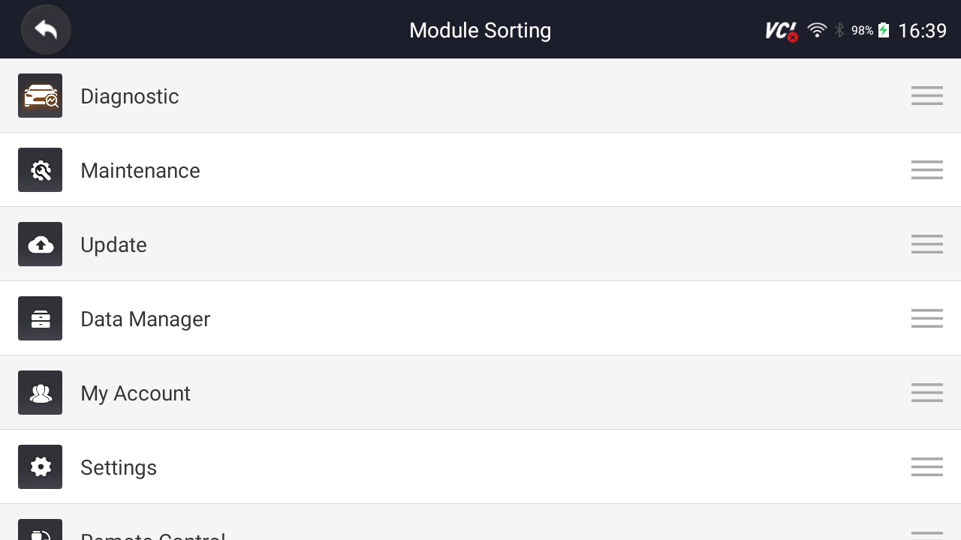
Rysunek 13-2 Próbka przed modyfikacją,
moduł aktualizacji jest wyświetlany za modułem Konserwacja

2. Naciśnij i przytrzymaj ikonę po prawej stronie module, którą należy zmodyfikować przez około 2 sekundy, a następnie przeciągnij ją w górę iw dół. Końcowa pozycja modułu jest taka sama jak kolejność wyświetlania ekranu głównego.
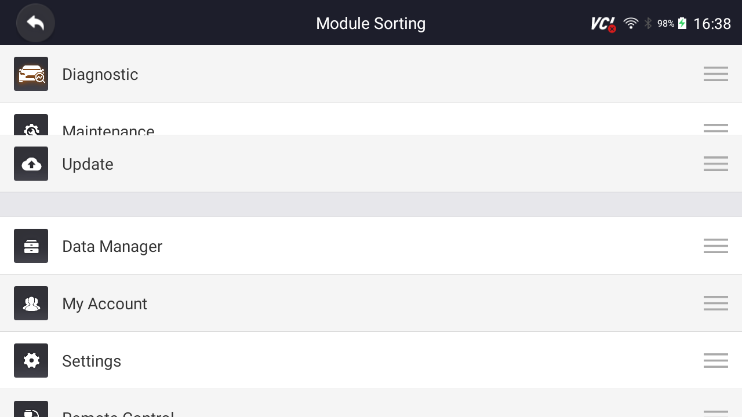
Rysunek 13-3 Przykład: Przeciągnij moduł aktualizacji na wierzch modułu Konserwacja
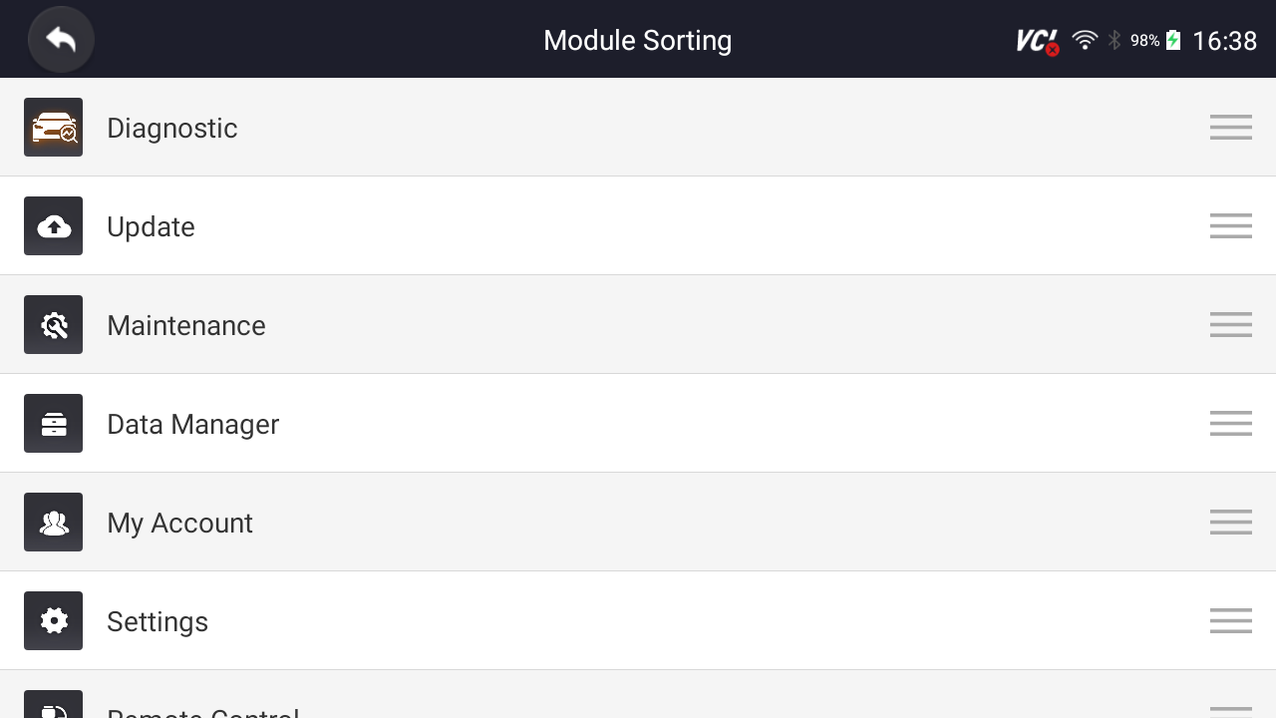
Rysunek 13-4 Przykładowy moduł aktualizacji Kliknij, aby wyświetlić, czy zastosować bieżący interfejs ustawień, kliknij przycisk OK, aby zastosować bieżące zmiany, kliknij przycisk Anuluj, aby odrzucić bieżące zmiany.
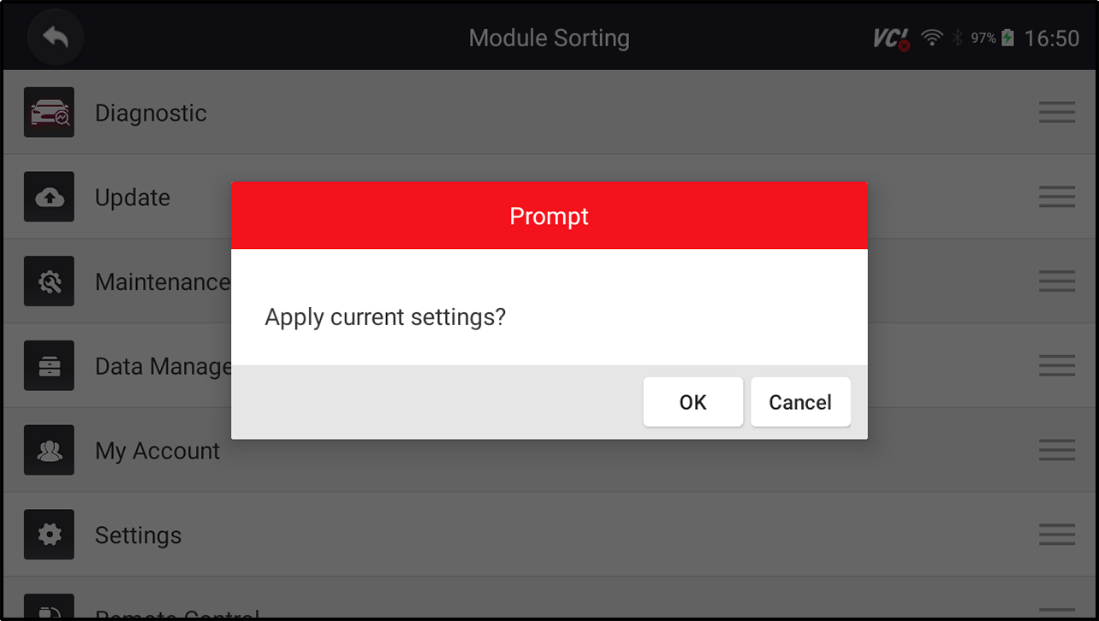
Rysunek 13-5 Przykład: Kliknij przycisk OK, aby zastosować bieżące zmiany

Rysunek 13-6 Próbka po modyfikacji,
moduł aktualizacji jest wyświetlany przed modułem konserwacji

1 3.5 Sortowanie kafelków
Ta opcja umożliwia zmianę rodzaju dla marki pojazdów. Reto dwie metody sortowania dostępne według alfabetu lub częstotliwości użycia.
Aby zmienić sortowanie
1. Naciśnij przycisk Ustawienia na ekranie głównym aplikacji diagnostycznej RS910Pro TS i wybierz opcję Sortuj kafelki.
2. Wybierz preferowaną kolejność sortowania.

1 3.6 Pilot zdalnego sterowania
Ta opcja pozwala wybrać narzędzie zdalnego sterowania. Dostępne są dwa narzędzia zdalne : TeamViewer QuickSupport lub AnyDesk.
Jak zmienić pilota zdalnego sterowania
1. Naciśnij przycisk Ustawienia na ekranie głównym aplikacji diagnostycznej RS910Pro TS, a następnie wybierz opcję Zdalne sterowanie.
2. Wybierz preferowane narzędzie.

13. 7 Automatyczna aktualizacja
Ta opcja umożliwia włączenie/wyłączenie automatycznego powiadamiania o aktualizacji. Jeśli jest włączona, pomarańczowy znacznik aktualizacji będzie wyświetlany w prawym górnym rogu ikony oprogramowania diagnostycznego za każdym razem, gdy dostępna jest nowa wersja.

1 3.8 Ustawienia systemowe
Ta opcja zapewnia bezpośredni dostęp do ustawień systemu Android, takich jak dźwięk, wyświetlacz, bezpieczeństwo systemu itp. Więcej informacji można znaleźć w dokumentacji systemu Android.

1 3.9 Przepisy ogólne
Ta opcja umożliwia włączenie/wyłączenie monitu podczas zapisywania pliku lub logowania i rejestracji po uruchomieniu testera.

1 3.10 Odinstalowywanie oprogramowania pojazdu
Ta opcja umożliwia odinstalowanie oprogramowania pojazdu zainstalowanego w testerze.
Aby odinstalować oprogramowanie pojazdu:
- Dotknij opcji Aplikacja Ustawienia na ekranie głównym serwera RS910Pro TS.
- Dotknij opcji Odinstaluj oprogramowanie pojazdu na liście opcji.
- Wybierz oprogramowanie pojazdu, które chcesz usunąć, lub wybierz opcję Zaznacz wszystko.
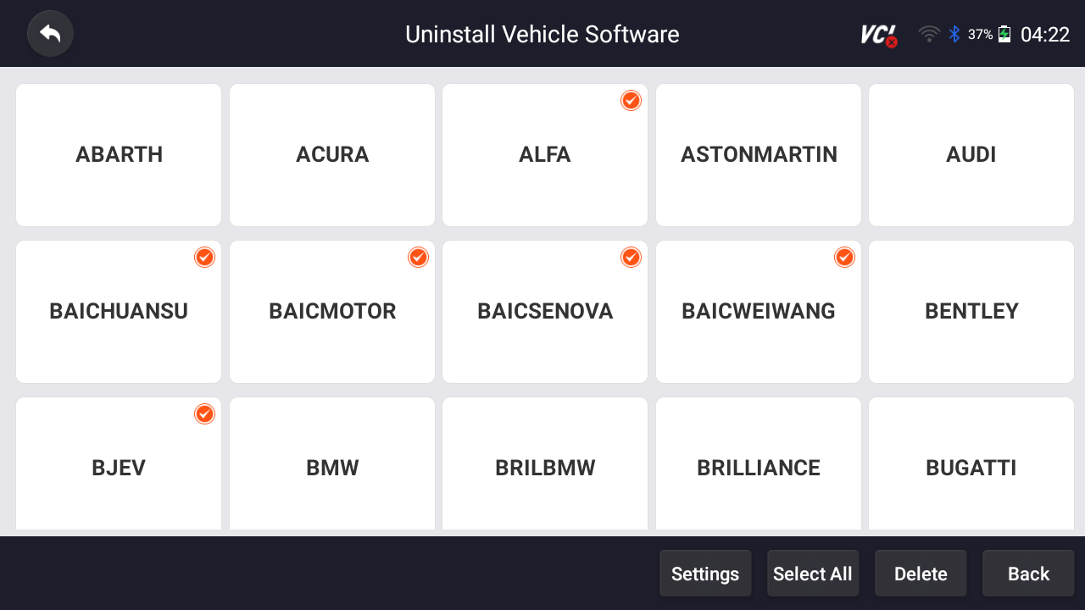
Rysunek 1 3-7 Przykładowy ekran odinstalowywania oprogramowania pojazdu
- Naciśnij przycisk Anuluj, aby zakończyć pracę, lub i naciśnij przycisk OK, aby odinstalować.
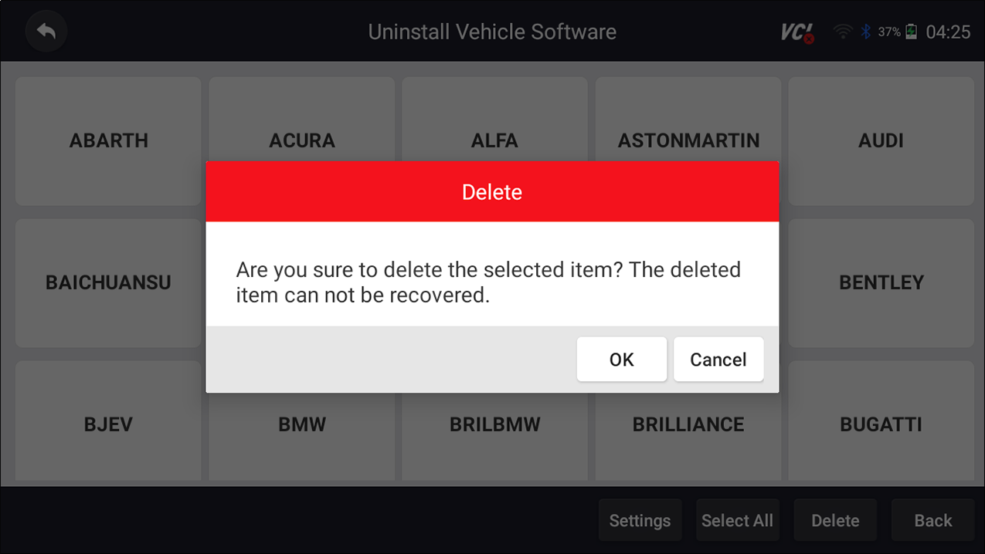
Rysunek 1 3-8 Przykładowy ekran odinstalowywania oprogramowania pojazdu

13. 1 1 C Dane aplikacji Lear
Ogólnie rzecz biorąc , po uruchomieniu aplikacji przez pewien czas zostaną wygenerowane pewne dane cache. W miarę upływu czasu buforowane dane będą stawać się coraz większe, co wpłynie na działanie urządzenia. Ta opcja umożliwia wyczyszczenie danych z pamięci podręcznej aplikacji.

13. 12 Ustawienia drukowania
Ta opcja umożliwia drukowanie dowolnych danych lub informacji w dowolnym miejscu i czasie za pośrednictwem sieci PC lub Wi-Fi.
Aby skonfigurować połączenie drukarki:
- Dotknij aplikacji Ustawienia na ekranie głównym serwera RS910Pro TS.
- Stuknij opcję Ustawienia drukowania na liście opcji.
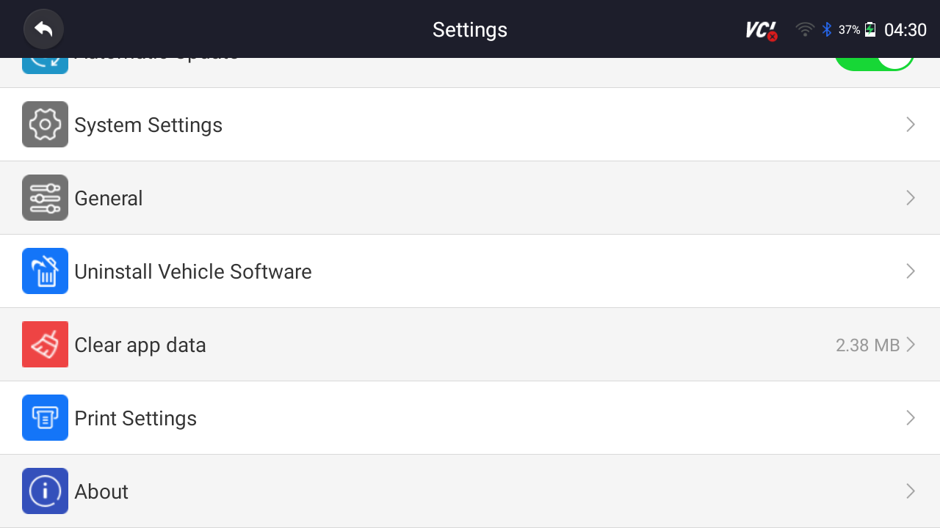
Rysunek 1: 3-9 Przykładowy ekran ustawień wydruku
- Dotknij opcji Print Plugin Manager (Menedżer wtyczek drukujących) i włącz usługę Mopria Print Service, a serwer RS910Pro TS automatycznie wyszuka dostępne drukarki.
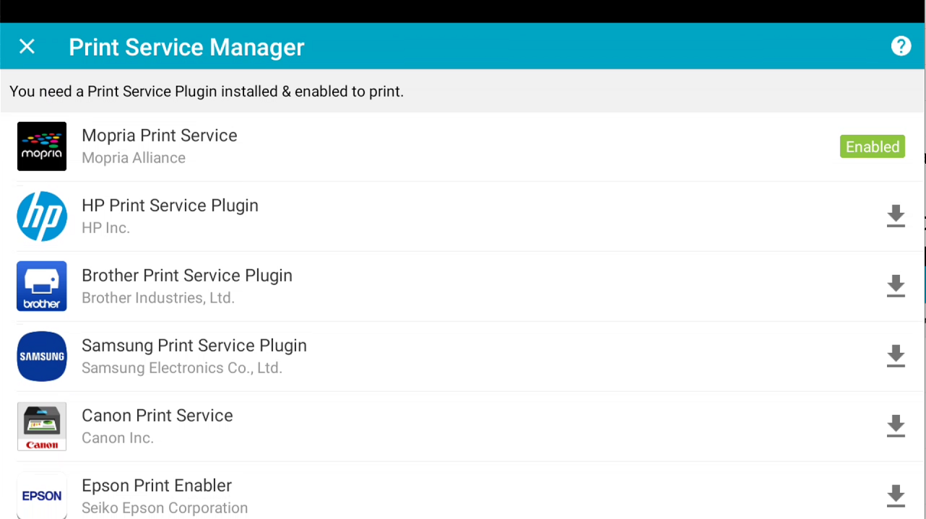
Rysunek 1: 3-10 Przykładowy ekran programu Print Service Manager
- wybiera Mopria Print Service. Naciśnij przycisk  zwrotu.
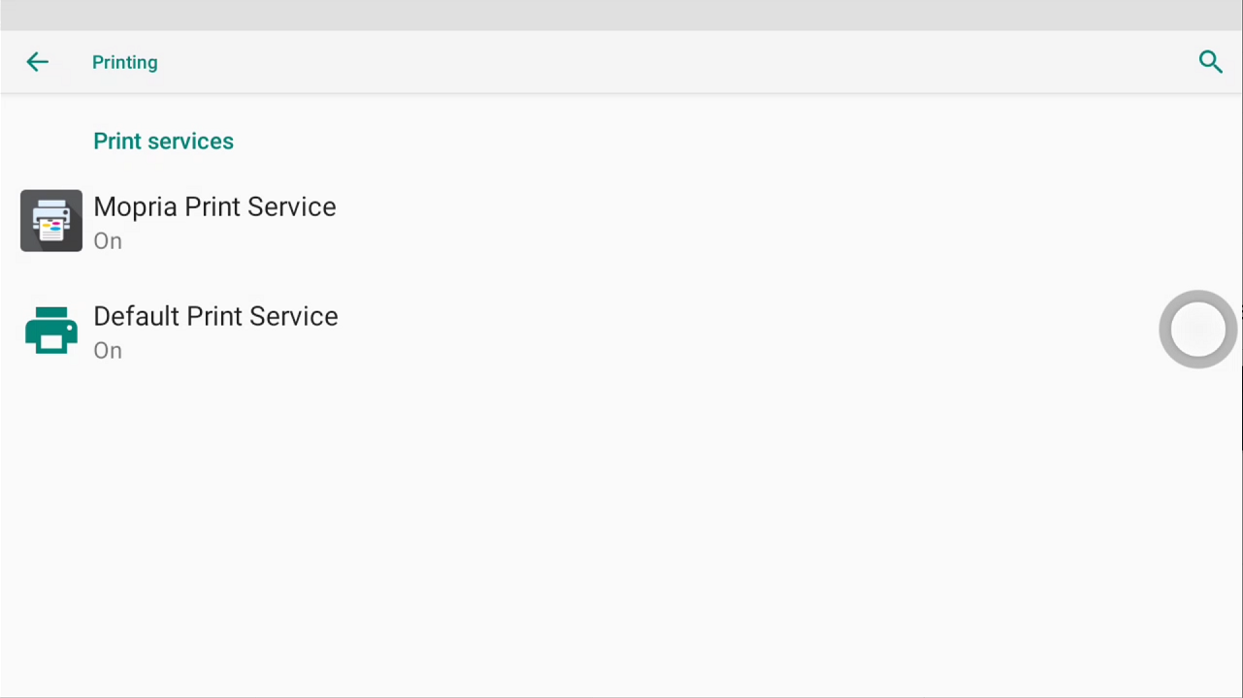
Rysunek 1 3-11 Przykładowe ustawienie ekranu programu Print Service Manager
- Wybierz odpowiednią drukarkę. Naciśnij przycisk zwrotu.
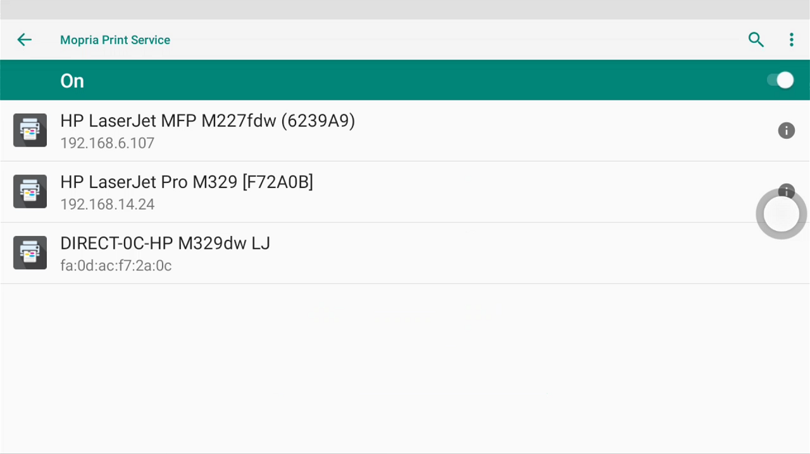
Rysunek 1 3-12 Próbka ekranu drukarki
- Wybierz dostępną drukarkę, a następnie naciśnij przycisk DRUKUJ STRONĘ TESTOWĄ po prawej stronie. Naciśnij przycisk zwrotu.
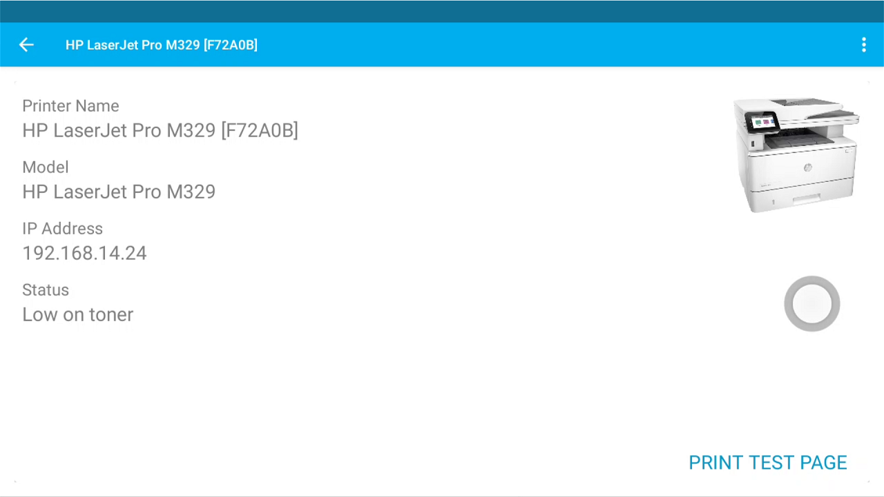
Rysunek 1 3-13 Próbka testu drukarki
- Wybierz plik lub raport, który chcesz wydrukować, i naciśnij ikonę drukowania. Kliknij zaznaczoną na czerwono część, aby wybrać dostępną drukarkę. Kliknij niebiesko zaznaczoną część, aby wprowadzić więcej ustawień drukarki, takich jak rozmiar papieru, liczba kopii itp.
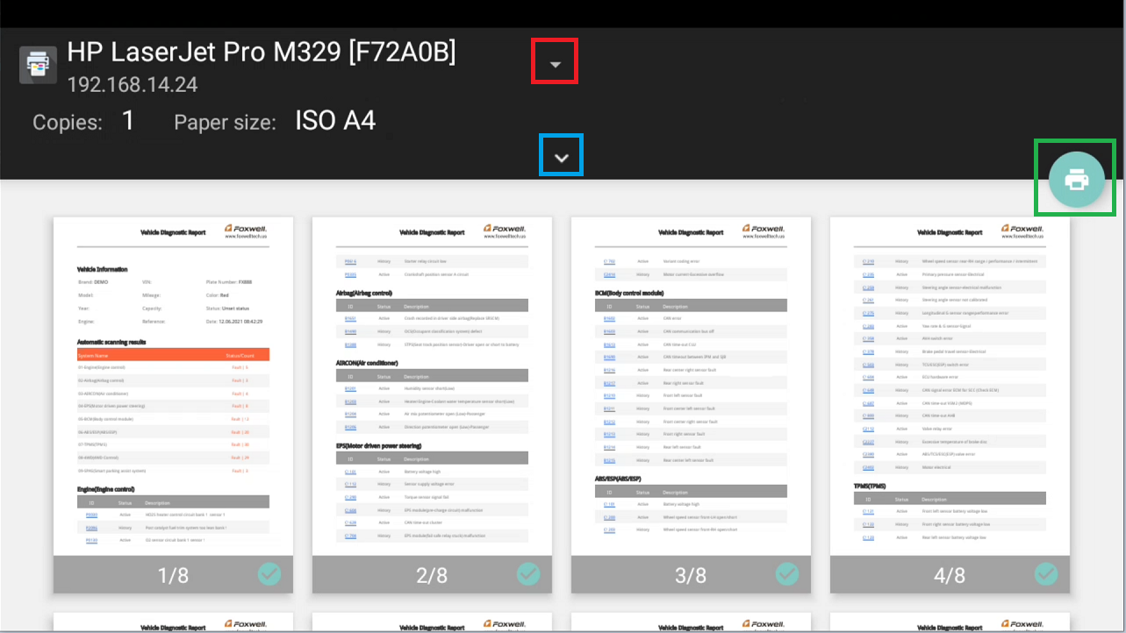
Rysunek 1 3-14 Próbka ekranu drukowania plików
NUTA
- Upewnij się, że drukarka i RS910Pro TS są podłączone do tej samej sieci Wi-Fi lub sieci podczas drukowania.
- Jeśli sterownik usługi drukowania nie działa dla Twojej drukarki, pobierz go w programie Print Service Manager.

13. 13 O nas
Wybranie opcji Informacje powoduje otwarcie ekranu z informacjami o RS910Pro TS, takimi jak numer seryjny, wersja sprzętu i oprogramowania itp.
Aby wyświetlić informacje o testerze diagnostycznym:
- Naciśnij przycisk Informacje na ekranie aplikacji diagnostycznej RS910Pro TS.
- Ekran ze szczegółowymi informacjami o testerze zostanie wyświetlony.
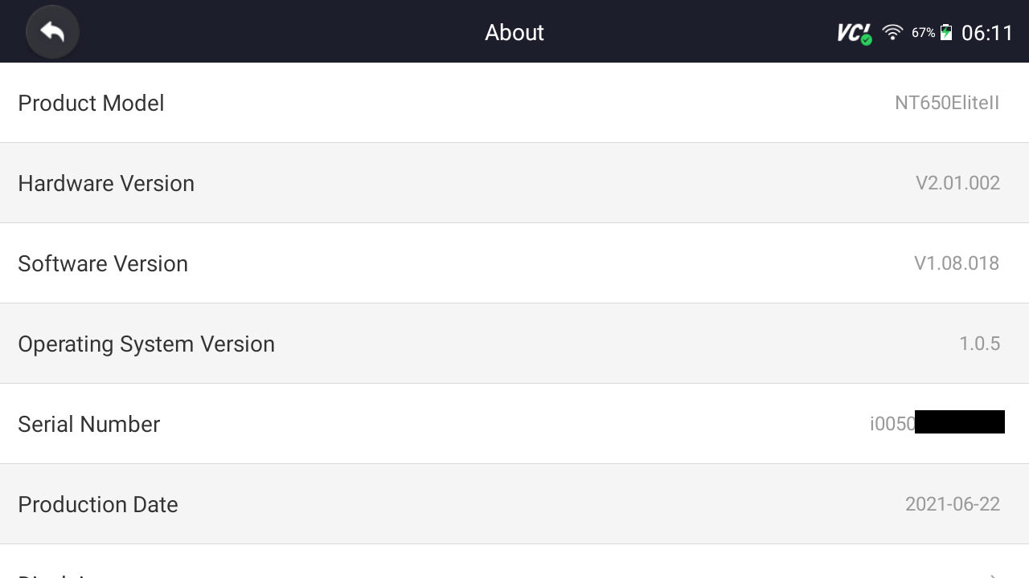
Rysunek 1: 3-15 Ekran informacyjny narzędzia próbki

14 Zdalne wsparcie
Zdalne sterowanie umożliwia uzyskanie zdalnego wsparcia od Autoxscan z TeamViewer w przypadku problemów z produktami Autoxscan.
Istnieją dwa narzędzia do zdalnego sterowania: TeamViewer QuickSupport i Any Desk. Abyustawić domyślne narzędzie, zapoznaj się z sekcją 12.5 Zdalne sterowanie.
Aby użyć QuickSupport do zdalnego sterowania:
- Kliknij ikonę Pilot zdalnego sterowania w menu głównym RS910Pro TS, aby uruchomić program TeamViewer QuickSupport. Naciśnij przycisk zwrotu.
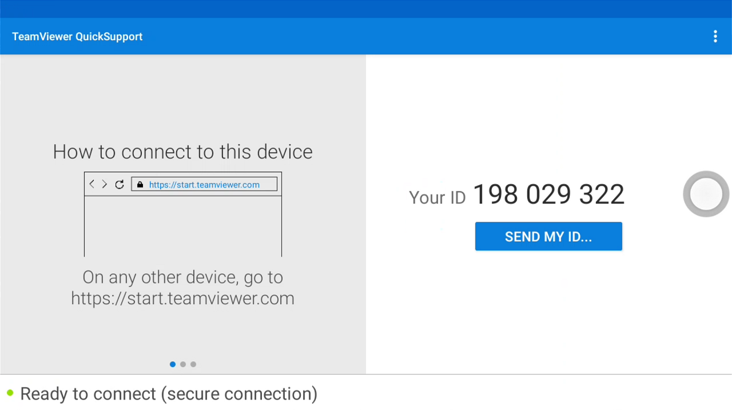
Rysunek 1: 4-1 Przykładowy ekran QuickSupport
- Wyślij nam swój identyfikator, aby nasz zespół mógł przejąć kontrolę nad Twoim tabletem.

